Приложение
ДЪЛГОСРОЧНА СТРАТЕГИЯ ЗА СМЕКЧАВАНЕ НА ИЗМЕНЕНИЕТО НА КЛИМАТА ДО 2050 Г. НА РЕПУБЛИКА БЪЛГАРИЯ
РЕПУБЛИКА БЪЛГАРИЯ
Министерство на околната среда и водите

Съдържание
1. Преглед и процес на определяне на стратегията 8
2. Международна и европейска рамка 9
3. Принципи 16
4. Анализ на сценариите 16
4.1. Описание на (B)EST модел 18
4.2. Допускания за сценариите за 2°C и 1,5°C 18
Цени в Европейската схема за търговия с емисии (ЕСТЕ) 18
Транспорт 19
Износ на електрическа енергия 19
Улавяне и съхранение на въглероден диоксид за производство на електрическа енергия 20
Технологични емисии 20
Невъглеродни емисии 20
4.3. Подобряване на енергийната ефективност и на електрическата енергия за 2°C и 1,5°C/ Electricity and Energy Efficiency Improvement for 2°C and 1.5°C (ElecEE) 21
4.4. Нови енергийни носители/ New energy carriers (NC) 22
4.5. Опционален вариант: Нови eнергоносители, ядрена енергия и улавяне и съхранение на CO₂/ New energy carriers, nuclear and CCS (NC_var) 22
4.6. Обобщение на вариантите на сценарии 22
4.7. Възможности за декарбонизация по сектори 23
4.8. Ключови резултати 25
A. Намаляване на емисиите 26
B. Брутно и крайно потребление на електрическа енергия 27
C. Крайно потребление на енергия по сектори 28
5. Мерки за намаляване на емисиите на парникови газове 29
A. Декарбонизация - емисии на парникови газове 29
B. Декарбонизация - Възобновяема енергия и Енергийна Ефективност 33
6. Потенциалът за постигане на климатична неутралност до 2050 г. на България въз основа на резултатите от енергийното и климатично моделиране 35
A. Декарбонизация – емисии на парникови газове 36
B. Декарбонизация – Възобновяема енергия 37
C. Роля на сектора за производство на електрическа енергия за постигане на въглероден неутралитет 40
D. Роля на транспортния сектор в постигането на въглеродна неутралност 43
E. Роля на индустриалния сектор за постигане на въглероден неутралитет 45
F. Роля на жилищния сектор за постигане на въглероден неутралитет 49
G. Управление на отпадъците 51
H. Селско стопанство 53
I. ЗПЗГС 54
7. Оценка на въздействието на съществуващите и планираните политики и мерки 57
7.1. Макроикономически въздействия 57
A. Кратък анализ на тенденциите в ключови входни променливи (еднакви в различните сценарии): БВП, БВП на глава от населението, секторна добавена стойност и население. 57
B. Инвестиционни разходи 59
C. Енергийна интензивност на БВП и въглеродния интензитет на БВП 61
D. Внос на електрическа енергия и горива 64
E. Системни разходи 65
7.2. Социално въздействие 66
A. Заетост, създаване на работни места и работна ръка 66
B. Човешко благосъстояние 67
C. Модел на потребление и разходи в домакинствата 68
7.3. Енергийна система 69
A. Въздействие на съществуващите политики и мерки 69
B. Прогноза за емисиите 72
C. Възможности за намаляване на емисиите 72
D. Очакван напредък в прехода към икономика с ниски емисии на парникови газове 73
7.4. Транспорт 74
А. Въздействие на съществуващите политики и мерки 74
B. Прогноза за емисиите 78
C. Възможности за намаляване на емисиите 78
D. Очакван напредък в прехода към икономика с ниски емисии на парникови газове 80
7.5. Сектор отопление и охлаждане и сгради (жилищен и третичен) 81
A. Въздействие на съществуващите политики и мерки 82
B. Прогноза за емисиите 83
C. Възможности за намаляване на емисиите 83
D. Очакван напредък в прехода към икономика с ниски емисии на парникови газове 84
7.6. Отпадъци 85
A. Въздействие на съществуващите политики и мерки 85
B. Прогноза за емисиите 86
C. Възможности за намаляване на емисиите 87
D. Очакван напредък в прехода към икономика с ниски емисии на парникови газове 87
7.7. Селско стопанство 87
A. Въздействие на съществуващите политики и мерки 87
B. Прогноза за емисиите 90
C. Възможности за намаляване на емисиите 90
D. Очакван напредък в прехода към икономика с ниски емисии на парникови газове 90
7.8. Земеползване, промени в земеползването и горското стопанство (ЗПЗГС). Емисии и поглъщания парникови газове 91
A. Въздействие на съществуващите политики и мерки 91
B. Прогнози емисии 93
C. Възможности за намаляване на емисиите и увеличаване на поглъщанията 93
D. Взаимодействие между политиките в областта на земеделието и селските райони и потенциала за икономическо развитие 94
7.9. Въздействия върху околната среда 95
A. Ключови фактори за промяната за анализираните сценарии 95
B. Ключови въздействия от смекчаването на изменението на климата (1,5°C спрямо 2°C глобално затопляне) 98
C. Рискове, свързани с изменението на климата и уязвимостта на околната среда в България 99
D. Избрани положителни въздействия върху околната среда на сценарии Electricity and Energy Efficiency Improvement и New Energy Carriers (1.5°C) 101
E. Рискове и потенциални отрицателни въздействия върху околната среда от новите технологии 102
8. Резултати от ангажирането на заинтересованите страни 103
Обобщение и преглед на коментарите на заинтересованите страни 103
Значение на ангажираността и становищата на заинтересованите страни за изготвянето на този доклад за Дългосрочната стратегия на България 103

Таблица
Таблица 1: Приложени CO2 стандарти за леките коли по сценарии 19
Таблица 2: Преглед на опциите за сценарии 23
Таблица 3: Преглед на избора на сценарии 23
Таблица 4: Промяна на емисиите на парникови газове в проценти спрямо нивата през 2005 г. в избраните сценарии 26
Таблица 5: Промяна на емисиите на CO2 от изгарянето на енергия в проценти спрямо нивата през 2005 г. 26
Таблица 6: Промяна на емисиите на парникови газове в проценти спрямо нивата през 2005 г. по избраните сценарии 36
Таблица 7: Промяна на общите емисии CO2 в проценти спрямо нивата през 2005 г. по избраните сценарии 37
Таблица 8: Индикативна траектория на общия дял на ВЕИ в крайното потребление на енергия 2015 – 2050 г. (%) 38
Таблица 9: Индикативна траектория на дела на ВЕИ в крайното потребление на енергия в сектор електроенергия 2015 – 2050 г. (%) 38
Таблица 10: Индикативна траектория на дела на ВЕИ в крайното потребление на енергия в транспорта 2015 – 2050 г. (%) 39
Таблица 11: Индикативна траектория на дела на ВЕИ в крайното потребление на енергия чрез отопление и охлаждане 2015 – 2050 г. (%) 39
Таблица 12: Емисии на CO2 – сектор за производство на електроенергия (ктн. CO2) 41
Таблица 13: Нетна инсталирана мощност - сектор производство на електроенергия (GWe) 41
Таблица 14: Емисии на CO2 – транспортен сектор (ктн. CO2) 43
Таблица 15: Крайно потребление на енергия по видове горива – транспортен сектор (GWh) 44
Таблица 16: Емисии на CO2 – промишлен сектор (ктн. CO2) 46
Таблица 17: Директно използване на горива - промишлен сектор (GWh) 46
Таблица 18: Емисии на CO2 – жилищен сектор (ктн. CO2) 49
Таблица 19: Крайно потребление на енергия по горива - жилищен сектор (GWh) 49
Таблица 20: Прогноза за невъглеродни емисии от сектор Отпадъци (ктн CO2 екв.) 52
Таблица 21: Прогноза за невъглеродните емисии в сектор Селско стопанство (ктн CO2 екв.) 53
Таблица 22: Нетен внос на горива през 2050 г. спрямо 2030 г. 64
Таблица 23: Съществуващи политики и мерки в енергийния сектор 71
Таблица 24: Съществуващи политики и мерки в транспортния сектор 75
Таблица 25: Съществуващи политики и мерки в Сектор отопление и охлаждане и сгради 82
Таблица 26: Съществуващи политики и мерки в сектор Отпадъци 85
Таблица 27: Съществуващи политики и мерки в сектор Селско стопанство 87
Таблица 28: Изчисления ефект на намаление (за година, в Gg CO2-евк.) 92
Таблица 29: Избрани ключови показатели за ефективност за сценарий Electricity and Energy Efficiency Improvement (1.5°C) и сценарий New Energy Carriers (1.5°C) (2030 г. -2050 г.). 96
Таблица 30: Положителни въздействия на ВЕИ върху околната среда 101

Фигури
Фигура 1: Общо брутно потребление на електрическа енергия в България по избраните сценарии 27
Фигура 2: Вътрешно потребление на електрическа енергия в България по избраните сценарии 28
Фигура 3: Брутно производство на електрическа енергия по тип инсталация (в GWhe) 29
Фигура 4: Йерархия на управлението на отпадъци Error! Bookmark not defined.
Фигура 5: CO2 емисии в сектор ЗПЗГС (в ктн. CO2) 55
Фигура 6: Необходима земя за Конвенционални биогорива в kha 56
Фигура 7: Изискванията за земя за биогорива от ново поколение в kha 56
Фигура 8: Необходима земя за енергийни култури в kha 57
Фигура 9: БПВ на глава на населението прогноза 2015 г. - 2050 г. (EUR) 58
Фигура 10: Секторна добавена стойност като процент от общата добавена стойност за периода 2020 г. - 2050 г. (%) 59
Фигура 11: Индустриални инвестиционни разходи (в млн. евро) за всички сценарии на LTS в периода 2031 - 2050 г. 61
Фигура 12: Въглероден интензитет на БВП (в тона CO2 млн. евро) - сценарии 2°C 62
Фигура 13: Въглероден интензитет на БВП (в тона CO2 млн. евро) - сценарии от 1.5°C 62
Фигура 14: Енергийна интензивност на БВП (в MWh млн. евро) - сценарии от 2°C 63
Фигура 15: Енергиен интензитет на БВП (в MWh млн. евро) – сценарии от 1.5°C 63
Фигура 16: Зависимост от внос, сравнение на шестте сценария 65
Фигура 17: Общи системни разходи между 2030 и 2050 (млн. евро), сравнение на шестте сценария 66
Фигура 18: Разходи и намалени външни ефекти на декарбонизацията, 2050 г. 68
Фигура 19: Сравнение между сценарий Electricity and Energy Efficiency Improvement (1.5°C) (вкл. и изкл. ЗПЗГС) и базовия сценарий (общо емисии на парникови газове; ктн. CO2-евк.). 97
Фигура 20: Сравнение на сценариите, изкл. ЗПЗГС (общо емисии на парникови газове; ктн. CO2-евк.) 98

Списък на използваните съкращения:

АЕЦ Атомна електрическа централа
БВП Брутен вътрешен продукт
ВЕИ Възобновяеми енергийни източници
ЕЕ Енергийна ефективност
ЕИП Европейско икономическо пространство
ЕК Европейска комисия
ЕС Европейски съюз
ЗПЗГС земеползване, промени в земеползването и горското стопанство
ИПЕК Интегриран план в областта на енергетиката и климата на Р България
МЕ Министерство на енергетиката
МКИК Междуправителствен комитет по изменение на климата
МОСВ Министерство на околната среда и водите
МОТ Международна организация по труда
ПГ Парникови газове
ЕСТЕ Европейска Схема за търговия с емисии
WAM Сценарии с допълнителни политики и мерки
WEM Сценарии със съществуващи политики и мерки
WAM+ Сценарий за декарбонизация

Преглед и процес на определяне на стратегията
Дългосрочната стратегия за смекчаване на изменението на климата до 2050 г. на Р България (Дългосрочната стратегия) е разработена в рамките на проект за предоставяне на техническа подкрепа, финансиран от Европейския съюз чрез Програмата за подкрепа на структурните реформи за периода 2017-2020 г., и се изпълнява от консорциум, ръководен от Делойт в сътрудничество със Службата за подкрепа на структурни реформи (SRSS) на Европейската комисия.
Европейският съюз (ЕС) си поставя високи цели в областта на климата и енергетиката до 2030 г. в съответствие с принципите на Парижкото споразумение относно изменението на климата. Във връзка с плановете за развитие в областта на климата и енергетиката за периода след 2030 г., Европейската комисия представи и прие стратегическата си визия за нисковъглеродна Европа до 2050 г. Тази стратегическа визия очертава възможните пътища за държавите-членки, да представят своите национални дългосрочни стратегии.
Двете климатични цели на ЕС – за климатична неутралност до 2050 г. и поне 55 % намаление на емисиите на парникови газове на Съюза до 2030 г. в сравнение с равнището от 1990 г., както и необходимостта от принос на всички сектори, бяха закрепени в законодателството на Съюза с приемането на 5 май т.г. на т. нар. Регламент за Европейски закон за климата - рамков акт, гарантиращ участието на всички сектори в постигането на целите.
В този контекст, на 14 юли 2021 г. ЕК представи 15 законодателни акта от т.нар. пакет „Подготвени за цел 55“ („Fit for 55”), които представят вижданията на Комисията за постигането на повишената климатичната цел от „поне 55%“, залагайки пътя към климатична неутралност до 2050 г. и отчитайки нуждата от принос от всички сектори.
Целите на Република България (България) в областта на климата са изложени в Интегриран план в областта на енергетиката и климата на България за периода 2021 – 2030 г. (ИПЕК) и са заложени чрез мерките в Плана за възстановяване и устойчивост. ИПЕК цели да разгледа задълбочено възможните препятствия и решенията, свързани с амбициозните цели за подобряване на енергийната ефективност, източниците на електрическа енергия и енергията от възобновяеми източници (ВИ) чрез оптимизиране на обмяната на информация и усилия на междуотрасловото и техническо ниво.
Дългосрочната стратегия представя българската позиция и приоритети по отношение на нисковъглеродната икономика и постигането на климатична неутралност до 2050 г.
Настоящият документ очертава основните изводи от оценката на потенциала на България, базирана на енергийно и климатично моделиране, като надгражда ИПЕК и включва периода след 2030 г.
Дългосрочната стратегия на България посочва различните варианти за постигане на целите.
Глава 4 от стратегията представя разгледаните сценарии и използваните допускания на моделирането. Глава 4 съдържа още ключови резултати по отношение на моделирането, описание на потенциала за намаляване на емисиите, първичното и крайно потребление на енергия, крайното енергийно потребление по сектори и производителите на електрическа енергия. Глава 5 съдържа стратегическите мерки за намаляване на емисиите парникови газове (ПГ) и потреблението на енергия от ВИ по сектори.
Резултатите от моделирането са описани в Глава 6, а оценката за въздействията на съществуващите и планираните политики и мерки са включени в Глава 7. Разгледани са макроикономическите, социалните и екологичните въздействия, както и прякото въздействие на ключови сектори и отрасли, като например сектор транспорт, управлението на отпадъците, селското стопанство и земеползването, промените в земеползването и горското стопанство (ЗПЗГС).
Глава 8 от стратегията трябва да представи резултатите от обсъждането на заинтересованите страни на Дългосрочната стратегия (предстои да се разработи).
Дългосрочната стратегия е изготвена в съответствие с изискванията на чл. 15 на Регламент (ЕС) 2018/1999 на 18.06.2019 г. на Европейския парламент и на Съвета от 11 декември 2018 г. относно управлението на Енергийния съюз и на действията в областта на климата за изменение на регламенти (ЕО) № 663/2009 и (ЕО) № 715/2009 на Европейския парламент и на Съвета, директиви 94/22/ЕО, 98/70/ЕО, 2009/31/ЕО, 2009/73/ЕО, 2010/31/ЕС, 2012/27/ЕС и 2013/30/ЕС на Европейския парламент и на Съвета, директиви 2009/119/ЕО и (ЕС) 2015/652 на Съвета и за отмяна на Регламент (ЕС) № 525/2013.

Международна и европейска рамка
Въведение в Парижкото споразумение и необходимостта от действие
Парижкото споразумение, прието през 2015 г., поставя три общи цели, а именно да ограничи средното увеличение на глобалната температура до доста под 2°C и да продължи усилията за ограничаване на средното увеличение на глобалната температура до 1,5°C, като признава, че това значително намаляват рисковете и въздействията от изменението на климата; увеличаване на способността за адаптиране към неблагоприятните въздействия на изменението на климата и насърчаване на устойчивостта на климата и нисковъглеродното развитие; пренасочване на финансовите потоци да станат съвместими с устойчивото и нисковъглеродно развитие.
Това споразумение бележи нова ера на глобална мобилизация за справяне с изменението на климата и представлява промяна на парадигмата в прилагане на Рамковата конвенция на ООН за изменението на климата (РКООНИК), с изрично признание, че само с приноса на всички е възможно да се преодолее предизвикателството на изменението на климата.
Ограничаване на повишаването на средната глобална температура до 1,5 ° C, в съответствие с най-амбициозните цели на Парижкото споразумение, изисква безпрецедентна трансформация на съвременните общества и спешно и дълбоко намаляване на емисиите във всички сектори на дейност, както и промени в поведението и участието на всички страни.
Европейска рамка
На 11 декември 2019 г. ЕК представи Съобщението си „Европейска зелена сделка“, което представя визия за: постигане на климатична неутралност на ЕС до 2050 г. и подобряване опазването на околната среда, като същевременно бъде запазена конкурентоспособността, а икономическият растеж стане независим от използването на ресурсите. Съобщението е със силно хоризонтален характер и засяга не само политиките по околна среда и климат, но и целия социално-икономически живот, като предвижда преразглеждане на значителна част от европейското законодателство .
На 12 декември 2019 г. Европейският съвет прие цел за постигане на климатична неутралност на Съюза до 2050 г., като подчерта, че „Всички имащи отношение законодателни актове и политики на ЕС трябва да отговарят на целта за неутралност по отношение на климата и да допринасят за нейното постигане“. В контекста на необходимостта от повишаване на амбициите в областта на климата, както се изисква и от Парижкото споразумение, лидерите от ЕС постигнаха съгласие по обвързваща цел за ЕС за постигането на нетно намаление на равнището на Съюза на емисиите на парникови газове до 2030 г. с най-малко 55 % спрямо равнищата от 1990 г. ЕС повишава амбициите си в областта на климата по такъв начин, че:
• да се стимулира устойчивият икономически растеж
• да се създадат работни места
• да се донесат ползи за гражданите на ЕС, свързани със здравето и околната среда
• да се допринесе за дългосрочната конкурентоспособност в световен план на икономиката на ЕС чрез насърчаване на иновациите в зелени технологии
На 5 март 2020 г. Съветът на Европейския съюз прие дългосрочна стратегия на ЕС и неговите държави-членки за развитие при ниски емисии на парникови газове, отразяваща тази цел за неутралност по отношение на климата, и я представи на секретариата на РКООНИК. Дългосрочната стратегия на ЕС, отразяваща целта за неутралност по отношение на климата, е налична на уебсайта на РКООНИК: https://unfccc.int/process/the-paris-agreement/long-term-strategies.
Двете климатични цели, както и необходимостта от принос на всички сектори, бяха закрепени в законодателството на Съюза с приемането на 5 май т.г. на т. нар. Регламент за Европейски закон за климата - рамков акт, гарантиращ участието на всички сектори в постигането на целите. Окончателният текст на Регламента предвижда цел за намаление на емисиите на ЕС от „поне 55%“ до 2030 г., ограничаване ролята на погълтителите за постигането й, климатична неутралност на Съюза до 2050 г. и на негативни емисии след това, залагане на индикативни въглеродни бюджети и допълнителен европейски научен орган.
На 24-25 май т.г. се проведе извънредно заседание на Европейския съвет. Поради традиционно разнопосочните позиции на държавите членки относно начина за постигане на намаленията и в частност запазването на БВП като основен критерий за разпределението на тежестта, председателят на Европейския съвет предпочете да не бъдат приемани заключения по същество. Лидерите единствено потвърдиха насоките от декември 2020 г.; приканиха Комисията да представи в кратки срокове своя законодателен пакет заедно със задълбочен анализ на въздействието върху околната среда, икономическото и социалното въздействие на ниво държави членки и заявиха, че ще разгледат отново темата, „в подходящ момент“ след представянето на предложенията. Това е прецедент, тъй като до момента основните елементи за постигането на климатичните цели на Съюза бяха определяни с единодушие от Европейския съвет. На практика, не приемането на подробни насоки от лидерите относно архитектурата на новата рамка даде значителна свобода на ЕК при подготовката на проектите на законодателни актове и остави изключително чувствителни въпроси, свързани с т. нар. улесняваща рамка, да бъдат решавани в рамките на обикновената законодателна процедура .
В този контекст, на 14 юли 2021 г. ЕК представи 15 законодателни акта от т.нар. пакет „Подготвени за цел 55“ („Fit for 55”), които представят вижданията на Комисията за постигането на повишената климатичната цел от „най-малко 55%“, залагайки пътя към климатична неутралност до 2050 г. и отчитайки нуждата от принос от всички сектори.
Национална рамка – смекчаване и адаптация
През 2018 г. емисиите на парникови газове в България са 57 816 Gg CO₂, без да бъде отчетен ЗПЗГС сектора. Спрямо базовата 1988 година, емисиите са намалели с 50,5%. Наблюдава се също намаляване от 6,3% през 2018 г. в сравнение с емисиите от предходната 2017 г. Нетните емисии заедно с тези от сектор ЗПЗГС са 49 355 Gg CO₂-екв., като емисиите са намалели с 49,4% в сравнение с базовата 1988 година.
Основните причини за намаляващата тенденция на емисиите на парникови газове в България са структурните икономически промени, произлизащи от радикалния преход от централно планирана към пазарна икономика. Това води до спад на производството на енергия от топлоелектрическите централи (и увеличение на дяловете на хидро и ядрената енергия), структурни промени в промишлеността (включително спад на производството в енергоемките предприятия и подобрения в енергийната ефективност), въвеждането на мерки за енергийна ефективност в жилищния сектор и преход от твърди и течни горива към природен газ в потреблението на енергия. Това също доведе до спад на емисиите на парникови газове в селскостопанския сектор, дължащ се на намалението в популацията на добитъка и овцете и употребата на торове.
В България се откроява и тенденция за постоянен спад в населението за периода 1990 – 2018 г., което се изразява в спад на населението с 22,1%.
Национална стратегия за адаптация към изменението на климата и План за действие до 2030г. на Република България

Националната стратегия за адаптация към изменението на климата и План за действие на Република България задава рамка за действия за адаптиране към изменението на климата (АИК) и приоритетни направления до 2030 г., като идентифицира и потвърждава необходимостта от действия за АИК както за цялата икономиката, така и на секторно ниво. Включените сектори са: „Селско стопанство“, „Биологично разнообразие и екосистеми“, „Енергетика“, „Гори“, „Човешко здраве“, „Транспорт“, „Туризъм“, „Градска среда“ и „Води“.
Основание за разработването на Стратегията за адаптиране и Плана за действие е, че България се намира в един от регионите, които са особено уязвими към изменението на климата (предимно чрез повишаване на температурата и интензивни валежи) и от нарастващата честота на свързаните с изменението на климата екстремни събития като суши и наводнения. Рисковете, причинени от събития, свързани с изменението на климата, могат да доведат до загуба на човешки живот или да причинят значителни щети, засягащи икономическия растеж и просперитета, както на национално, така и на трансгранично равнище. В научната общност съществува консенсус, че изменението на климата вероятно ще увеличи честотата и величината на екстремните метеорологични явления, като се очаква през следващите десетилетия в страната средната годишна температура на въздуха да се увеличи и да се променят типовете валежи.
Очаква се всички сектори на икономиката да бъдат засегнати от прогнозираните промени. Тези промени ще засегнат допълнително обществото и неговите граждани, както и икономиката като цяло. Ефектът от изменението на климата не засяга всички хора и територии еднакво поради различните нива на експозиция, съществуващата уязвимост и адаптивните възможности за справяне. Рискът е по-голям за секторите на обществото и бизнеса, които са по-малко подготвени и са по-уязвими.
За всички сектори съществуват значими неясноти при оценката на характера и мащаба на уязвимост от изменението на климата. Без съмнение, обаче при оценката на рисковете и уязвимостта от климата във всички сектори в страната като обща тема са потенциалните въздействия както на нарастващата честота на екстремни събития, свързани с изменението на климата, така и на постепенните промени в температурата и типовете валежи върху инфраструктурата, производството, здравеопазването и екосистемите, със съответните последствия за икономическия растеж и поминъка.
Необходимо е да се разбере, че тези рискове и уязвимост съществуват и по отношение на сложните взаимоотношения и взаимозависимости между икономическите сектори. В частност, конкретните рискове могат да доведат до каскаден ефект в различните сектори. Съществува и пространствено измерение на тези взаимоотношения, тъй като въздействията и последиците от изменението на климата засягат различните части на страната по различен начин. Следователно, разбирането на пространственото разпределение на рисковете от изменението на климата е важно при разработването на подходящи и ефективни стратегии за местно адаптиране.
По принцип, в България все повече се подобрява информираността относно изменението на климата, но осведомеността за конкретните проблеми на адаптацията както сред обществеността, така и сред други заинтересовани страни остава по-ограничена. На политическо ниво е налице висока степен на обща информираност за потенциалните бъдещи последици от изменението на климата. Съществува обаче значителна несигурност относно начина, по който това може да се прояви в различните сектори. Изготвянето на политики досега е засягало основно определянето и прилагането на мерки за смекчаване на последиците от изменението на климата, а не адаптирането към него.
Правната рамка и политиките за АИК в България трябва да се разбират в контекста на нейните ангажименти, свързани с международните конвенции и законодателството на ЕС. Редица ключови стратегии и програми осигуряват основа за законодателството в областта на изменението на климата на национално равнище като цяло (по-специално Третия национален план за действие по изменение на климата), но досега акцентът е бил поставен върху смекчаването на въздействието и няма ясни стратегии за адаптация, които да са разработени на национално или секторно ниво в България. Институционалната рамка, свързана с АИК, е елемент от цялостната институционална рамка за изменението на климата, залегнала в Закона за ограничаване изменението на климата (ЗОИК).
Анализите на силни страни, слаби страни, възможности и заплахи и на политически, икономически, социални и технологични аспекти (PEST), предприети за целите на тази стратегия, разглеждат съответните проблеми в българския контекст и предоставят основа за определяне на общите стратегически цели за АИК за страната. Те са формулирани както следва:
- Приобщаване и интегриране на АИК. Това включва подобряване на политиките за адаптиране и включването на съображенията за адаптация в съществуващите национални и секторни планове и програми.
- Изграждане на институционален капацитет за АИК. Това включва изграждане на експертни знания, обучение, база от знания, мониторинг и изследвания, за да се осигурят и подкрепят действията за адаптиране.
- Повишаване на осведомеността относно АИК. Това включва повишаване на образованието и осведомеността на обществеността по въпросите, свързани с АИК и необходимостта от действия за адаптиране, които да бъдат изпълнени в България, за да се постигне обществена подкрепа и участие в политиките и действията, свързани с адаптацията.
- Изграждане на устойчивост към изменението на климата. Това включва укрепване управлението на инфраструктурата и материалните активи и защита на природните богатства като обхваща инфраструктурата на водната система, инфраструктурата за енергоснабдяване, както и защита и подобряване на екосистемните услуги (включително тези, предоставяни от горските ресурси).
Разработен е също и пакет от стратегически цели за всеки сектор, за да се отговори на конкретните им нужди от адаптиране. Те разглеждат общите аспекти в основните стратегически цели, посочени по-горе. Разработен е и набор от оперативни цели и предлагани дейности за адаптиране, свързани със специфичните за всеки сектор стратегически цели.
Прердвиден е мониторинг и оценка на Плана за действие, като се включва събиране и анализ на данни за изпълнените мерки. Отчитането на националните действия по адаптация се извършва на всеки 2 години, започвайки от 2021 г. Напредъкът в изпълнението на мерките ще бъде оценен в един средносрочен и един окончателен официален доклад, който ще бъде изготвен и представен на Министерския съвет съответно през 2025 г. и през 2031 г.
Изпълнението на краткосрочните мерки с най-висок приоритет, е оценено в първоначалния доклад, който беше разработен през 2021 г. Докладът отчита напредък към увеличаване на адаптивния капацитет и преодоляване на бариерите пред адаптацията по отношение на заложените приоритети за подобряване на управлението на знанията, образованието и комуникацията за адаптация.
Национален плана за възстановяване и устойчивост на България
Зеленият преход е сред основните амбиции на ЕС за справяне с глобалното предизвикателство да се ограничат неблагоприятните ефекти на климатичните промени.
Зеленият преход заема водещо място в българския План за възстановяване и устойчивост, като концентрира 53,66% от общите предвидени разходи, при заложен минимум от 37% от регламента на Европейската комисия. По този начин България допринася за изпълнение на общоевропейските цели за постепенна декарбонизация. Усилията са насочени в три основни направления:
(А) създаване на условия за ускорено внедряване на възобновяеми енергийни източници и водород;
(Б) засилени действия за повишаване на енергийната ефективност на икономиката;
(В) устойчива мобилност.
Делът на енергията от възобновяеми източници в брутното крайно потребление на енергия възлиза на 21.6% през 2019 г., като по този показател страната продължава да се представя по-добре от ЕС (18.9% средна стойност за ЕС през 2019 г.), надхвърляйки значително и националната цел по стратегия „Европа 2020“ (16% за 2020 г.). Стремежът за постигане на неутралност по отношение на климата до 2050 г. обаче предполага значителни допълнителни усилия за повишаване на дела на енергията от възобновяеми източници в брутното крайно потребление на енергия.
Паралелните усилия за повишаване на енергийната ефективност са също толкова необходими предвид високите нива на енергийна интензивност на икономиката, надвишаващи 3.5 пъти енергийния разход за производство на единица БВП средно в ЕС, както и предвид изключително неблагоприятните енергийни характеристики на сградния фонд в страната с преобладаващи класове на енергопотребление E, F и G. Усилията за обновяване на сградния фонд ще бъдат от съществено значение за подпомагане на икономическото възстановяване чрез създаване на работни места в строителния сектор, икономии на енергия, по-здравословни условия на живот и намаляване на енергийната бедност.
Въглеродната интензивност на транспортния сектор в страната е 3.5 пъти по-висока от средната стойност в ЕС, достигайки 2.8 кг парникови газове за 1 евро брутна добавена стойност през 2019 г. Секторът е един от основните емитенти на парникови газове и се свързва с 26% от общото им количество. Ето защо в контекста на усилията за декарбонизация на икономиката е налице необходимост от интензифициране на инвестициите в устойчив транспорт за намаляване на въглеродния отпечатък на сектора.
 | ЦЕЛ
- Дял на енергията от възобновяеми източници в брутното крайно потребление на енергия през 2024 г. | 26%
- Кумулативно намаление на енергийната интензивност на икономиката за периода 2021-2024 г. | 10%
- Кумулативно намаление на въглеродната интензивност на икономиката за периода 2021-2024 г. | 10%

Основната цел на компонент „Нисковъглеродна икономика“ е намаляването на въглеродния отпечатък и енергийната интензивност на икономиката и спомагането на зеления преход посредством предприемането на мерки за повишаване на енергийната ефективност на жилищните, публичните и бизнес сгради, както и чрез насърчаване на производството на енергия от възобновяеми източници. От ключово значение ще е модернизирането на дейностите по планиране, управление и поддръжка на електропреносната мрежа на страната, както и завършването на осъществяваната реформа на пазара на електрическа енергия в посока пълна либерализация. Изследването и пилотното развитие на слабо развити на този етап в България нисковъглеродни енергийни решения е друга приоритетна област в посока декарбонизация за страната.
Планираните реформи и/или инвестиции в тази част на Плана за възстановяване и устойчивост са:
- Създаване на Национален фонд за декарбонизация;
- Улесняване и повишаване ефективността на инвестиции в енергийна ефективност на многофамилни жилищни сгради;
- Разработване на дефиниция и критерии за "енергийна бедност" за домакинствата в Закона за енергетиката за целите на либерализацията на пазара и финансирането на проекти за енергийна ефективност;
- Енергийна ефективност в сграден фонд;
- Програма за финансиране на единични мерки за енергия от възобновяеми източници в еднофамилни сгради и многофамилни сгради, които не са свързани към топлопреносни и газопреносни мрежи;
- Енергийно ефективни общински системи за външно изкуствено осветление;
- Механизъм за финансиране на проекти за енергийна ефективност и възобновяеми източници заедно със сметките за енергия;
- Обслужване на едно гише;
- Стимулиране на производството на електроенергия от ВЕИ и подпомагане на процеса по декарбонизация и намаляване на административната тежест при присъединяването и оперирането на ВЕИ;
- Подпомагане на производителите на енергия от възобновяеми източници. Развитие, улесняване и ускоряване на международната търговия с гаранции за произход;
- Дигитална трансформация и развитие на информационните системи и системите реално време на Електроенергийния системен оператор в условията на нисковъглеродна икономика;
- Разгръщане потенциала на водородните технологии и производството и доставките на водород;
- Проектиране, изграждане и въвеждане в експлоатация на инфраструктура за пренос на водород и нисковъглеродни газообразни горива за захранване на електроцентрали и други потребители във въглищни региони в Р България;
- Схема за подпомагане на пилотни проекти за производство на зелен водород и биогаз;
- Либерализация на пазара на електрическа енергия;
- Създаване на Комисия за енергиен преход за изработването на Пътна карта към климатична неутралност;
- Създаване на държавно предприятие „Конверсия на въглищни региони“;
- Схема за подпомагане на процеса на декарбонизация чрез изграждане на високоефективни електроцентрали на ниско въглеродно гориво, заместващи въглищни мощности във въглищните региони;
- Схема в подкрепа на изграждането на минимум 1.7GW ВЕИ и батерии;
- Проучвателни дейности и разработване на пилотен проект за комбинирано производство на топлина и електричество от геотермални източници.
Индикативните разчети за разходите, необходими за реализация на целите на компонента, възлизат на общо 8 420.7 милиона лева, от които 4 368.0 милиона лева за сметка на Механизма за възстановяване и устойчивост и 4 052.7 милиона лева национално съфинансиране.

Принципи
Дългосрочната стратегия е насочена към достигане на климатичен неутралитет до 2050 г., но това зависи от много фактори с несигурно развитие, по-специално от бъдещите разходи за технологии, тъй като сегашните са все още търговско и индустриално незрели, и от възможността за постигане на амбициозните цели за подобряване на енергийната ефективност, източниците на електрическа енергия и енергията от възобновяемите източници (ВИ). Имайки предвид тези несигурности, е трудно да се предложи единен стратегически план с оптимизирано разпределение на усилията между секторите и технологиите.
Дългосрочната стратегия започва с ИПЕК, без да се ангажира с конкретна стратегия за постигане на дългосрочните цели, като вместо това посочва пътищата за развитие на енергийната система след 2030 г., за да бъдат спазени целите за значително намаляване на емисиите.
По този начин изходната точка до 2030 г. става ИПЕК, което предполага, че коренните промени следва да се случат през периода 2030-2040 г.

Анализ на сценариите
Идентифицирани са три различни сценария въз основа на голямо количество данни и достоверни допускания, възможни линии на развитие и цели за намаляване на емисиите на ПГ от области на действие, зададени в дефиницията на целта:
- Сценарий със съществуващи политики и мерки (WEM),
- Сценарий с допълнителни политики и мерки (WAM),
- и Сценарий за декарбонизация (WAM+).
Наличните (и приемливи) технологични решения в националния контекст на България е избягване на един-единствен избор на технология, за да може мерките да се прилагат гъвкаво в зависимост от технологичния прогрес и структурата на крайното потребление на енергия по сектори след 2030 г.
Следните елементи са определени като „успешни при всички условия“, поради което са включени във всички сценарии:
- Подобряване на енергийната ефективност във всички сектори, с акцент върху мащабно енергийно обновяване на жилищни и обществени сгради, както и на промишлеността, главно чрез увеличаване на оползотворяване на отоплението, както и подобрен избор на оборудване;

- Развитие на енергия от ВИ във всички сектори, с акцент върху електроенергийния сектор, включително нулеви емисии на въглероден диоксид от изгаряне на твърди горива;

- Електрификация на транспорта и отоплението с паралелно намаляване на въглеродния отпечатък на електрическата енергия;

- Разработване на горива за битови нужди от биомаса и газ чрез модерни технологии.
Количествената оценка на сценариите „успешни при всички условия“ показва, че дори и те да бъдат напълно финансово и технически изчерпани, потенциалът им значително ще намали емисиите на ПГ до 2050 г., но няма да е достатъчен, за да постигне изцяло целите за намаляване на емисиите на ПГ по стратегията за 2°C или дори тази за 1,5°C. Следователно ще бъдат необходими допълнителни политики в зависимост от трансформациите и технологиите, които днес все още не са достатъчно напреднали. Анализирането на тези алтернативи и сравняването им е основният фокус на Дългосрочната стратегия. Базовите политики са общи за всички сценарии.
Сценариите, които предвиждат постигане на целите за намаляване на ПГ до 2050 г. и представляват дългосрочни стратегически сценарии, попадат под две категории в зависимост от размера на поставената цел за намаляване на емисиите: 2°C или дори 1,5°C. Освен това всяка категория включва допълнително различни сценарии, които са заложени в основния стратегически приоритет във връзка с трансформации и технологии, които са в допълнение към ключовите приоритети на политиките.
Следните дългосрочни стратегически сценарии са адаптирани, за да определят количествено възможните сценарии за българските дългосрочни стратегически сценарии:
- Подобряване на енергийната ефективност и на електрическата енергия за 2°C и 1,5°C/ Electricity and Energy Efficiency Improvement for 2°C and 1.5°C (ElecEE);

- Нови енергийни носители за 2°C и 1,5°C/ New energy carriers for 2°C and 1.5°C (NC).
Всички дългосрочни стратегически сценарии трябва да включват технологии, трансформации и политики, които са иновативни и разчупващи конвенционалните практики.
Основните политики са общи за всички сценарии. Сценариите имитират траекторията на достатъчно необходимото, за да се постигнат климатичните цели за 2050 г. без разработването и прилагането на иновативни политики и технологии в периода 2030-2050 г.
Сценариите ElecEE не биха включили горива за крайно потребление с неутрално въздействие върху климата (синтетични), но предвиждат спестявания и източници на електрическа енергия, надхвърляща конвенционалните практики (напр. сгради с нулево потребление на енергия, кръгова икономика, споделяне на превозни средства, използване на електрическа енергия при високотемпературни процеси в промишлеността и т.н.).
Вариантите на сценариите, които отговарят за целта от 1,5°C, трябва да бъдат проектирани така, че да минимизират емисиите на парникови газове във всички сектори. Мерките за тази цел следва да бъдат разработени във възможно най-голяма степен, вкл. като се използват технологии за улавяне и съхранение на въглерод, но само в ограничена степен за специфичните за секторите емисии. Обратно, сценариите, обслужващи целта за 2°C, не включват технологии за улавяне и съхранение на въглерод и остава селективен обем от емисии на парникови газове в тези райони, където по-нататъшното намаляване е трудно или скъпо.
С помощта на математическия модел се достига икономическа и техническа оптимизация на разпределението на намаляване на емисиите по сектори в зависимост от предположенията за технологии и политики във всеки сценарий.

4.1. Описание на (B)EST модел
(B)EST е акроним от английския език на (Bulgarian) Energy System Tool, инструмент за дългосрочно оценяване и енергийно планиране на България. Инструментът (B)EST е разработен от E3Modelling и адаптиран към нуждите на България в проект по Договор № SRSS/SC2019/032, финансиран от Европейския съюз чрез Програмата за подкрепа на структурните реформи за периода 2017-2020 г., и се изпълнява от консорциум, ръководен от Делойт в сътрудничество със Службата за подкрепа на структурни реформи (SRSS) на Европейската комисия.
Инструментът е проектиран като еднократен специфичен за страната прогнозен модел и е насочен към разглеждане на планирането на енергийната система, инвестициите в производството на електрическа енергия, прогнозиране на цените на енергията (включително премахване на енергийните субсидии) и политики за смекчаване изменението на климата, включващи политики за енергийна ефективност. Моделът включва свързани с енергетиката емисии на CO₂, ориентирани към опазване на околната среда политически инструменти, и технологии за намаляване на емисиите. Моделът е предназначен за средносрочни и дългосрочни прогнози и дава аналитични количествени резултати под формата на подробни енергийни баланси до 2050 г. Моделът е симулатор на:
- Потреблението на енергия по сектори и по енергийни продукти, направлявани от развитието на дейността, доходите и цените на енергията,
- Производството на енергия от енергийни носители, определяно от потреблението на енергия и цените,
- Цените на енергията като резултат от явно пазарно равновесие и
- Инвестициите в секторите на потребление и производство, зависещи от разходите, технологичния прогрес и динамичния оборот на енергийния капитал в различните сектори.

Допускания за сценариите за 2°C и 1,5°C

Цени в Европейската схема за търговия с емисии (ЕСТЕ)
Цените в ЕСТЕ са базирани на тези от дългосрочната стратегия на ЕС „Чиста планета за всички“. Траекторията на сценарий NECP (ИПЕК) е в съответствие с настоящата Директива за СТЕ и линейния коефициент на намаляване от 2,2%. Сценариите за 2°C и 1,5°C имат значително по-високи криви на цените в ЕСТЕ, тъй като тези сценарии трябва да отговарят на постигането на 80% и над 90% намаляване на емисиите от парникови газове на ниво ЕС.

Транспорт
Следните стандарти за CO₂ бяха приложени за леките автомобили при различните категории сценарии. Сценариите прилагат стандарти за CO₂ и за лекотоварни и тежкотоварни превозни средства, като подобряват настоящите регулации с цел по-голямо навлизане на автомобили с ниски и нулеви емисии.
Таблица 1: Приложени CO₂ стандарти за леките автомобили по сценарии
 | 2015 | 2020 | 2025 | 2030 | 2035 | 2040 | 2045 | 2050
NECP | 0.0 | 156.5 | 126.3 | 100.4 | 88.7 | 88.7 | 88.7 | 88.7
2°C сценарии | 0.0 | 156.5 | 126.3 | 100.4 | 73.0 | 46.7 | 28.7 | 21.8
1,5°C сценарии | 0.0 | 156.5 | 126.3 | 100.4 | 66.0 | 27.8 | 5.0 | 0.0

Допълнително са приложени следните мерки в транспортния сектор:
- Модален преход (предимно в посока железопътен транспорт);
- Стимули за споделени автомобили, което води до по-големи нива на заетост на един автомобил в сравнение със сценария NECP (ИПЕК);
- Въвеждане на модерни биогорива от ново поколение.
В момента стимулите са еднакви във всички сценарии, но това може да бъде променено: напр. сценариите за ElecEE могат да имат по-големи стимули или сценариите за NC могат да имат по-малки.

Износ на електрическа енергия
Сценарият NECP поддържаше константен износ в размер на около 8 TWh през прогнозния период. Това предположение е оправдано поради продължаващото производство на базови мощности от ядрена енергия и умереното нарастване на потреблението на електрическа енергия през прогнозния период.
В сценариите за декарбонизация потреблението на електрическа енергия се покачва заради нарастващата електрификация в секторите на потребление и на сектор преобразуване в сценариите за нови енергоносители (NC). В сценариите за декарбонизация (освен сценариите NC_var) износът на електрическа енергия намалява след 2035 г. и приближава към 0 през 2050 г., когато ядреният капацитет е напълно изведен от експлоатация в края на жизнения му цикъл. Само сценариите NC_var, в които експлоатацията на ядрена енергия продължава през 2050 г., поддържат износа на 8 TWh през прогнозния период.

Улавяне и съхранение на въглероден диоксид за производство на електрическа енергия
Понастоящем сценариите включват улавянето и съхранението на CO₂ (CCS) за производство на електрическа енергия във всички сценарии за декарбонизация, за да се ограничи увеличаването на енергията от ВИ. Сценариите, обаче, включват както CCGT CCS (улавяне и съхранение на въглерод в газова турбина с комбиниран цикъл), така улавяне и съхранение на въглерод CCS за биомаса (BECCS-биоенергия с улавяне и съхранение на въглерод), за да се вземат предвид всички отрицателни емисии.

Технологични емисии
За всички сценарии за декарбонизация (т.е. всички сценарии освен сценарии NECP и WEM) има опция за намаляване на технологичните емисии CO₂ чрез улавяне и съхранение на въглерода (CCS). Докато емисиите от изгарянето се намаляват чрез смяна на горивото и енергийна ефективност, технологичните емисии остават въпреки това. В момента, според научната литература, съществуват следните опции за намаляване на технологичните емисии:
- Намаляване на промишлената дейност: това би се случило в контекста на кръгова икономика. Тази опция в момента не е включена в нито един сценарий на стратегията.
- Използване на водород като гориво/суровина: за някои процеси се разработват иновативни стратегии, използващи водород вместо изкопаеми горива: напр. директно намаляване за производството на желязо. Те все още са в пред-прототипна фаза. Тази опция в момента не е включена в нито един сценарий на стратегията.
- CCS/CCU: улавянето на въглерод има общо приложение и може да бъде използвано за отпадъчните газове от горене или от технологичните процеси. Тъй като улавянето на въглерод може да се приложи в най-различни индустриални сектори, в момента това се счита за една от най-обещаващите технологии за намаляване на технологичните емисии, макар и в момента да не е достигнала зрялост. Основна движеща сила за подобряването на CCS е цената на въглерода в ЕСТЕ, тъй като всички индустрии с високи нива технологични емисии са част от ЕСТЕ. В модела опцията е налична за производството на желязо и стомана, химическата, както и в циментовата индустрия. Опцията ще бъде достъпна след 2035 г. и е използвана във всички сценарии. Опцията за използване на CCS се активира въз основа на икономическа оптимизация.

Невъглеродни емисии
Сценариите включват следните подходи/опции за невъглеродните емисии:
- Подходът, използван за намаляване на емисиите, е базиран на MACCurve на EPA, както е описано и в ИПЕК.
- Цената на въглерода в EСТЕ се прилага за всички сектори в EСТЕ.
- За секторите извън EСТЕ се прилагат намаления въз основа на стойностите извън EСТЕ, еквивалентни на стойността на въглерода в EСТЕ след 2035 г.
- Подобно на предишните сценарии, всички промени, произтичащи от факторите на енергийната система, се прилагат автоматично за невъглеродните емисии.
Резултатите показват, че голяма част от оставащите емисии в системата са от сектор Селско стопанство.
Допълнителни опции
Промяна във факторите от значение за селското стопанство, обусловена от променените земеделски политики:
  - Брой животни;
  - Използване на азотни торове.

Подобряване на енергийната ефективност и на електрическата енергия за 2°C и 1,5°C/ Electricity and Energy Efficiency Improvement for 2°C and 1.5°C (ElecEE)
Тези сценарии представят максималните възможности за енергийна ефективност и електрификация за крайните потребители на енергия.
Сценариите имат следните характеристики:
- „Максимална“ енергийна ефективност;
- „Максимална“ електрификация за крайните потребители;
- Високо развитие на оползотворяването на енергията от ВИ;
- Без е-горива в секторите на крайно потребеление;
- Малки количества водород за целите на съхранението при производство, главно за балансиране на развитието на енергия от ВИ;
- Кръговата икономика като форма на ефективност (допълнително рециклиране): намаляване на основната промишлена дейност;
- Модални промени в транспорта, споделени автомобили;
- Биоенергийни носители, при които електрификацията не е възможна, тъй като в този сценарий не се предполага наличие на течни е-горива.
Основната идея на тези сценарии е, че енергийната ефективност се увеличава максимално в секторите на потребление, а останалото потребление е електрифицирано, доколкото е възможно. Предизвикателство за тези сценарии е голямата необходимост от инвестиции в сектори на крайно потребление за целите на енергийната ефективност, електрификация, дори за дейности, където в момента не са технологично развити биомасата и биогоривата трябва да бъдат развити до степен, необходима за обезпечаване на секторите/потреблението, където електрификацията не е възможна (например авиация, морски транспорт и др.).
За да се увеличи енергийната ефективност, следва да се подобри рекуперацията на топлината в промишлеността и да се обновяват останалите сектори на потребление. Факторите, които ще подобрят енергийната ефективност са следните:
- Стойност на енергийната ефективност: това е инструмент за моделиране, който симулира обобщени стимули за енергийна ефективност, насочени главно към обновяване на сгради;
- Подобрено внедряване на високоефективно оборудване, водещо до по-широко разпрстранение на високоефективно оборудване, както в битовия, така и в индустриалния сектор;
- Подобрени нива на развитие на оборудването, което води до по-голямо надграждане на високоефективното оборудване.
Високите нива на ефективност водят до значително подобрение на енергийната ефективност.

Нови енергийни носители/ New energy carriers (NC)
Този сценарий предвижда разработването на нови енергийни носители, които да бъдат използвани както за съхранение, така и за крайно потребление.
Характеристики на сценария:
- „Максимална“ енергийна ефективност;
- „Висока“ електрификация за крайно потребление;
- Много високо развитие на енергията от ВИ;
- Е-горива в сектори за крайно потребление: смесване на водород и e-CH₄ в газопроводи, течни е-горива за транспорта;
- Водородът за съхранение при производството, главно за балансиране на развитието на енергията от ВИ;
- Носители на Био-енергия.
Докато нуждите на енергийната ефективност и електрификацията са по-умерени в този сценарий, използването на е-горива изисква допълнително значително по-голямо използване на електрическа енергия. Това ще окаже значителна тежест върху производството на електрическа енергия и следователно ще са нужни много големи количества енергия от ВИ.
Този сценарий предвижда внедряване на водород в газовата мрежа до 10,8 % от енергийното съотношение през 2050 г. при сценарии с 2°C и до 17,9 % при сценарии с 1,5°C. Последният ще изисква (частично) обновяване на газовата мрежа, за да приеме тези високи дялове.
Смесването на е-метан се счита за 44 % в сценариите с 2°C и 62,5 % в сценариите с 1,5°C: оставяйки в мрежата само ограничен фосилен газ.

4.5. Опционален вариант: Нови eнергоносители, ядрена енергия и улавяне и съхранение на CO₂/ New energy carriers, nuclear and CCS (NC_var)
Опциите за Нови енергоносители изискват значително количество производство на електрическа енергия: при този сценарий не се предвижда извеждане от експлоатация на блок 5 и 6 на АЕЦ Козлодуй през 2047 г. и 2049 г., техният жизнен цикъл е продължен след 2050 г.
Това удължаване на живота в настоящата версия се извършва без допълнителни разходи; това трябва да се има предвид при сравняване на сценариите.

4.6. Обобщение на вариантите на сценарии
Таблица 2: Преглед на опциите за сценарии
 | NECP | ElecEE2C | ElecEE1.5C | NC2C | NC1.5C
Допълнителни политики за енергийна ефективност | НЕ | Много високо | Изключително високо | Високо | Високо
Електрификация на крайното потребление (статични и мобилни) | НЕ | Много високо | Изключително високо | Високо | Високо
Био-енергийни носители | НЕ | Много високо | Изключително високо | Високо | Високо
Нови неутрални по отношение на климата енергоносители | НЕ | НЕ | НЕ | Високо | Много високо
Всички дългосрочни стратегически сценарии (т.е. ElecEE2C, ElecEE1.5C, NC2C, NC1.5C) включват технологии, трансформации и политики, които са иновативни по своята същност и съответстват на промяна на конвенционалните практики.

4.7. Възможности за декарбонизация по сектори
Таблица 3: Преглед на избора на сценарии
Избор на сценарий | Описание /  Обяснения | ElecEE | NC | NC_var
(допълнително) ядрена енергия | Отвъд инвестицията от 2000MW, приета в NECP (ИПЕК) | Не | Не | Да
Улавяне и съхранение на CO2 (CCS) за производство на електрическа енергия
Лигнит | Позволяваме ли инвестиции в лигнитни въглища с CCS? (в NECP имаме инвестиционен блок за нови инвестиции в лигнитни въглища) | Не | Не | Не
Газ | Прилагаме ли CCS за газови централи? | Да | Да | Да
CCS за технологични емисии | Съществуват много малко възможности за намаляване на емисиите от процеса. Опциите включват:  - CCS  - Внос на клинкер  - Мерки за кръгова икономика, които намаляват първичното производство | Да | Да | Да
Химикали |  | Да | Да | Да
Цимент |  | Да | Да | Да
BECCS (CCS при биомаса) | CCS при биомасата позволява отрицателни емисии в енергийната система | Да | Да | Да
(допълнително) ВЕИ | От съществено значение е да има допълнителни ВЕИ в системата, по-специално предвид ограниченията на другите опции | Да | Да | Да
Транспорт
Стандарти за CO2 за лекотоварни превозни средства (LDV) | Както е в сценариите за LTS на Европейската комисия | Да | Да | Да
Стандарти за ефективност за тежкотоварни превозни средства ( HDV) | Както е в сценариите за LTS на Европейската комисия | Да | Да | Да
Електрификация на градския транспорт | Нисковъглеродни зони в урганизитаните райони | Да | Да | Да
Споделяне на автомобил | По-високи нива на заетост на леките автомобили | Да | Да | Да
Подобрена наличност на инфраструктурата (презареждане) | Напр. Намаляване обхвата на тревожността | Да | Да | Да
По-висока наличност на различни EV (и PHEV) превозни средства и на необходимите услуги за тези технологии | Повече модели и повече наличности на услуги за поддръжка | Да | Да | Да
Учене чрез работа | По-ниски инвестиционни разходи в превозни средства с нови технологии (чисто електрически, хибриден плъгин, водород) | Да | Да | Да
Модална промяна | Преминаване към релсов транспорт както за пътници, така и за товари:  - нисковъглеродни зони  - данъчно облагане на емитиращите превозни средства?  - по-висок предполагаем комфорт на обществения транспорт | Да | По-малко интензивно | По-малко интензивно
Биогорива от ново поколение | Основно за смесване в автомобилния транспорт (HDV) и транспорта на дълги разстояния, както и в авиацията | Да | По-малко интензивно | По-малко интензивно
Е-горива
E-течни горива | За кои сектори? | Не | Автомобилен товарен транспорт други трудни за електрифициране сектори | Автомобилен товарен транспорт други трудни за електрифициране сектори
E-газ | За смесване с тръбопроводния газ? |  | Да | Да
H₂ | В кои сектори? За каква цел трябва да се използва водородът | За съхранение и балансиране на електрическа енергия | За съхранение и балансиране на електрическа енергия  За индустрията  Жилищен и третичен сектор (не много ефективни в нашите условия ) | За съхранение и балансиране на електрическа енергия  За индустрията  Жилищен и третичен сектор (не много ефективни в нашите условия)
Сектори на потребление (промишленост, домакинства и третичен)
По-висока наличност на нови технологии и необходими услуги | Повече модели и повече наличност на услуги за поддръжка | Да | Да | Да
Условия за активиране | Положителни предвиждания на пазара и активно участие в потребление на усъвършенствани технологии | Да | Да | Да
Енергийна ефективност | Увеличете стойността на ефективността | Да | По-малко интензивно | Да
Възобновяеми източници | Увеличена възобновяемата стойност | Да | По-малко интензивно | Да

4.8. Ключови резултати

Намаляване на емисиите
Сценариите постигат между почти 80 % намаление на емисиите на парникови газове за сценариите с 2⁰C и между 83 % и 84 % за сценариите с 1,5°C, в сравнение с нивата от 1990 г.
Таблица 4: Промяна на емисиите на парникови газове в проценти спрямо нивата през 2005 г. в избраните сценарии
 | 2015 | 2020 | 2025 | 2030 | 2035 | 2040 | 2045 | 2050
NECP2019v2 Scenario | -42.64 | -43.56 | -43.95 | -49.00 | -57.56 | -66.03 | -66.73 | -64.01
NC2Cb Scenario | -42.64 | -43.53 | -43.78 | -49.33 | -68.63 | -74.14 | -78.65 | -78.33
EE2Cb Scenario | -42.64 | -43.69 | -43.90 | -49.09 | -69.49 | -75.90 | -79.58 | -79.38
NC_var2Cb Scenario | -42.64 | -43.58 | -43.78 | -49.28 | -69.03 | -73.44 | -78.18 | -78.65
NC1p5Cb Scenario | -42.63 | -43.61 | -43.94 | -49.37 | -74.51 | -80.28 | -83.66 | -83.65
EE1p5Cb Scenario | -42.64 | -43.60 | -43.83 | -49.09 | -71.77 | -80.89 | -84.35 | -84.11
NC_var1p5Cb Scenario | -42.63 | -43.63 | -44.00 | -49.37 | -75.39 | -80.17 | -83.47 | -83.75

По отношение на емисиите на CO₂ от енергетиката, сценариите постигат между 82 % и 84 % намаления за сценариите с 2°C и малко над 94 % за сценариите с 1,5°C, в сравнение с нивата от 2005г.
Таблица 5: Промяна на емисиите на CO₂ от изгарянето на енергия в проценти спрямо нивата през 2005 г.
 | 2015 | 2020 | 2025 | 2030 | 2035 | 2040 | 2045 | 2050
NECP2019v2 Scenario | -9.26 | -10.40 | -13.06 | -25.70 | -45.12 | -64.38 | -67.31 | -62.79
NC2Cb Scenario | -9.26 | -10.35 | -12.71 | -26.41 | -62.49 | -75.38 | -87.47 | -89.19
EE2Cb Scenario | -9.26 | -10.69 | -12.97 | -25.89 | -64.07 | -78.88 | -88.89 | -90.69
NC_var2Cb Scenario | -9.26 | -10.46 | -12.69 | -26.30 | -63.35 | -73.96 | -86.74 | -89.36
NC1p5Cb Scenario | -9.24 | -10.51 | -13.04 | -26.50 | -69.28 | -82.67 | -92.37 | -94.22
EE1p5Cb Scenario | -9.26 | -10.50 | -12.80 | -25.89 | -68.63 | -83.14 | -92.47 | -94.57
NC_var1p5Cb Scenario | -9.24 | -10.57 | -13.18 | -26.50 | -71.23 | -82.43 | -91.94 | -94.44

Брутно и крайно потребление на електрическа енергия
Сценариите показват две нива на брутно потребление на електрическа енергия.
Сценариите с висока енергийна ефективност и електрификация показват най-малко увеличение на потреблението на електрическа енергия в сравнение със сценарий NECP, тъй като въпреки че секторите за крайно потребление са до голяма степен електрифицирани, електрическото оборудване е ефективно и сценарият се характеризира с висока енергийна ефективност, ограничаваща увеличението в общото потребление на електрическа енергия.
Брутното крайно потребление на електрическа енергия се увеличава значително в сценариите с нови енергоносители (NC), тъй като те изискват големи количества електрическа енергия за производството на е-горива (течни и газообразни).
Фигура 1: Общо брутно потребление на електрическа енергия в България по избраните сценарии
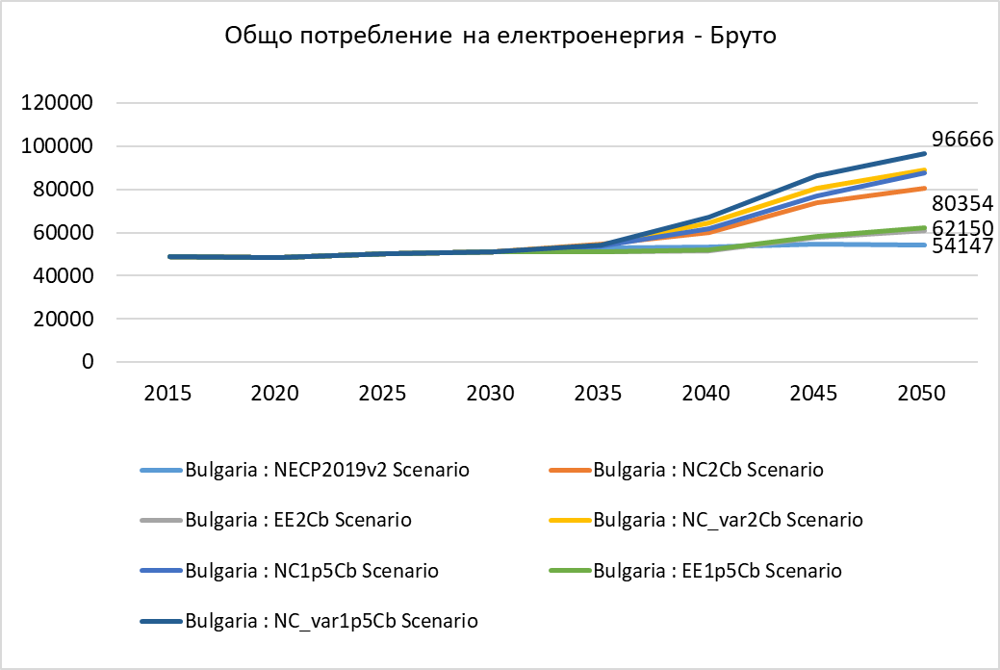
Вместо това крайните нива на енергийно потребление са на сходни нива в сценариите, тъй като задвижването на електрификацията в сценариите на ElecEE се уравновесява от високата енергийна ефективност, докато в сценариите на NC намаляването на потреблението е ограничено от „липсващата“ енергийна ефективност.
Фигура 2: Вътрешно потребление на електрическа енергия в България по избраните сценарии
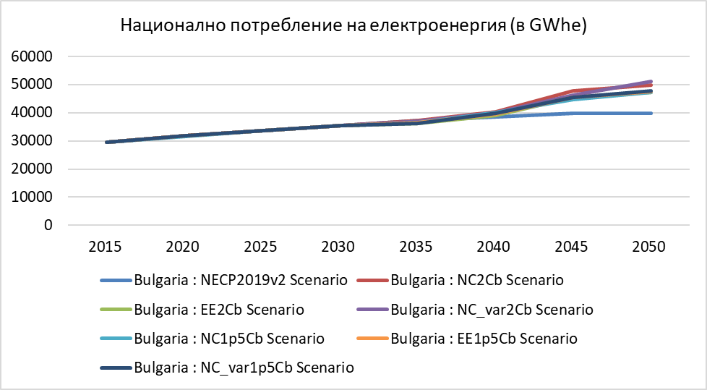

Крайно потребление на енергия по сектори
Крайното потребление на енергия очевидно е най-ниско в сценариите на ElecEE. При сценария с 1,5°C потреблението в настоящите сценарии е сходно в различните сценарии, поради високите нива на ефективност, изисквани в случай за 1,5°C. При всички сценарии за декарбонизация, въпреки че икономическата активност е една и съща, се наблюдава намаляване на потреблението на енергия в сравнение с нивата от 2015 г., като същевременно е предвиден по-висок жизнен стандарт.
Производство на енергия
Секторът за производство на електрическа енергия предвижда значително развитие на енергията от ВИ (главно вятърна енергия), както и разработването на CCS за производство на електрическа енергия при всички сценарии, както за изгаряне на биомаса, така и за газови централи.
Производството на ядрена енергия се основава само на екзогенни инвестиции, предоставени от българските власти.
Фигура 3: Брутно производство на електрическа енергия по тип инсталация (в GWhe)
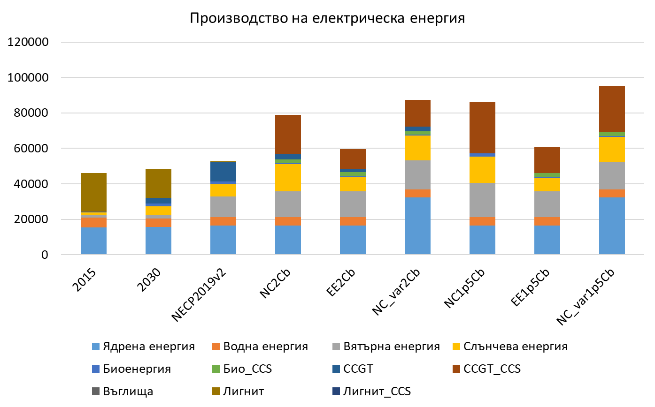

Мерки за намаляване на емисиите на парникови газове
Разработени са набор от мерки за всички области, свързани с климата, в рамките на сценариите, посочени в глава 4. Стратегическите мерки ще бъдат насочени към емисиите от използване на енергия, сградния фонд и транспорта, като се вземе предвид възможността за промишлено „рециклиране“ на CO₂ (улавяне на въглерод и преизползването му, CCU). Освен това възможностите за намаляване ще бъдат разгледани в рамките на запазването и подобряването на улавянето на въглерод чрез естествените въглеродни погълтители - горите.

Декарбонизация - емисии на парникови газове
Настоящият линеен икономически модел предполага експлоатация на ресурси (добив на изкопаеми горива, суровини, почви и води), които допълнително се трансформират, използват и връщат в околната среда като отпадъци или емисии в атмосферата, не се разглежда като устойчив. В тази връзка България, чрез своите политики и мерки, насърчава прехода към кръгова, конкурентна и устойчива икономика, за да се постигне въглеродно неутрална среда.
В този контекст, съществуващите и планираните мерки в енергийния сектор, както и в неенергийните сектори ще имат основен принос за декарбонизацията. Съществуващите и планираните мерки до 2030 г. ще бъдат удължени до 2050 г. и ще подпомогнат мерките, подпомагащи трансформацията на ВЕИ сектора и други измерения на Енергийния съюз, по-специално енергийната ефективност, вътрешния пазар и енергийната сигурност. За да се подобри качеството на въздуха, ще се насърчава използването на зелени и по-ефективни технологии, допълващи използването на алтернативни горива за битово отопление и транспорт, различни от твърдите горива.
Като цяло основните фактори, спомагащи декарбонизация, са свързани с възобновяемите ресурси, енергийната ефективност, електрификацията на транспорта и разработването и внедряването на нови енергоносители (например водород).
Транспортен сектор
Основните мерки, насочени към намаляване на замърсяването на въздуха и емисиите на парникови газове в транспортния сектор, са свързани главно с развитието на електрическата мобилност чрез следните мерки и политики:
- насърчаване на производството на електрически и други екологични превозни средства;
- изграждане на инфраструктура за екологични превозни средства;
- повишаване на употребата/ търсенето на нови екологични превозни средства;
- ускоряване на внедряването на инфраструктура за зареждане на електрически и хибридни превозни средства;
- насърчаване на научноизследователска и развойна дейност в областта на зелените превозни средства и пътни системи;
- увеличаване на дела на биогоривата;
- насърчаване на поетапното прекратяване на използването на остарели лични автомобили и замяната им с електрически превозни средства;
- намаляване на разхода на гориво и повишена енергийна ефективност в транспорта;
- насърчаване на устойчивата градска мобилност чрез увеличаване на дела на обществения електрически транспорт или внедряване на интелигентни транспортни системи;
- въвеждане на зони с ниски емисии;
- разработване на стратегия за закупуване на подвижен състав (локомотиви, товарни вагони и пътнически вагони) и привеждане на съществуващия в съответствие с изискванията за оперативна съвместимост, интегриращи спецификите на железопътната система;
- рационализиране на железопътната мрежа;
- организиране на кампании за повишаване на осведомеността и изграждане на капацитет на заинтересованите страни за развитие на устойчива мобилност.
Жилищен сектор
За да използва високия потенциал на сектора за намаляване на емисиите, България разработи множество политики и мерки:
- постепенно премахване на използването на отоплителни уреди на твърдо гориво;
- разширяване на централната отоплителна мрежа;
- преход от използване на традиционни печки за изгаряне към отоплителни системи, работещи с природен газ и централно отопление;
- инсталиране на слънчеви колектори;
- газификация на домакинствата чрез развитие на мрежата за природен газ;
- прилагане на мерки за енергийна ефективност на сгради, в т.ч. обновяване на обществени и държавни сгради;
- внедряване на регионално централно отопление, захранвано от биомаса или геотермална енергия;
- реконструкция на когенерационни инсталации и котли за централно отопление с турбини на природен газ;
- повишаване на енергийната ефективност в резултат на подмяната на отоплителните уреди на твърдо гориво.

Индустриален сектор
Индустриалният сектор се състои от широк спектър от дейности и процеси, като рафиниране, производство на цимент, керамика, стъкло, желязо и стомана, химикали и др. Емисиите се дължат главно на потреблението на изкопаеми горива от включените вътрешни процеси.
Следователно мерките в индустриалния сектор имат за цел:
- по-висока енергийна ефективност в промишлеността и намаляване на топлинните загуби;
- увеличаване на високоефективното комбинирано производство;
- разработване и внедряване на технологии улавяне и съхранение на въглерода за производствените емисии;
- увеличаване на използването на природен газ в промишлеността чрез нова газова инфраструктура, последвано от електрификация на сектора (на базата на нарастващия дял от ВЕИ-Е);
- използване на алтернативни горива;
- изграждане на технологични паркове - въвеждане на стимули за насърчаване на частния сектор да инвестира в научноизледователска и развойна дейност и иновации на широко използвани производствени методи, насочени към оптимална ефективност на ресурсите;
- насърчаване на обмена на добри практики между предприятията по отношение на ефективното използване на суровините в производството;
- системи за мониторинг на потреблението на електрическа енергия в промишлеността;
- подмяна на остарялото и неефикасно оборудване за производство на енергия с ново;
- обследване за енергийна ефективност и изпълнение на предписаните мерки.

Сектор Селско стопанство
Въз основа на анализа на основните източници на емисии в селскостопанския сектор бяха идентифицирани следните основни цели:
- намаляване и / или оптимизиране на емисиите в селскостопанския сектор;
- повишаване на осведомеността както на земеделските производители, така и на администрацията относно въздействието на техните действия върху изменението на климата.
Зa да се постигнат гореспоменатите цели, са определени следните приоритети:
- намаляване на емисиите от земеделска земя;
- намаляване на емисиите на метан от органична ферментация в животновъдството;
- подобряване на управлението на оборския тор;
- оптимизиране на използването на растителни остатъци в земеделието;
- подобряване на управлението на оризовите полета и технологиите за производство на ориз;
- подобряване на знанията на фермерите и администрацията относно намаляването на емисиите от селскостопанския сектор.
Сектор Управление на отпадъците
Основните цели в сектора за управление на отпадъците предвиждат значително увеличение на дела на отпадъците за преработка и рециклиране през годините и използване на значителния потенциал на България за подобряване на управлението на отпадъците и предотвратяване на образуването на отпадъци.
Следователно, няколко мерки, определени за постигане на целите за 2030 г., ще бъдат доразвити и приложени до 2050 г.:
- удължаване и разширяване на обхвата на разделното събиране на „зелени“ отпадъци в общините;
- улавяне и изгаряне на биогаз във всички нови и съществуващи регионални депа;
- улавяне на биогаз в стари общински депа, предвидени за затваряне;
- разработване на анаеробна стабилизация на утайките чрез улавяне и изгаряне на биогаз в нови инсталации и инсталации подлежащи на реконструкция;
- изграждане, разширяване и/или надграждане на системи за разделно събиране на отпадъци;
- подобряване на базата от знания за кръговата икономика, мониторинга на отпадъците и материалните потоци с цел насърчаване на прехода към кръгова икономика;
- разработване на общински съоръжения за оползотворяване на биоразградими отпадъци с капацитет за производство на енергия и производство на компост;
- повишаване на осведомеността относно практиките и поведението във връзка с устойчивото потребление, както и информационни и опознавателни кампании за заинтересованите страни и населението.
Сектор Земеползване, промяна в земеползването и горското стопанство (ЗПЗГС)
Мерките и дейностите на ЗПЗГС целят да имат както пряк, така и косвен положителен ефект както върху адаптирането на горските екосистеми към изменението на климата, така и върху намаляването на негативните ефекти от изменението на климата, включително увеличаването на поглъщането на парникови газове от атмосферата. В тази връзка се очаква настоящите оперативни мерки и политики да се прилагат до 2050 г., като се стремят към:
- увеличаване на горските площи, запасите от дървен материал и въглерод в горските площи;
- подобряване на управлението и използването на горите;
- подобряване на ефективността на предотвратяването и контрола на горските пожари и незаконните горски дейности;
- повишаване на устойчивостта и адаптивността на горските екосистеми към изменението на климата;
- повишаване абсорбирането на парникови газове и опазване на водоизточниците чрез ограничаване на дълготрайно обезлесени площи и увеличаване на залесените горски площи.

Декарбонизация - Възобновяема енергия и Енергийна Ефективност
Част от отговора на предизвикателството на изменението на климата се крие в използването на енергия от ВИ, по-голяма ефективност и циркулярност при използването на ресурсите. Възобновяемата енергия вече има потенциала да замени значителна част от изкопаемите горива и по този начин да елиминират емисиите на ПГ и други замърсявания, свързани с тяхната експлоатация и използване.
За да се постигнат приетите цели за 2050 г. по отношение на енергията от ВИ, както съществуващите, така и допълнителните мерки на политиката за 2030 г. ще бъдат разработени и удължени до 2050 г.
До 2050 г. развитието на електроенергийния сектор ще отчита високата степен на интеграция на енергията от ВИ, произведена на енергийния пазар, децентрализираното производство на електрическа енергия и предоставянето на енергия от ВИ на потребителите на възможно най-ниската цена. Що се отнася до дела на енергията от ВИ в сектора за отопление и охлаждане, приоритет ще бъде даден на въвеждането в експлоатация на високоефективни отоплителни и охладителни инсталации, внедряването на иновативни технологии, използващи геотермална, хидротермална и слънчева енергия и използването на отпадъчна топлина и охлаждане.
ВЕИ-Е
За да постигне въглеродно неутрално общество, България е разработила няколко мерки и политики, които имат за цел постепенно да преустановят използването на изкопаеми горива в производството на електрическа енергия, по-специално въглища, и да насърчат производството на енергия от ВИ. Този преход се улеснява от намаляването на разходите за технологии за производство на електрическа енергия от ВИ, което вече се наблюдава през последните години, съчетано с намаляване на разходите за решения за съхранение, които ще улеснят постепенното преустановяване използването на въглищата до 2050 г. Следователно, основните движещи фактори на декарбонизацията в рамките на сектора за производство на електрическа енергия са свързани с по-нататъшното прилагане на енергия от ВИ и преустановяване използването на изкопаеми горива, разработване и внедряване на решения за съхранение и смарт мрежи и гъвкавост на мрежата, за да се улесни интеграцията на ВЕИ. Допълнителни мерки и политики, свързани с ВЕИ-E, са описани по-долу:
- Подкрепа за интегрирането на електрическата енергия от ВИ в преносната и разпределителната мрежа, чрез разработване на интелигентни мрежи и използване на системи за съхранение на енергията;
- развитие на капацитет за съхранение на енергия за улесняване на интеграцията на ВИ;
- разработване на благоприятен пазар в подкрепа на развитието и интегрирането на производството на енергия от ВИ;
- насърчаване на производството и използването на енергия от биомаса (устойчиво производство на биомаса като възобновяем източник на енергия);
- създаване на условия за собствено потребление на енергия от ВИ и енергийни общности;
- разработване и производство на водород от ВИ.

ВЕИ-Т
Транспортният сектор, заедно с електроенергийния сектор, е един от основните замърсители на национално ниво. Освен това секторът отбеляза голям ръст на емисиите през последните години поради нарастващата транспортна активност. Този сектор включва автомобилен, железопътен, воден и въздушен транспорт и може да бъде разделен на пътнически и товарен транспорт.
Основните фактори, спомагащи за декарбонизацията в сектора са свързани с електрификацията, разработването на биогорива и водород, подобрена ефективност на обществения транспорт и по-голям дял на превозните средства с ниски нива на емисиите.
Следователно основните мерки, чрез които България се стреми да подобри енергийната ефективност и използването на енергия от ВИ в транспортния сектор, са следните:
- увеличаване на дела на обществения електрически транспорт;
- увеличаване на дела на електрическите и хибридните превозни средства и инфраструктурата за зареждане в градските райони;
- развитие и популяризиране на велосипедния транспорт;
- въвеждане на електрическа мобилност в транспорта, чрез изграждане на инфраструктура за автомобилен транспорт и въвеждане на нови технологии в железопътния транспорт;
- насърчаване използването на биогорива от ново поколение, възобновяеми течни и газообразни горива от небиологичен произход и рециклирани въглеродни горива;
- изграждане и подобряване на железопътната инфраструктура;
- разработване и внедряване на биогорива от второ поколение.
ВЕИ - Отопление и охлаждане
Отоплението и охлаждането представляват друг важен сектор, където се потребява енергия за предоставяне на енергийни услуги като отопление и охлаждане на помещения, осветление, съхранение, нагряване на вода и др.
Насърчаването на използването на енергия от ВИ в сградите ще продължи през целия анализиран период. Развитието на енергия от ВИ ще вземе предвид техническата приложимост и икономическата жизнеспособност. Основните фактори за декарбонизация в сектора на отопление и охлаждане са енергийната ефективност, използването на слънчева и геотермална енергия и разработването и внедряването на термопомпи. В тази връзка, за да се насърчи енергия от ВИ в сектора за отопление и охлаждане, ще бъдат доразвити мерки, като:
- въвеждане на слънчеви топлинни инсталации;
- обновяване и топлоизолация на сгради;
- централно отопление, захранвано с биомаса или геотермална енергия;
- подкрепа и изпълнение на проекти за изграждане на малки децентрализирани системи за отопление и/или охлаждане;
- разработване на термопомпи и геотермални системи близо до повърхността.

Потенциалът за постигане на климатична неутралност до 2050 г. на България въз основа на резултатите от енергийното и климатично моделиране
Настоящата глава представя енергийния и климатичния потенциал на България въз основа на резултати от дългосрочното стратегическо моделиране. Сценариите са разработени в съответствие с разпоредбите на Парижкото споразумение, което има за цел да ограничи средното нарастване на глобалната температура до доста под 2°C и да продължи усилията за ограничаване на средното увеличение на глобалната температура до 1,5°C. Дългосрочните стратегически сценарии могат да се разглеждат в две категории в зависимост от размера на целта за намаляване на емисиите: 2°C или дори 1,5°C. Освен това всяка категория включва различни сценарии, които са изложени за основния приоритет на стратегията във връзка с трансформации и технологии, които са в допълнение към ключовите политически приоритети. Следователно, дългосрочните стратегически сценарии са адаптирани, за да определят количествено възможните дългосрочни стратегически сценарии на България:
- Подобряване на енергийната ефективност и на електрическата енергия за 2°C и за 1,5°C (ElecEE) - тези сценарии изследват максималните възможности за енергийна ефективност и електрификация на крайното енергийно протребление;
- Нови енергийни носители за 2°C и 1,5°C (NC) - тези сценарии предвиждат разработването на нови енергийни носители, които да се използват както за съхранение, така и за целите на крайното потребление.
Основните политики са общи за всички сценарии. Сценариите симулират траекториите с цел постигане на целите за климата до 2050 г. без разработването на иновативни политики и технологии през периода 2030–2050 г.
Сценариите за подобряване на енергийната ефективност и качеството на електроенергията за 2°C и 1,5°C не предвиждат създаване на неутрални за климата (синтетични) горива за крайна употреба, но предвиждат спестяване и електрическа енергия, надхвърлящи конвенционалните практики (напр. групиране на сгради с близко до нулево потребление на енергия, кръгова икономика, споделяне на превозни средства, използване на електрическа енергия от висока температура в промишлеността и др.).
Вариантите на сценариите, които водят до целта от 1,5°C, трябва да бъдат проектирани да минимизират емисиите на парникови газове във всички сектори. Разработват се мерки в максимално възможна степен, включително използването на технологии за улавяне, съхранение и преизползване на въглерод (CCUS), но само в ограничена степен за специфичните секторни емисии. От друга страна, сценариите, обслужващи целта от 2°C, не включват CCUS технологии.
Освен това бяха разработени два допълнителни сценария за нови енергийни носители (за 1,5°C и за 2°C) (NC_var), които изискват значително количество производство на електрическа енергия: в този сценарий планираното извеждане от експлоатация на блок 5 и 6 на АЕЦ Козлодуй, планирано за 2047 и 2049 г. не се случва и жизнения им цикъл им се удължава след 2050 г.

Декарбонизация – емисии на парникови газове
В съответствие с целта за постигане на неутралитет на ЕС до 2050 г. по ефективен и справедлив начин, България е определила политики и мерки, необходими за постигане на целта. Независимо от това, преходът към въглеродно неутрална икономика (нетни емисии равни на нула) изисква дългосрочно планиране и стратегия, които трябва да вземат предвид както възможностите, така и рисковете, свързани със съответната трансформация на икономическата среда.
В тази връзка, тази глава дава представа за ключовите бъдещи тенденции, свързани с емисиите на ПГ и енергия от ВИ, включващи всички сектори на икономиката (производство на електрическа енергия, промишленост, транспорт и битови нужди), за да се постигне целта за въглероден неутралитет до 2050 г.
Освен това, тази глава представя резултатите от моделирането за всеки от шестте сценария. Независимо от това, както беше представено по-рано, всички сценарии съдържат общи основни политики и имат за отправна точка ИПЕК, обхващащ периода 2021-2030 г.
Идентифицирането на траекториите на емисии на парникови газове за постигане на въглероден неутралитет се подкрепя от моделиране, което обхваща всички сектори на икономиката със значителен принос към общите национални емисии и всички парникови газове.
По отношение на общите емисии на парникови газове, сценариите постигат между почти 80% намаляване на емисиите парникови газове за сценариите с 2°C и между 83% и 85% за сценариите с 1,5°C спрямо с нивата от 1990 г. Значителен принос за намаляване на емисиите на парникови газове имат мерките, водещи до увеличаване на дела на енергията от ВИ в производството на енергия и дял на енергията от ВИ в транспорта, обновяването и изолацията на обществени и частни сгради, както и промените, предвидени за вътрешния енергиен пазар и извеждане от експлоатация на някои централи.
Таблица 6: Промяна на емисиите на парникови газове в проценти спрямо нивата през 2005 г. по избраните сценарии
 | 2015 | 2020 | 2025 | 2030 | 2035 | 2040 | 2045 | 2050
NECP2019v2 Scenario | -42.64 | -43.56 | -43.95 | -49.00 | -57.56 | -66.03 | -66.73 | -64.01
NC2Cb Scenario | -42.64 | -43.53 | -43.78 | -49.33 | -68.63 | -74.14 | -78.65 | -78.33
EE2Cb Scenario | -42.64 | -43.69 | -43.90 | -49.09 | -69.49 | -75.90 | -79.58 | -79.38
NC_var2Cb Scenario | -42.64 | -43.58 | -43.78 | -49.28 | -69.03 | -73.44 | -78.18 | -78.65
NC1p5Cb Scenario | -42.63 | -43.61 | -43.94 | -49.37 | -74.51 | -80.28 | -83.66 | -83.65
EE1p5Cb Scenario | -42.64 | -43.60 | -43.83 | -49.09 | -71.77 | -80.89 | -84.35 | -84.11
NC_var1p5Cb Scenario | -42.63 | -43.63 | -44.00 | -49.37 | -75.39 | -80.17 | -83.47 | -83.75
Източник: (B)EST model, E3-Modelling
По отношение на емисиите на CO₂ от енергията, сценариите постигат приблизително 90 % намаления за сценариите с 2°C и малко над 94 % за сценариите от 1,5°C, в сравнение с нивата от 2005 г. Прогнозите отчитат както съществуващи мерки, така и с допълнителните и планирани мерки за намаляване на емисиите на парникови газове. България предприема значителни мерки за преструктуриране на енергийната система на страната. Освен това, след прилагането на мерки и политики за енергийна ефективност, се очаква намаляване на крайното енергийно потребление във всички сектори, което впоследствие ще доведе до по-нататъшно намаляване на емисиите на парникови газове. За да се постигне целта (нулеви нетни емисии до 2050 г.) всички сектори ще допринесат значително въз основа на индивидуалния си потенциал.
Целта за декарбонизация може да бъде постигната чрез намаляване на въглеродния интензитет на електрическата енергия, генерирана в България (енергия, произведена от ВИ), заедно с постепенно заместване на изкопаемите горива с електрическа енергия в повечето сектори на икономиката (например транспорта). Кривата на емисиите на CO₂ е представена в таблицата по-долу:
Таблица 7: Промяна на общите емисии CO₂ в проценти спрямо нивата през 2005 г. по избраните сценарии
 | 2015 | 2020 | 2025 | 2030 | 2035 | 2040 | 2045 | 2050
NC2Cb Scenario | -9.26 | -10.35 | -12.71 | -26.41 | -62.49 | -75.38 | -87.47 | -89.19
EE2Cb Scenario | -9.26 | -10.69 | -12.97 | -25.89 | -64.07 | -78.88 | -88.89 | -90.69
NC1p5Cb Scenario | -9.26 | -10.51 | -13.04 | -26.50 | -69.28 | -82.67 | -92.37 | -94.22
EE1p5Cb Scenario | -9.26 | -10.50 | -12.80 | -25.89 | -68.63 | -83.14 | -92.47 | -94.57
NC_var1p5Cb Scenario | -9.26 | -10.57 | -13.18 | -26.50 | -71.23 | -82.43 | -91.94 | -94.44
NC_var2Cb Scenario | -9.26 | -10.46 | -12.69 | -26.30 | -63.35 | -73.96 | -86.74 | -89.36
Източник: (B)EST model, E3-Modelling

Декарбонизация – Възобновяема енергия
В контекста на настоящите и допълнителни политики и мерки се очаква увеличение на общия дял на енергията от ВИ. Прогнозите показват нарастващ глобален дял на енергията от ВИ в брутното крайно потребление на енергия от приблизително 20 % през 2020 г. до над 27 % през 2030 г. и постигане на между 60 % и 70 % през 2050 г. Общата цел за дяла на ВИ е изчислена въз основа на Директива (ЕС) 2018/2001 на Европейския парламент и на Съвета относно насърчаването за използване на енергия от възобновяеми източници.
Общият дял на очакваното развитие на енергията от ВИ е представен по-долу:
Таблица 8: Индикативна траектория на общия дял на енергията от ВИ в крайното потребление на енергия 2015 – 2050 г. (%)
 | 2015 | 2020 | 2025 | 2030 | 2035 | 2040 | 2045 | 2050
NC2Cb Scenario | 18.38 | 20.18 | 23.46 | 27.40 | 35.19 | 42.03 | 56.60 | 62.99
EE2Cb Scenario | 18.38 | 20.09 | 23.44 | 27.17 | 30.40 | 37.83 | 53.65 | 60.88
NC1p5Cb Scenario | 18.38 | 20.18 | 23.58 | 27.55 | 35.55 | 44.81 | 57.48 | 70.22
EE1p5Cb Scenario | 18.38 | 20.18 | 23.47 | 27.31 | 35.61 | 42.96 | 56.64 | 64.74
NC_var1p5Cb Scenario | 18.38 | 20.18 | 23.73 | 27.52 | 35.42 | 45.21 | 57.87 | 64.23
NC_var2Cb Scenario | 18.38 | 20.21 | 23.38 | 27.29 | 35.35 | 44.14 | 58.95 | 62.89
Източник: (B)EST model, E3-Modelling
Приносът на секторите за постигане на общия дял на енергията от ВИ в брутното крайно потребление до 2050 г. се очаква да има следното разпределение между секторите:
- 42 % - 51 % дял от ВИ в електроенергийния сектор;
- 120 % - 192 % по отношение на включването на енергия от ВИ в транспортния сектор (делът на енергия от ВИ-T в резултат на модела през 2050 г. е над 100 % поради мултипликаторите, дефинирани от формулата за изчисление, установена от Директива (ЕС) 2018/2001);
- 73 % - 81 % дял от енергията от ВИ в сектор отопление и охлаждане.
Таблица 9: Индикативна траектория на дела на електрическата енергия от ВИ в брутното крайното брутно потребление на електрическа енергия 2015 – 2050 г. (%)
 | 2015 | 2020 | 2025 | 2030 | 2035 | 2040 | 2045 | 2050
NC2Cb Scenario | 19.38 | 21.40 | 24.15 | 31.33 | 40.18 | 36.81 | 40.42 | 47.38
EE2Cb Scenario | 19.38 | 21.21 | 24.26 | 30.55 | 36.06 | 35.77 | 39.56 | 50.89
NC1p5Cb Scenario | 19.38 | 21.45 | 24.32 | 31.32 | 41.81 | 38.10 | 36.75 | 47.38
EE1p5Cb Scenario | 19.38 | 21.50 | 23.98 | 30.56 | 43.29 | 38.13 | 39.58 | 49.03
NC_var1p5Cb Scenario | 19.38 | 21.53 | 24.58 | 31.34 | 41.52 | 41.91 | 39.83 | 42.53
NC_var2Cb Scenario | 19.38 | 21.42 | 24.05 | 31.08 | 40.81 | 41.35 | 44.31 | 47.03
Източник: (B)EST model, E3-Modelling

Таблица 10: Индикативна траектория на дела на енергията от ВИ в крайното потребление на енергия в транспорта 2015 – 2050 г. (%)
 | 2015 | 2020 | 2025 | 2030 | 2035 | 2040 | 2045 | 2050
NC2Cb Scenario | 6.27 | 9.89 | 9.96 | 14.28 | 31.33 | 52.96 | 107.70 | 120.89
EE2Cb Scenario | 6.27 | 9.89 | 9.97 | 14.22 | 30.37 | 54.92 | 121.67 | 145.75
NC1p5Cb Scenario | 6.27 | 9.89 | 9.97 | 14.28 | 34.15 | 64.61 | 113.74 | 133.48
EE1p5Cb Scenario | 6.27 | 9.90 | 9.96 | 14.22 | 34.58 | 68.79 | 143.64 | 192.31
NC_var1p5Cb Scenario | 6.27 | 9.90 | 9.98 | 14.28 | 34.05 | 67.03 | 116.53 | 126.71
NC_var2Cb Scenario | 6.27 | 9.89 | 9.96 | 14.26 | 31.48 | 55.06 | 110.47 | 120.41
Източник: (B)EST model, E3-Modelling
Таблица 11: Индикативна траектория на дела на енергията от ВИ в крайното потребление на енергия за отопление и охлаждане 2015 – 2050 г. (%)
 | 2015 | 2020 | 2025 | 2030 | 2035 | 2040 | 2045 | 2050
NC2Cb Scenario | 28.94 | 30.99 | 37.92 | 42.53 | 49.05 | 57.60 | 73.41 | 73.93
EE2Cb Scenario | 28.94 | 30.96 | 37.77 | 42.61 | 44.82 | 56.48 | 79.36 | 77.43
NC1p5Cb Scenario | 28.94 | 30.95 | 38.08 | 42.95 | 49.78 | 63.26 | 78.99 | 81.27
EE1p5Cb Scenario | 28.94 | 30.95 | 38.11 | 43.03 | 52.84 | 65.29 | 82.83 | 77.96
NC_var1p5Cb Scenario | 28.94 | 30.91 | 38.29 | 42.89 | 49.66 | 57.31 | 74.31 | 75.93
NC_var2Cb Scenario | 28.94 | 31.07 | 37.80 | 42.46 | 48.87 | 57.40 | 72.24 | 75.33
Източник: (B)EST model, E3-Modelling
Започвайки от 2030 г., увеличаването на производството на енергия от ВИ се дължи главно на по-нататъшното развитието на вятърни съоръжения, тъй като се очаква нетният инсталиран капацитет на тези съоръжения да се увеличи от приблизително 1,1 GWe през 2030 г. до над 5,5 GWe през 2050 г. Освен това инсталираните мощности на слънчевата фотоволтаична енергия ще се увеличи с приблизително 74 % между 2030 г. и 2050 г. и геотермалната енергия ще бъде развита, след 2040 г. От друга страна, се очаква хидроенергията и енергията от биомаса да останат стабилни през периода 2030 г. – 2050 г.
В случаите на енергия от ВИ в транспортния сектор, прогнозите на дългосрочната стратегия показват ускорена електрификация в транспортния сектор, постигаща крайно потребление на електрическа енергия от почти 5600 GWh през 2050 г., заедно с увеличаването на енергия от ВИ-E. Освен това биогоривата от ново поколение и въвеждането на водород през 2030 г. постепенно ще заменят конвенционалните горива (течни горива, конвенционални биогорива и др.), което ще доведе до намаляване на потреблението на дизелово гориво с повече от 85% през 2050 г. спрямо нивата от 2030 г.
Увеличението на дела на енергията от ВИ в сектора отопление и охлаждане се дължи главно на електрификацията на сектора, подкрепена с увеличаването на енергията от ВИ-E и от развитието на допълнителни слънчеви съоръжения. Също така дела на енергията от ВИ в сектора отопление и охлаждане се подкрепя от нарастващото използване на термопомпи до 2040 г., което постига окончателно потребление от повече от 1,500 GWh през 2040 г. по всички сценарии (и повече от 1,800 GWh в сценариите от 2°C). Въпреки това, след 2045 г., окончателното потребление на термопомпи в сценариите от 2°C се очаква да поддържа стабилни темпове (повече от 1,800 GWh), като се очаква спад на използването на помпи за 1.5°C, резултиращ в окончателно потребление от по-малко от 1,000 GWh през 2050 г. Още повече, очаква се потреблението на отпадъци в сектора да продължи да се увеличава до 2035 г., като достигне стойности от повече от 1,000 GWh през 2035 г. (в сравнение със средно 870 GWh за 2030 г.) и се стабилизира през 2050 г. От друга страна, не се предполага да има значителни промени в потреблението на биомаса в сектора за отопление и охлаждане в периода за 2030 – 2050 г. (очаква се малък спад на потреблението за този период – по-малко от 15% по всички сценарии).

Роля на сектора за производство на електрическа енергия за постигане на въглероден неутралитет
Секторът за производство на електрическа енергия е с най-голям дял в общите национални емисии на CO₂ (през 2017 г. енергийните индустрии представляват около 45% от общите емисии на парникови газове - без ЗПЗГС), което впоследствие ще представлява ключов фактор за въглеродна неутралност. Освен това нарастващото потребление, причинено от нарастващата електрификация на различни сектори, ще предизвика важен ръст в производствения капацитет на възобновяемата енергия до 2050 г.
Следователно, като се вземе предвид очакваната електрификация на различните сектори, намаляването на емисиите от производството на електрическа енергия ще играе централна роля през целия преход към декарбонизация на цялата българска икономика. Този факт води до необходимостта от постепенно прекратяване на използването на изкопаеми горива в производството на електрическа енергия, по-специално лигнитни въглища и по-нататъшно развитие на капацитета от енергия от ВИ.
До 2050 г. се очаква непрекъснато да намаляват емисиите на CO₂ от производството на електрическа енергия, достигайки дори отрицателни стойности през 2050 г., което всъщност означава, че секторът ще генерира отрицателни нетни емисии на CO₂, както е описано в таблицата по-долу:
Таблица 12: Емисии на CO₂ – сектор за производство на електрическа енергия (ктн. CO₂)
 | 2015 | 2020 | 2025 | 2030 | 2035 | 2040 | 2045 | 2050
NC2Cb Scenario | 26.527 | 25.708 | 24.841 | 19.242 | 4.779 | 2.164 | 411 | 523
EE2Cb Scenario | 26.527 | 25.467 | 24.632 | 19.460 | 4.327 | 508 | 952 | -605
NC1p5Cb Scenario | 26.534 | 25.611 | 24.672 | 19.212 | 2.485 | 668 | 667 | 1.162
EE1p5Cb Scenario | 26.527 | 25.655 | 24.795 | 19.483 | 3.341 | 363 | 391 | -1.019
NC_var1p5Cb Scenario | 26.534 | 25.628 | 24.623 | 19.238 | 1.509 | -376 | -542 | -348
NC_var2Cb Scenario | 26.527 | 25.659 | 24.856 | 19.296 | 4.348 | 2.820 | 624 | 534
Източник: (B)EST model, E3-Modelling
Тази еволюция е улеснена от намаляването на цената на технологиите за производство на електрическа енергия от ВИ, които се очаква да претърпят по-нататъшно намаляване на разходите през следващите години, което е потвърдено и с очакван бърз спад в цената на решенията за съхранение.
Очаква се вятърни съоръжения на сушата да претърпят най-голямо увеличение, нараствайки от нетна инсталирана мощност от 0,8 GW през 2030 г. до над 7 GW през 2050 г. Фотоволтаичната слънчева технология също ще се увеличи значително с повече от 160 % през 2050 г. в сравнение с инсталираната мощност през 2030 г. В резултат на това тези два източника ще представляват основните стълбове за спомагане на прехода към въглеродна неутралност в сектора за производство на електрическа енергия, тъй като тези източници ще осигурят повече от 40 % от електрическата енергия, произведена през 2050 г. Представено е развитието на очакваната нетна инсталирана мощност по-долу:
Таблица 13: Нетна инсталирана мощност - сектор производство на електроенергия (GWe)
Година | Сценарий | Ядрена  енергия |  | Хидро-  енергия |  | Вятърна енергия на сушата |  | Слънчева енергия (PV) |  | Твърди горива |  | Газ |  | Биомаса | Геотермална енергия
2015 | NC2Cb |  | 1.89 |  | 2.36 | 0.70 | 1.03 |  | 4.30 |  | 1.91 |  | 0.05 |  | 0.00
2015 | EE2Cb |  | 1.89 |  | 2.36 | 0.70 | 1.03 |  | 4.30 |  | 1.91 |  | 0.05 |  | 0.00
2015 | NC1p5Cb |  | 1.89 |  | 2.36 | 0.70 | 1.03 |  | 4.30 |  | 1.91 |  | 0.05 |  | 0.00
2015 | EE1p5Cb |  | 1.89 |  | 2.36 | 0.70 | 1.03 |  | 4.30 |  | 1.91 |  | 0.05 |  | 0.00
2015 | NC_var1p5Cb |  | 1.89 |  | 2.36 | 0.70 | 1.03 |  | 4.30 |  | 1.91 |  | 0.05 |  | 0.00
2015 | NC_var2Cb |  | 1.89 |  | 2.36 | 0.70 | 1.03 |  | 4.30 |  | 1.91 |  | 0.05 |  | 0.00
2020 | NC2Cb |  | 1.9 |  | 2.5 | 0.7 | 1.0 |  | 4.3 |  | 1.9 |  | 0.1 |  | 0.0
2020 | EE2Cb |  | 1.9 |  | 2.5 | 0.7 | 1.0 |  | 4.3 |  | 1.9 |  | 0.1 |  | 0.0
2020 | NC1p5Cb |  | 1.9 |  | 2.5 | 0.7 | 1.0 |  | 4.3 |  | 1.9 |  | 0.1 |  | 0.0
2020 | EE1p5Cb |  | 1.9 |  | 2.5 | 0.7 | 1.0 |  | 4.3 |  | 1.9 |  | 0.1 |  | 0.0
2020 | NC_var1p5Cb |  | 1.9 |  | 2.5 | 0.7 | 1.0 |  | 4.3 |  | 1.9 |  | 0.1 |  | 0.0
2020 | NC_var2Cb |  | 1.9 |  | 2.5 | 0.7 | 1.0 |  | 4.3 |  | 1.9 |  | 0.1 |  | 0.0
2030 | NC2Cb |  | 1.89 |  | 2.51 | 0.91 | 3.54 |  | 2.52 |  | 2.37 |  | 0.30 |  | 0.00
2030 | EE2Cb |  | 1.89 |  | 2.51 | 1.10 | 3.02 |  | 2.52 |  | 2.40 |  | 0.30 |  | 0.00
2030 | NC1p5Cb |  | 1.89 |  | 2.51 | 0.83 | 3.67 |  | 2.52 |  | 2.40 |  | 0.31 |  | 0.00
2030 | EE1p5Cb |  | 1.89 |  | 2.51 | 1.06 | 3.02 |  | 2.52 |  | 2.45 |  | 0.33 |  | 0.00
2030 | NC_var1p5Cb |  | 1.89 |  | 2.51 | 0.86 | 3.61 |  | 2.52 |  | 2.38 |  | 0.32 |  | 0.00
2030 | NC_var2Cb |  | 1.89 |  | 2.51 | 0.79 | 3.70 |  | 2.52 |  | 2.40 |  | 0.29 |  | 0.00
2040 | NC2Cb |  | 3.89 |  | 2.51 | 2.96 | 4.67 |  | 1.45 |  | 2.95 |  | 0.33 |  | 0.04
2040 | EE2Cb |  | 3.89 |  | 2.51 | 2.49 | 3.03 |  | 1.45 |  | 2.98 |  | 0.36 |  | 0.04
2040 | NC1p5Cb |  | 3.89 |  | 2.51 | 3.19 | 4.96 |  | 1.45 |  | 3.53 |  | 0.44 |  | 0.04
2040 | EE1p5Cb |  | 3.89 |  | 2.56 | 2.58 | 3.59 |  | 1.45 |  | 3.05 |  | 0.46 |  | 0.04
2040 | NC_var1p5Cb |  | 3.89 |  | 2.51 | 3.69 | 5.52 |  | 1.45 |  | 3.65 |  | 0.75 |  | 0.04
2040 | NC_var2Cb |  | 3.89 |  | 2.51 | 3.69 | 4.96 |  | 1.45 |  | 3.22 |  | 0.32 |  | 0.04
2050 | NC2Cb |  | 2.00 |  | 2.51 | 5.64 | 10.13 |  | 1.08 |  | 7.01 |  | 0.71 |  | 0.15
2050 | EE2Cb |  | 2.00 |  | 2.51 | 5.63 | 5.24 |  | 1.08 |  | 4.79 |  | 0.68 |  | 0.14
2050 | NC1p5Cb |  | 2.00 |  | 2.51 | 7.32 | 9.77 |  | 1.08 |  | 7.68 |  | 0.47 |  | 0.14
2050 | EE1p5Cb |  | 2.00 |  | 2.56 | 5.64 | 4.91 |  | 1.08 |  | 4.75 |  | 0.76 |  | 0.14
2050 | NC_var1p5Cb |  | 3.89 |  | 2.51 | 5.90 | 9.41 |  | 1.08 |  | 6.69 |  | 0.73 |  | 0.16
2050 | NC_var2Cb |  | 3.89 |  | 2.51 | 6.23 | 9.18 |  | 1.08 |  | 6.18 |  | 0.74 |  | 0.16
Източник: (B)EST model, E3-Modelling
Тези технологии обаче поради своята ежедневна и средногодишна променливост поставят предизвикателства по отношение на сигурността на доставките. Следователно, развитието на ВИ в сектора за производство на електрическа енергия ще бъде допълнително насърчавано от развитието на интелигентна мрежа за пренос и разпределение, което впоследствие ще увеличи гъвкавостта на системата. Освен това, тъй като съоръженията за съхранение ще стават все по-рентабилни, внедряването им ще допринесе за стабилността на системата заедно с поддържането на няколко съоръжения, работещи с газ. Независимо от това, мерките за създаване на благоприятен пазарен дизайн в подкрепа на интегрирането на нови мощности от ВИ се очаква да бъдат приложени през целия анализиран период.

Роля на транспортния сектор в постигането на въглеродна неутралност
Транспортният сектор е на второ място по дял на емисиите на CO₂ (представляващ повече от 20% от общите емисии на CO₂, свързани с енергията), който през последните години отбеляза значителен ръст на емисиите, поради нарастващата транспортна активност. Този сектор включва автомобилен, железопътен и воден и въздушен транспорт (само неговите национални компоненти) и може да бъде разделен на пътнически и товарен транспорт.
В момента автомобилният транспорт представлява повече от 85 % от общите емисии на CO₂ в сектора. Следователно основните мерки ще бъдат насочени главно към този сегмент. В резултат на това планираните мерки и политики ще доведат до намаляване с приблизително 28% от специфичното потребление на пътнически транспорт (GWh/Mvkm) през 2050 г. в сравнение с нивата от 2030 г. и с над 40 % дял от товарния транспорт. Всички тези мерки ще допринесат за постепенно намаляване на емисиите на CO₂ в транспортния сектор, достигайки приблизително 3000 ктн. CO₂ за сценариите с 2°C, съответно около 1500 ктн. CO₂ за сценариите с 1,5°C.
Таблица 14: Емисии на CO₂ – транспортен сектор (ктн. CO₂)
 | 2015 | 2020 | 2025 | 2030 | 2035 | 2040 | 2045 | 2050
NC2Cb Scenario | 9.465 | 9.918 | 10.268 | 10.148 | 8.826 | 6.569 | 3.726 | 3.054
EE2Cb Scenario | 9.465 | 9.928 | 10.269 | 10.151 | 8.869 | 6.637 | 3.772 | 3.160
NC1p5Cb Scenario | 9.465 | 9.919 | 10.267 | 10.146 | 8.518 | 5.651 | 2.651 | 1.541
EE1p5Cb Scenario | 9.465 | 9.919 | 10.266 | 10.146 | 8.534 | 5.785 | 2.732 | 1.621
NC_var1p5Cb Scenario | 9.465 | 9.919 | 10.264 | 10.146 | 8.527 | 5.684 | 2.693 | 1.534
NC_var2Cb Scenario | 9.465 | 9.918 | 10.269 | 10.150 | 8.829 | 6.594 | 3.771 | 3.014
Източник: (B)EST model, E3-Modelling
Преходът се улеснява главно от електрификацията в сектора, тъй като потреблението на електрическа енергия в сектора ще достигне повече от 6500 GWh през 2050 г., потвърдено от нарастващия дял на ВЕИ енергията. Освен това постепенното заместване на конвенционалните биогорива с биогорива от ново поколение и въвеждането и разработването на водород също ще играят важна роля в декарбонизацията на сектора. Тези три източника ще представляват почти 60% от общото крайно потребление на енергия през 2050 г., както е описано по-долу:
Таблица 15: Крайно потребление на енергия по видове горива – транспортен сектор (GWh)
Година | Сценарии | Течни горива | Газ | Биогаз | Конвенционални биогорива | Биогорива ново поколение | Водород | Електрическа енергия
2015 | NC2Cb | 34.822 | 2.588 | - | 1.698 | - | - | 352
2015 | EE2Cb | 34.822 | 2.588 | - | 1.698 | - | - | 352
2015 | NC1p5Cb | 34.822 | 2.588 | - | 1.698 | - | - | 352
2015 | EE1p5Cb | 34.822 | 2.588 | - | 1.698 | - | - | 352
2015 | NC_var1p5Cb | 34.822 | 2.588 | - | 1.698 | - | - | 352
2015 | NC_var2Cb | 34.822 | 2.588 | - | 1.698 | - | - | 352
2020 | NC2Cb | 36.612 | 2.598 | - | 2.207 | 322 | - | 422
2020 | EE2Cb | 36.611 | 2.649 | - | 2.207 | 322 | - | 422
2020 | NC1p5Cb | 36.611 | 2.601 | - | 2.207 | 322 | - | 422
2020 | EE1p5Cb | 36.611 | 2.602 | - | 2.207 | 322 | - | 422
2020 | NC_var1p5Cb | 36.611 | 2.601 | - | 2.207 | 322 | - | 422
2020 | NC_var2Cb | 36.612 | 2.600 | - | 2.207 | 322 | - | 422
2030 | NC2Cb | 37.566 | 2.301 | - | 1.494 | 1.095 | 32 | 952
2030 | EE2Cb | 37.566 | 2.317 | - | 1.494 | 1.095 | 610 | 2.138
2030 | NC1p5Cb | 37.567 | 2.291 | - | 1.494 | 1.095 | 32 | 951
2030 | EE1p5Cb | 37.565 | 2.293 | - | 1.494 | 1.095 | 32 | 953
2030 | NC_var1p5Cb | 37.567 | 2.289 | - | 1.494 | 1.095 | 32 | 951
2030 | NC_var2Cb | 37.566 | 2.313 | - | 1.494 | 1.095 | 32 | 952
2040 | NC2Cb | 24.375 | 2.218 | 134 | 683 | 3.127 | 2.324 | 3.577
2040 | EE2Cb | 24.046 | 2.019 | 135 | 683 | 3.461 | 2.312 | 3.581
2040 | NC1p5Cb | 21.343 | 2.109 | 100 | 631 | 3.481 | 2.458 | 4.563
2040 | EE1p5Cb | 20.781 | 1.955 | 100 | 630 | 4.022 | 2.466 | 4.566
2040 | NC_var1p5Cb | 21.359 | 2.329 | 100 | 632 | 3.484 | 2.455 | 4.560
2040 | NC_var2Cb | 24.397 | 2.349 | 135 | 684 | 3.130 | 2.324 | 3.567
2050 | NC2Cb | 12.254 | 3.398 | 567 | 155 | 4.098 | 5.131 | 5.610
2050 | EE2Cb | 10.108 | 2.826 | 584 | 156 | 6.346 | 5.074 | 5.597
2050 | NC1p5Cb | 9.208 | 3.207 | 414 | 88 | 2.961 | 5.830 | 6.728
2050 | EE1p5Cb | 4.280 | 2.741 | 446 | 90 | 8.106 | 5.620 | 6.749
2050 | NC_var1p5Cb | 9.210 | 3.046 | 417 | 88 | 2.961 | 5.850 | 6.711
2050 | NC_var2Cb | 12.273 | 2.916 | 566 | 156 | 4.109 | 5.121 | 5.597
Източник: (B)EST model, E3-Modelling
Преходът ще бъде улеснен от замяната на конвенционалните горива (дизел, бензин) с електрически превозни средства, заедно с развитието на необходимата инфраструктура (например зарядни станции и др.).
Освен това развитието на системите за обществен транспорт чрез разширяване на мрежите (напр. метрото) ще представлява важен вектор в градските райони, докато развитието и въвеждането на нови технологии в железопътния транспорт ще предизвика допълнителна ефективност в междуградския транспорт на дълги разстояния. Всичко това ще доведе до увеличаване на дела на обществения транспорт, който може да се отрази в намаляване на емисиите.
В преходна фаза хибридните превозни средства ще имат важна роля в декарбонизацията, главно в индивидуалния транспорт, поради развитието на биогорива от ново поколение, особено при междуградския автомобилен транспорт на пътници и товари на дълги разстояния, където изминатите разстояния са по-дълги. Започвайки от 2030 г., водородът ще играе все по-важна роля, което впоследствие ще означава и развитието на подходяща инфраструктура.

Роля на индустриалния сектор за постигане на въглероден неутралитет
Индустриалният сектор съдържа различни дейности и процеси, включително сектори като производство на желязо и стомана, хартия и целулоза, химикали, строителни материали, текстил и др. Емисиите произтичат главно от потреблението на изкопаеми горива и от включените вътрешни процеси. През 2015 г. промишлените емисии представляват приблизително 6% от свързаните с енергията национални емисии на CO₂.
Националната промишленост ще претърпи дълбоки трансформации, значително намалявайки своите емисии, постигайки по-малко от 200 ктн. CO₂ емисии във всички сценарии през 2050 г., както е подчертано в таблицата по-долу:
Таблица 16: Емисии на CO2 – промишлен сектор (ктн. CO2)
 | 2015 | 2020 | 2025 | 2030 | 2035 | 2040 | 2045 | 2050
NC2Cb Scenario | 2,695 | 2,614 | 2,465 | 2,282 | 1,449 | 937 | 260 | 185
EE2Cb Scenario | 2,695 | 2,637 | 2,472 | 2,285 | 1,322 | 949 | 251 | 140
NC1p5Cb Scenario | 2,695 | 2,626 | 2,462 | 2,280 | 1,210 | 591 | 175 | 77
EE1p5Cb Scenario | 2,695 | 2,622 | 2,474 | 2,285 | 1,181 | 697 | 218 | 186
NC_var1p5Cb Scenario | 2,695 | 2,620 | 2,460 | 2,275 | 1,219 | 596 | 154 | 61
NC_var2Cb Scenario | 2,695 | 2,630 | 2,471 | 2,283 | 1,462 | 951 | 340 | 135
Източник: (B)EST model, E3-Modelling
През периода 2030 - 2050 г. промишленият сектор ще премине от конвенционални горива (твърди, течни и газ) към по-устойчиви източници като биомаса и отпадъци и електрическа енергия, както е представено в таблицата по-долу.
По отношение на биомасата, очаква се, че снабдяването с биомаса ще е съобразено с критериите за устойчивост на Рамковата директива за възобновяеми енергийни източници (Директива (ЕС) 2018/2001), за да бъде причислена към ВЕИ и да бъде определено като постигане на ВЕИ цел.
Счита се, че биомасата се извлича основно от използването на земеделски, аквакултурни и горскостопански и биоразградими отпадъци. Не се предвижда допълнителен дърводобив извън настоящите нива за сметка на снабдяването с биомаса.
Таблица 17: Директно използване на горива - промишлен сектор (GWh)
Година |  | Сценарии | Твърди горива | Течни горива | Газ | Биомаса и отпадъци | Слънчева | Геотермална | Пара | Електрическа енергия
2015 | NC2Cb |  | 1.320 | 2.026 | 8.319 | 1.197 | - | - | 8.520 | 8.957
2015 | EE2Cb |  | 1.320 | 2.026 | 8.319 | 1.197 | - | - | 8.520 | 8.957
2015 | NC1p5Cb |  | 1.320 | 2.026 | 8.319 | 1.197 | - | - | 8.520 | 8.957
2015 | EE1p5Cb |  | 1.320 | 2.026 | 8.319 | 1.197 | - | - | 8.520 | 8.957
2015 | NC_var1p5Cb |  | 1.320 | 2.026 | 8.319 | 1.197 | - | - | 8.520 | 8.957
2015 | NC_var2Cb |  | 1.320 | 2.026 | 8.319 | 1.197 | - | - | 8.520 | 8.957
2020 | NC2Cb |  | 1.156 | 1.459 | 8.963 | 1.657 | - | - | 8.294 | 10.243
2020 | EE2Cb |  | 1.162 | 1.467 | 9.058 | 1.667 | - | - | 8.245 | 10.171
2020 | NC1p5Cb |  | 1.159 | 1.464 | 9.014 | 1.662 | - | - | 8.310 | 10.164
2020 | EE1p5Cb |  | 1.158 | 1.462 | 8.996 | 1.660 | - | - | 8.284 | 10.211
2020 | NC_var1p5Cb |  | 1.158 | 1.461 | 8.988 | 1.659 | - | - | 8.296 | 10.210
2020 | NC_var2Cb |  | 1.160 | 1.465 | 9.031 | 1.668 | - | - | 8.222 | 10.223
2030 | NC2Cb |  | 640 | 828 | 9.086 | 3.323 | - | - | 8.500 | 11.159
2030 | EE2Cb |  | 640 | 828 | 9.097 | 3.321 | - | - | 8.507 | 11.144
2030 | NC1p5Cb |  | 639 | 828 | 9.076 | 3.325 | - | - | 8.479 | 11.187
2030 | EE1p5Cb |  | 640 | 829 | 9.097 | 3.325 | - | - | 8.496 | 11.148
2030 | NC_var1p5Cb |  | 638 | 827 | 9.055 | 3.321 | - | - | 8.447 | 11.245
2030 | NC_var2Cb |  | 640 | 829 | 9.087 | 3.327 | - | - | 8.466 | 11.183
2040 | NC2Cb |  | 80 | 268 | 5.689 | 5.977 | 154 | 154 | 6.927 | 12.597
2040 | EE2Cb |  | 42 | 179 | 4.394 | 5.671 | 138 | 138 | 6.293 | 11.964
2040 | NC1p5Cb |  | 25 | 150 | 4.248 | 6.062 | 139 | 139 | 5.928 | 12.124
2040 | EE1p5Cb |  | 20 | 117 | 3.264 | 7.043 | 147 | 147 | 5.713 | 12.392
2040 | NC_var1p5Cb |  | 25 | 151 | 4.285 | 6.084 | 139 | 139 | 5.939 | 12.052
2040 | NC_var2Cb |  | 81 | 271 | 5.773 | 6.009 | 154 | 154 | 6.958 | 12.424
2050 | NC2Cb |  | 5 | 129 | 1.670 | 9.622 | 739 | 739 | 1.300 | 17.271
2050 | EE2Cb |  | 2 | 63 | 613 | 9.137 | 736 | 736 | 1.112 | 16.786
2050 | NC1p5Cb |  | 2 | 71 | 1.481 | 9.181 | 742 | 742 | 1.068 | 15.860
2050 | EE1p5Cb |  | 2 | 69 | 836 | 9.417 | 778 | 778 | 1.286 | 16.054
2050 | NC_var1p5Cb |  | 2 | 58 | 1.168 | 9.167 | 739 | 739 | 829 | 16.455
2050 | NC_var2Cb |  | 4 | 95 | 1.208 | 9.603 | 735 | 735 | 598 | 18.612
Източник: (B)EST model, E3-Modelling
Има ключов потенциал в електрификацията на промишлеността, поради което потреблението на електрическа енергия ще се увеличи с повече от 50% през 2050 г. в сравнение с нивата от 2030 г. Процесът на електрификация е подкрепен от увеличаването на възобновяемите източници в сектора за производство на електрическа енергия. Освен това биомасата и отпадъците ще имат централна роля в прехода на индустрията към въглероден неутралитет, тъй като се очаква използването му почти да се утрои през периода 2030 - 2050 г., като замени конвенционалните горива.
Газта се появява като преходно гориво, тъй като потреблението му ще се увеличава до 2030 г. и ще спада след това, поради това, че някои процеси се електрифицират (прякото използване на газ ще намалее от повече от 9 000 GWh през 2030 г. до приблизително 1200 GWh през 2050 г.).
Освен това разработването и въвеждането на слънчева и геотермална топлина допълнително ще допринесе за декарбонизацията на сектора.
Преходът към въглеродно неутрална среда се подпомага и чрез усъвършенствани политики за енергийна ефективност и мерки, насочени към намаляване на топлинните загуби. За да се приложат ефективни мерки, одитите за енергийна ефективност ще представляват ключов инструмент, който ще позволи да се адаптират и подобрят предложените мерки и политики.
В момента има голяма нужда от иновации и създаване на нови бизнес модели в индустрията. По този начин индустриалният сектор следва да бъде насърчаван да инвестира в научноизследователската и развойна дейност и иновации за широко използвани производствени методи, насочени към оптимална ефективност на ресурсите. Тази мярка ще бъде продължена чрез насърчаване на обмена на добри практики между предприятията и индустриите.
Горепосочените политики и мерки ще подпомогнат развитието и прилагането на улавянето и съхранението на въглерод в промишления сектор, който се очаква да стане рентабилен до 2050 г.

Роля на жилищния сектор за постигане на въглероден неутралитет
Сградите, включително жилищните сгради, са основни потребители на енергия, като понастоящем представляват над 20 % от крайното потребление на енергия и са един от най-важните източници на емисии на CO₂.
Насърчаването на използването на енергия от ВИ в сградите ще продължи през целия времеви хоризонт. Политиките и мерките, свързани с енергийната ефективност и продължаващо включване на ВИ в сектора (главно слънчеви, геотермални, термопомпи) ще допринесат значително за намаляване на емисиите на CO₂ до 2050 г., както е представено в таблицата по-долу:
Таблица 18: Емисии на CO2 – жилищен сектор (ктн. CO2)
 | 2015 | 2020 | 2025 | 2030 | 2035 | 2040 | 2045 | 2050
NC2Cb Scenario | 773 | 816 | 576 | 296 | 134 | 77 | 50 | 37
EE2Cb Scenario | 773 | 815 | 575 | 295 | 102 | 65 | 60 | 59
NC1p5Cb Scenario | 773 | 815 | 576 | 296 | 108 | 45 | 23 | 12
EE1p5Cb Scenario | 773 | 816 | 575 | 295 | 85 | 65 | 57 | 55
NC_var1p5Cb Scenario | 773 | 816 | 576 | 296 | 108 | 45 | 24 | 12
NC_var2Cb Scenario | 773 | 818 | 576 | 296 | 134 | 78 | 51 | 37
Източник: (B)EST model, E3-Modelling
България се стреми да преустанови потреблението на твърди и течни горива в жилищния сектор, като тази тенденция ще бъде ускорена от 2030 г. Природният газ и биомасата се налагат като преходни горива, тъй като потреблението им се увеличава до 2030 г. и спада след това, поради факта, че секторът става все по-голям и по-електрифициран, както е подчертано в таблицата по-долу:
Таблица 19: Крайно потребление на енергия по горива - жилищен сектор (GWh)
Година | Сценарии | Твърди горива | Течни горива | Газ | Биомаса и отпадъци | Слънчева енергия | Топлинна енергия | Електрическа енергия
2015 | NC2Cb | 1,577 | 397 | 602 | 8,328 | 112 | 3,869 | 10,644
2015 | EE2Cb | 1,577 | 397 | 602 | 8,328 | 112 | 3,869 | 10,644
2015 | NC1p5Cb | 1,577 | 397 | 602 | 8,328 | 112 | 3,869 | 10,644
2015 | EE1p5Cb | 1,577 | 397 | 602 | 8,328 | 112 | 3,869 | 10,644
2015 | NC_var1p5Cb | 1,577 | 397 | 602 | 8,328 | 112 | 3,869 | 10,644
2015 | NC_var2Cb | 1,577 | 397 | 602 | 8,328 | 112 | 3,869 | 10,644
2020 | NC2Cb | 1,661 | 403 | 658 | 8,820 | 112 | 3,930 | 11,310
2020 | EE2Cb | 1,661 | 399 | 658 | 8,817 | 112 | 3,896 | 11,337
2020 | NC1p5Cb | 1,660 | 401 | 658 | 8,814 | 112 | 3,926 | 11,319
2020 | EE1p5Cb | 1,660 | 402 | 658 | 8,816 | 112 | 3,926 | 11,316
2020 | NC_var1p5Cb | 1,660 | 402 | 658 | 8,816 | 112 | 3,928 | 11,315
2020 | NC_var2Cb | 1,664 | 404 | 660 | 8,839 | 112 | 3,884 | 11,324
2030 | NC2Cb | 400 | 121 | 621 | 9,831 | 162 | 3,669 | 12,748
2030 | EE2Cb | 400 | 120 | 621 | 9,829 | 162 | 3,659 | 12,765
2030 | NC1p5Cb | 401 | 122 | 622 | 9,838 | 163 | 3,667 | 12,730
2030 | EE1p5Cb | 400 | 120 | 621 | 9,827 | 162 | 3,665 | 12,762
2030 | NC_var1p5Cb | 401 | 122 | 622 | 9,837 | 163 | 3,674 | 12,724
2030 | NC_var2Cb | 401 | 121 | 622 | 9,834 | 163 | 3,668 | 12,739
2040 | NC2Cb | 14 | 17 | 464 | 8,201 | 299 | 3,004 | 13,668
2040 | EE2Cb | 6 | 17 | 295 | 4,148 | 306 | 2,222 | 13,527
2040 | NC1p5Cb | 5 | 18 | 302 | 4,186 | 313 | 2,221 | 13,499
2040 | EE1p5Cb | 4 | 17 | 295 | 4,282 | 330 | 2,164 | 13,475
2040 | NC_var1p5Cb | 5 | 18 | 304 | 4,191 | 314 | 2,248 | 13,476
2040 | NC_var2Cb | 14 | 18 | 469 | 8,211 | 302 | 2,992 | 13,595
2050 | NC2Cb | - | 9 | 387 | 6,727 | 312 | 2,875 | 14,409
2050 | EE2Cb | - | 5 | 283 | 4,037 | 325 | 2,267 | 14,393
2050 | NC1p5Cb | - | 5 | 282 | 4,034 | 327 | 2,306 | 14,372
2050 | EE1p5Cb | - | 2 | 272 | 4,122 | 359 | 2,220 | 14,351
2050 | NC_var1p5Cb | - | 5 | 280 | 4,036 | 327 | 2,268 | 14,404
2050 | NC_var2Cb | - | 8 | 384 | 6,717 | 310 | 2,772 | 14,440
Източник: (B)EST model, E3-Modelling
Очаква се повишаване на топлинния комфорт в жилищата, както при отопление, така и при охлаждане, произтичащо от продължаващата тенденция на електрификация в сектора, използването на по-ефективни уреди, увеличеното използване на изолационни материали и по-високите нива на обновяване на сградния фонд. Всички тези мерки се очаква да намалят крайното потребление на енергия в жилищния сектор с повече от 10 % до 2050 г. в сравнение с нивата от 2030 г. Намалението се компенсира частично от по-висок жизнен стандарт на населението (напр. повече домакински уреди и др.).
Продължаващият фокус върху градското обновление ще предостави възможност за включване на подобрения в енергийната и водната ефективност, включването на нисковъглеродни материали и ВИ (геотермални и слънчеви инсталации), като по този начин допринася за декарбонизацията на сектора.
До 2030 г. се очакват мерки за газификация на домакинствата чрез развитие на мрежата за природен газ с цел постепенно намаляване на конвенционалните горива (твърди горива). След 2030 г. се планира да бъдат разработени малки децентрализирани системи за отопление и/или охлаждане, базирани на енергия от ВИ (геотермална енергия), за да се постигне въглеродно неутрална среда.
Всички тези мерки ще доведат до намаляване на въглеродния интензитет от 0,11 тона CO₂ на глава от населението през 2005 г. до 0,04 тона CO₂ на глава от населението през 2030 г. и постигане на 0,01 тона CO₂ на глава от населението през 2050 г.

- Управление на отпадъците
Отпадъците са един основните източници на невъглеродните емисии. Всяка прогноза посочва спад на отпадъците в регионалните депа за отпадъци и отпадъчните води с повече от пет пъти до 2050 г.
Таблица 20: Прогноза за невъглеродни емисии от сектор Отпадъци (ктн CO₂ екв.)
 | Година
 | 2020 | 2025 | 2030 | 2035 | 2040 | 2045 | 2050
Регионални депа за отпадъци | 2,097 | 1,906 | 1,667 | 1,372 | 1,052 | 730 | 413
Отпадъчни води | 957 | 941 | 925 | 910 | 896 | 883 | 807
Общо | 3,054 | 2,847 | 2,592 | 2,282 | 1,948 | 1,614 | 1,220
Източник: (B)EST model, E3-Modelling
Въпреки, че са анализирани данните на пет различни сценария, резултатът показва еднаква прогноза за невъглеродните емисии за всеки сценарий.
Подобен спад на невъглеродните емисии няма да бъде възможен без прилагането на ясни стратегии за превенция, очертани в Директива 2008/98 EО относно отпадъците, позната още и като Рамковата директива за отпадъците, изменена от Директива 2018/851 от 30 май 2018 г. Следвайки йерархията на управлението на отпадъците, описана в директивата, политиките трябва да спазват следните принципи:
- Отпадъкът ще се управлява без да застрашава човешкото здраве и околната среда и по-специално без да представлява риск за елементите (въздух, почва, растения и т.н.);
- Отпадъкът ще се управлява без да причинява неблагоприятен шум или миризми;
- Отпадъкът ще се управлява без да въздейства неблагоприятно на околността или местата от специален интерес.

Йерархията на отпадъци като цяло поставя приоритет на вариантите, които са най-благоприятни за околната среда във връзка с правните разпоредби и политики по отношение на отпадъците и съгласно член 4 от Рамковата директива за отпадъците.
Директива 2018/851 от 30 май 2018 г., която изменя Рамковата директива за отпадъци, посочва в своя преамбюл, че битовите отпадъци представляват между 7% и 10% от общите отпадъци, генерирани в ЕС, и обяснява, че предизвикателствата при управлението на битовите отпадъци са резултат от изключително сложния му и смесен състав, непосредствената близост на генерираните отпадъци до гражданите, видимостта и въздействието му върху околната среда и човешкото здраве. В този смисъл, преамбюлът на Директивата заключва, че начинът на управление на обществените отпадъци свидетелства за качеството на цялостното управление на отпадъците в една държава.
От тази гледна точка е окуражително за България, че моделът показва тенденция на спад на твърдите битови отпадъци, взимайки предвид предприетите вече мерки и политиките, които ще бъдат въведени в сектора за управление на отпадъците, за да бъде приведен в съответствие с европейското законодателство.
Управлението на отпадъци ще бъде допълнително съгласувано със специфичните цели за повторна употреба и рециклиране, като подкрепя прехода към кръгова икономика.
Обществените политики ще бъдат съгласувани също с новата таксономия в управлението на отпадъци, описана в Директива 2018/851 от 30 май 2018 г., привеждайки целите към очакваните резултати на европейско равнище.
- Селско стопанство
Селското стопанство представлява повече от 10 % от общите емисии ПГ в Европейския съюз. Общите невъглеродни емисии (CH₄ и N₂O) на парникови газове от селското стопанство се очаква да спаднат до 2030 г. (1,5 % до еквивалента на 433 млн. тона CO₂) в сравнение с базовата 2005 г. През 2030 г. животновъдството ще продължи да допринася на 99 % за емисиите на метан (CH₄) от селското стопанство, като най-голям е делът (85 %) от преживните животни.
Моделът показва, че невъглеродните емисии в България ще нарастват до 2050 г. най-вече в растениевъдството от сектор Селско стопанство, започвайки от 4,071 ктн CO₂ еква. през 2020 г. до 6,348 ктн CO₂ еква. през 2050 г.
Таблица 11: Прогноза за невъглеродните емисии в сектор Селско стопанство (ктн CO₂ еква.)
 | Година
 | 2020 | 2025 | 2030 | 2035 | 2040 | 2045 | 2050
Растениевъдство | 4,071 | 4,465 | 4,822 | 5,188 | 5,578 | 5,960 | 6,348
Животновъдство | 2,185 | 2,259 | 2,367 | 2,514 | 2,623 | 2,732 | 2,841
Отглеждане на ориз | 99 | 99 | 98 | 98 | 98 | 98 | 98
Общо | 6,354 | 6,823 | 7,287 | 7,800 | 8,299 | 8,790 | 9,286
Източник: (B)EST model, E3-Modelling
Въпреки, че са анализирани данни от няколко сценария, резултатите от прогнозата за невъглеродни емисии са еднакви за всеки сценарии.
Европейската комисия публикува стратегия за намаляване на емисиите на метан на ниво ЕС на 14 октомври 2020 г., която описва емисиите на метан като част от ангажимента да бъде достигнат неутралност по отношение на климата до 2050 г. Стратегията подчертава, че насърчаването на събиране и използване на органични отпадъци, които изпускат високи нива на метан (или остатъци от земеделието като биогаз субстрати могат да спомогнат намаляването на емисиите.
За да бъдат съгласувани по-добре практиките в областта на селското стопанство с новите цели за намаляване на емисиите, България ще вземе под внимание и предстоящата оценка на ЕК по отношение на най-добрите практики и наличните и иновативни технологии.
Също така, България ще цели намаляване на емисиите в селското стопанство, взимайки пример от най-добрите практики в Стратегията „От фермата до трапезата“ (A Farm to Fork Strategy), която може да постигне значително намаляване най-вече на метан. Нещо повече, България ще се стреми към цифровизацията в селските райони, като по този начин ще позволи на фермерите да бъдат свързани с бърз и надежден интернет, който е ключов фактор за работа, бизнес и инвестиции в селските райони и ще доведе до интегриране на прецизно земеделие и използването на изкуствен интелект.
България също е взела под внимание и изследване in vitro, чийто резултати показват, че морските водорасли могат силно да допринесат до производството на метан в ниски нива.
- ЗПЗГС
В тази част са представени резултатите от моделирането за шестте сценария за погълтителите на парникови газове до 2050 г. Както е представено по-горе, всички сценарии съдържат ключови политики и приемат за начална точка ИНПЕК за периода от 2021 – 2030 г.
Горските екосистеми допринасят най-много за абсорбирането на парникови газове от всички екосистеми, следвани от пасищата и залесяването. Политиките и мерките, цитирани по-горе, се стремят към по-устойчиво управление на горите и увеличаването на техните площи. Въпреки това общата тенденция е, че капацитета на тяхната погълтителна способност ще намалее във времето за всички сценарии.
Причината за понижаването в погълтителната способност е забележимият спад в степента на растеж на горите, като средната възраст на горите нараства постоянно. Наблюдава се и увеличение на горите на средна и зряла възраст, което влияе на прираста и впоследствие на прогнозите за погълтителната способност. Средната възраст на горите в България за 2013 г. е 53 години. Въпреки забележимият спад, делът на абсорбиране на общите емисии на парникови газове (в CO₂–екв.) е все още значителен. Основният, спомагащ фактор на увеличаването на залесените площи в България, e самозалесяването на изоставени земеделски земи и постепенно нарастващия принос към поглъщанията от парникови газове от сектора.
Ръстът в употребата на биомаса е различен спрямо всеки сценарии, но се очаква да не попречи на използването на земята за производство. Съществува значителен потенциал за използване на горски и селскостопански остатъци за производство на биомаса, според доклад за развитието на био-базирана индустрия в България и проекта Celebio, финансиран от ЕК по програма H2020.

Фигура 4: CO₂ емисии в сектор ЗПЗГС (в ктн. CO₂)
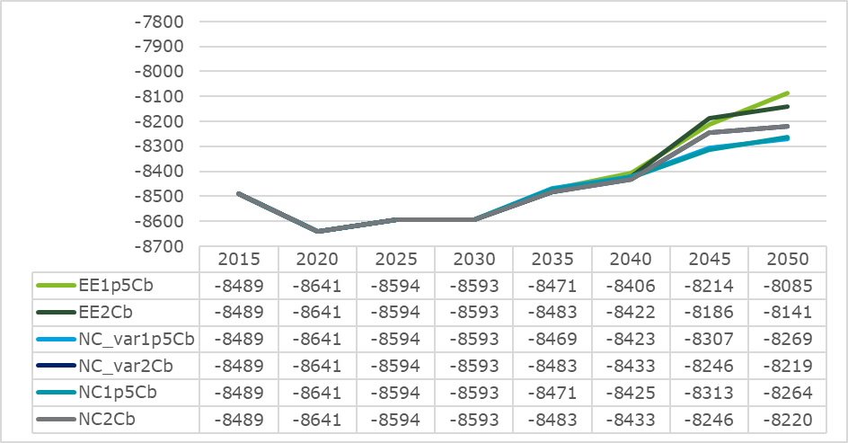
Източник: (B)EST model, E3-Modelling
За задоволяване на нуждите от необходимата биомаса, се предвижда България да отключи своя неизползван потенциал в биологично разградимите продукти, отпадъци, в т.ч. и утайки от пречиствателни станции за отпадъчни води, и остатъци от биологичен произход от селското стопанство, риболовните дейности и аквакултурите. Това ще бъде съобразено с критериите, описани в чл. 29 на Директива (ЕС) 2018/2001 от 11 декември 2018 г. за насърчаване използването на енергия от възобновяеми източници. Моделът съобразява също Делегиран регламент (ЕС) 2019/807 на Комисията от 13 март 2019 г. относно сектор ЗПЗГС по отношение критериите за устойчивост на биогорива и биомасата. Тъй като се очаква необходимата твърда биомаса да се набавя главно от остатъци, не се предвижда да е необходима допълнително земя за производството на биоенергия за биомасата поради предполагаемото преминаване от конвенционални към биогорива от ново поколение.
Основната разлика между сценариите се определя от количествата биомаса, предвидени в сектора за енергия от ВИ, за постигане на целите за декарбонизация. Особено разделението между конвенционалните и биогоривата от ново поколение, които трябва да бъдат произведени, и масата на биогорива от ново поколение, които трябва да навлязат и поемат съответния дял в енергийния микс обуславя разликата в прогнозите за намаляване в различните сценарии. Това е резултат от мерките за стимулиране за биогорива от ново поколение, които ще продължат и след прогнозния период.
Конвенционалното използване на биогорива и земя, необходими за производството, ще намалеят значително през прогнозния период при всички сценарии.
Фигура 5: Необходима земя за конвенционални биогорива в kha
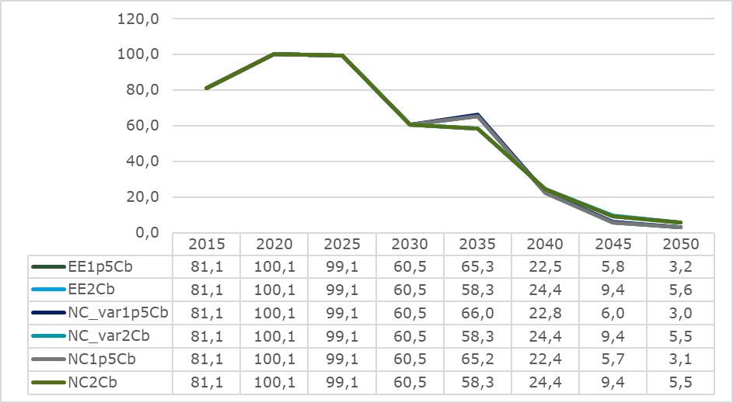
Източник: (B)EST model, E3-Modelling
Моделът предвижда значителен ръст на земята, използвана за производство на биогорива от ново поколение в EE1p5Cb и EE2Cb сценарии. Това се дължи на факта, че ElecEE сценарият предполага високи нива на електрификация.
Фигура 6: Изискванията за земя за биогорива от ново поколение в kha
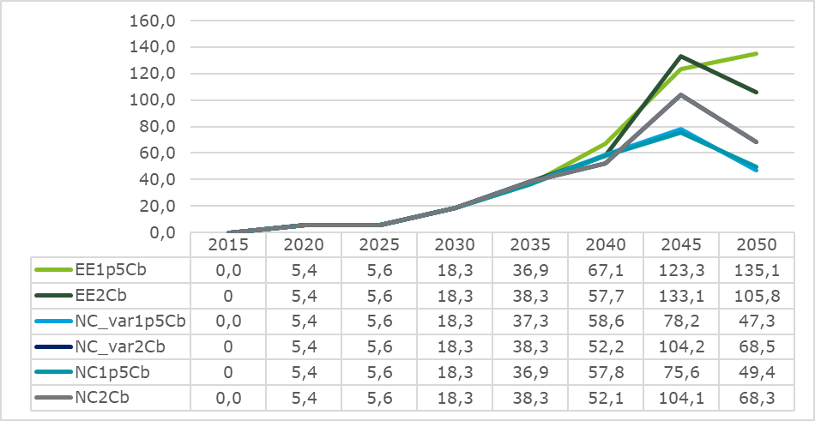
Източник: (B)EST model, E3-Modelling
Увеличението на земя, необходима за производството на биогорива от ново поколение, ще се компенсира от цялостния спад на необходима земя за конвенционални биогорива.
Фигура 71: Необходима земя за енергийни култури в kha
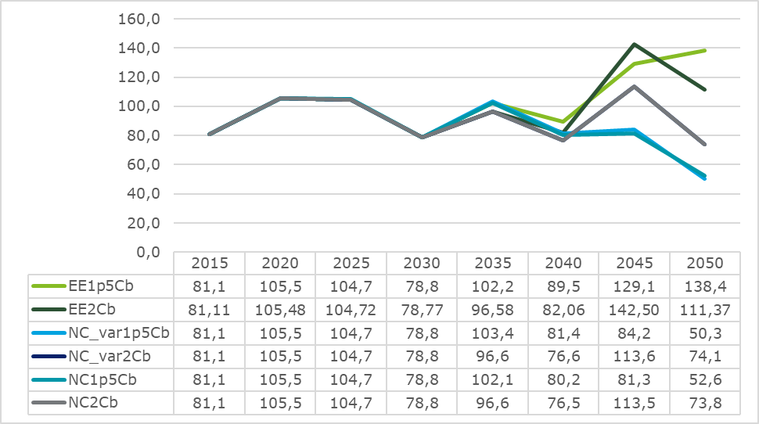
Източник: (B)EST model, E3-Modelling

Оценка на въздействието на съществуващите и планираните политики и мерки

7.1. Макроикономически въздействия
Задълбочен анализ на наличните икономически целеви променливи (сравнение между шестте модела за дългосрочната стратегия).

Кратък анализ на тенденциите в ключови входни променливи (еднакви в различните сценарии): БВП, БВП на глава от населението, секторна добавена стойност и население.
Всички макроикономически допускания от сценариите WEM и NECP са валидни и за сценариите за дългосрочна стратегия. Според прогнозите БВП ще нараства стабилно, докато населението ще продължи да намалява, макар и с малко по-ниски темпове към края на прогнозния период. БВП на глава от населението ще се удвои между 2020 г. и 2050 г., достигайки почти 15 465 евро.

Фигура 2: БПВ на глава на населението прогноза 2015 г. - 2050 г. (EUR)
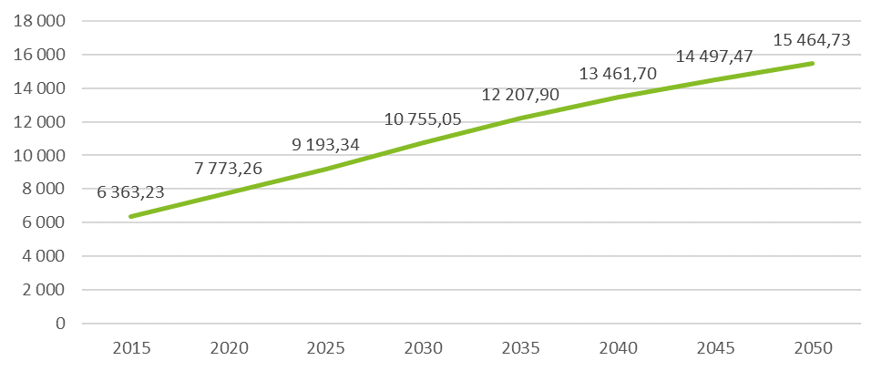
Източник: Зададени стойности към (B)EST model
Дългосрочната тенденция на икономически растеж ще доведе до структурни промени по отношение на секторния състав на икономиката. Относителният принос към БВП на някои сектори, включително услугите, машиностроенето и желязо и стомана, ще се увеличи. Това е в съответствие с намаляващия дял в общата добавена стойност на други сектори като селското стопанство, хранителната промишленост, сектора на цветните метали, текстил и химическия сектор. И накрая, има два сектора - хартия и целулоза и строителни материали, които вероятно ще запазят своя дял в общата добавена стойност през 30-годишния период на 2020 г. – 2050 г.
Фигура 9: Секторна добавена стойност като процент от общата добавена стойност за периода 2020 г. - 2050 г. (%)
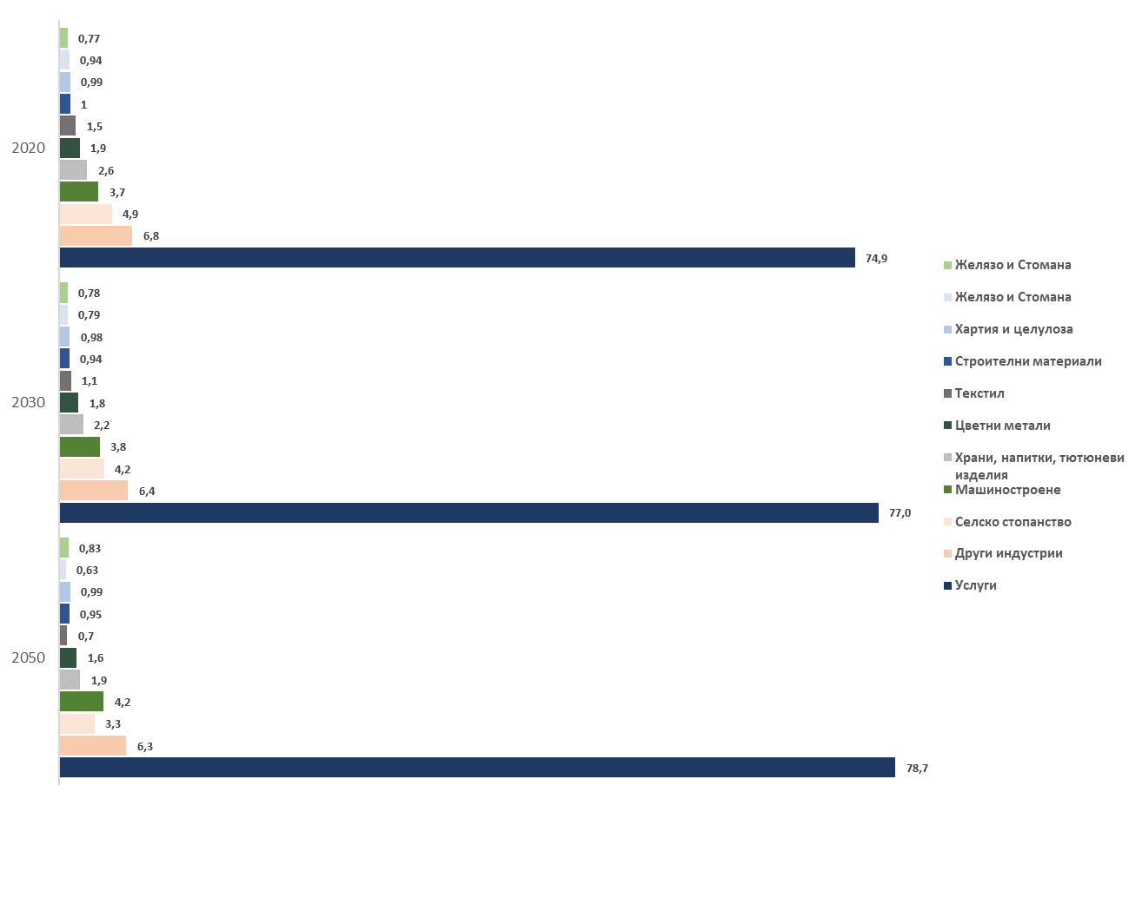
Източник: Зададени стойности към (B)EST model
Подобно на периода 2020 г. – 2030 г., в периода 2030 г. – 2050 г. ще има два основни фактора за икономически растеж - високи инвестиционни разходи и подобряване на енергийната ефективност. Очакваният инвестиционен тласък е следствие от високата капиталова интензивност на проекти, свързани с развитието на енергията от ВИ, електрификацията и по-общо трансформация на енергийния сектор. Повишената енергийна ефективност означава намалени разходи за енергия, които могат да бъдат разпределени за други производствени цели.

Инвестиционни разходи
Моделът изчислява, че инвестиционните разходи за индустрията за шестте сценария са, както следва: ElecEE - 13 214 млн. евро при сценарий 2°C и 14 471 млн. евро при 1,5°C, NC - 6324 млн. евро при 2°C и 13 107 млн. евро при 1,5 ° C и NC_var: 6301 млн. евро и 12 949 млн. евро за сценарии съответно 2°C и 1,5°C.
Средно инвестиционните разходи при сценарии от 1,5°C са близо 60% по-високи, отколкото при сценариите от 2°C. В този аспект обаче има значителни разлики между различните типове сценарии. Сценарият ElecEE относително не реагира на предполагаемото покачване на температурата - сценарият от 1,5°C изисква увеличение на разходите с малко над 1 200 млн. евро, което е 8 % увеличение. От друга страна, другите 2 сценария изискват значителни инвестиции, за да се премине към по-амбициозния път - 6 783 млн. евро в сценарий NC (увеличение от 107 %) и 6 648 млн. евро в сценарий NC_var (увеличение от 106 %).
И в двата сценария на ElecEE моделът прогнозира най-високите инвестиционни разходи в индустрията на строителни материали (25–29 % от общите разходи). Причината е, че тази индустрия е сравнително високо изложена на екологичен риск. Това важи особено за цимента и други тежки строителни материали, които често изискват значително използване на гориво и впоследствие водят до значителни емисии на парникови газове. Следователно инвестициите в интензифициране на използването на алтернативно гориво и използването на алтернативни суровини ще генерират значителни разходи.
В сценариите NC и NC_var най-високи инвестиционни разходи се изчисляват в химическата промишленост (26–27 %). Това е така, защото този сектор е особено енергоемък и предлага технологии и продукти, които са от решаващо значение за трансформацията на цялата икономика. Освен това от химическата промишленост ще се изисква да се откаже от нефтохимическите продукти и да премине към химикали на биологична основа, които са ключови фактори за зеления преход. Примерите включват: биопластмаси (които допринасят за кръговата икономика), биогорива (които подпомагат преминаването към чист автомобилен транспорт) и биоразтворители (които са ключови компоненти на тънък филм, използван в слънчевите панели).
Фигура 10: Индустриални инвестиционни разходи (в млн. евро) за всички сценарии в периода 2031 - 2050 г.
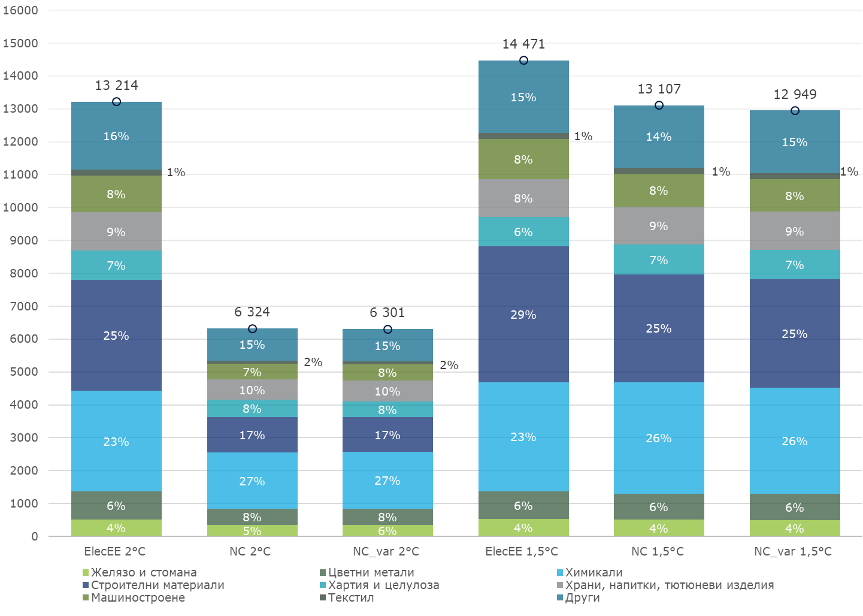
Източник: (B)EST model , E3Modelling

Енергийна интензивност на БВП и въглеродния интензитет на БВП
Енергийният преход ще намали драстично въглеродния интензитет на БВП във всичките шест сценария - с 90 % при сценарии с 2°C и 94 % в сценарии с 1,5 °C. Разликите между определени сценарии за дадено покачване на температурата са минимални. Различия се срещат по отношение на енергийната интензивност на БВП - сценарият ElecEE отчита по-големи намаления на показателя от другите сценарии. Това се случва независимо от дадения температурен път (42% намаление на енергийната интензивност в сравнение с 23-33 % намаление при други сценарии).

Фигура 3: Въглероден интензитет на БВП (в тона CO₂ млн. евро) - сценарии 2°C
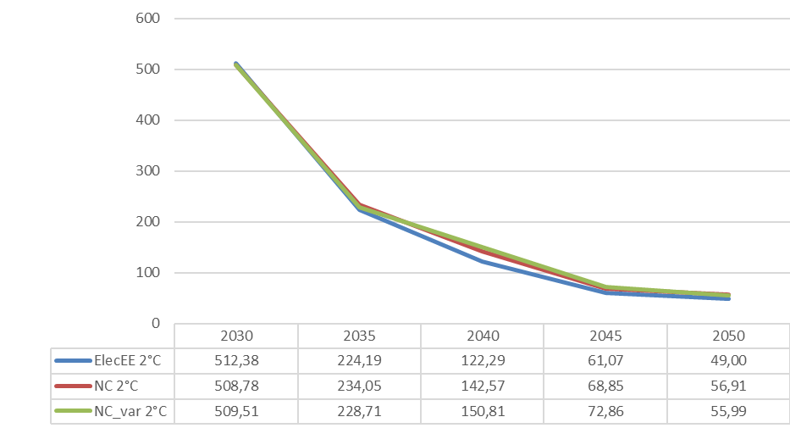
Източник: (B)EST model , E3Modelling

Фигура 12: Въглероден интензитет на БВП (в тона CO₂ млн. евро) - сценарии от 1.5°C
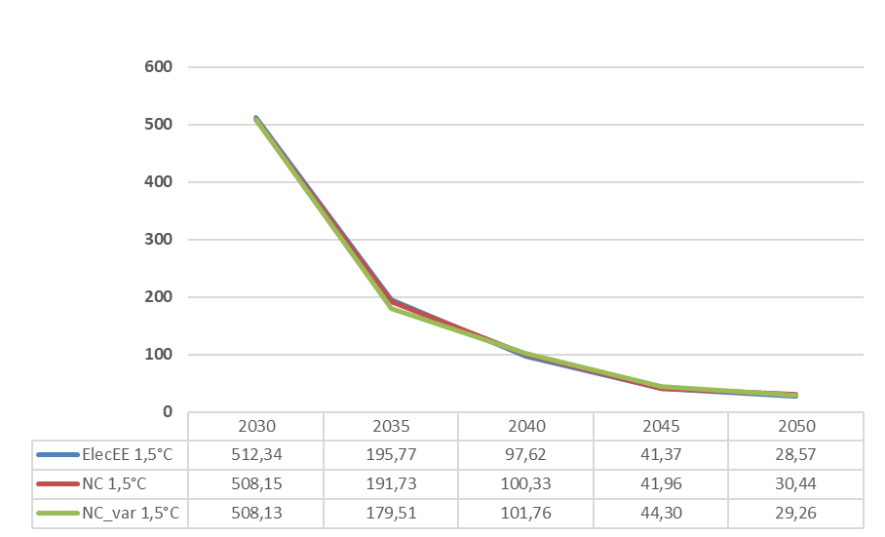
Източник: (B)EST model , E3Modelling

Фигура 13: Енергийна интензивност на БВП (в MWh млн. евро) - сценарии от 2°C
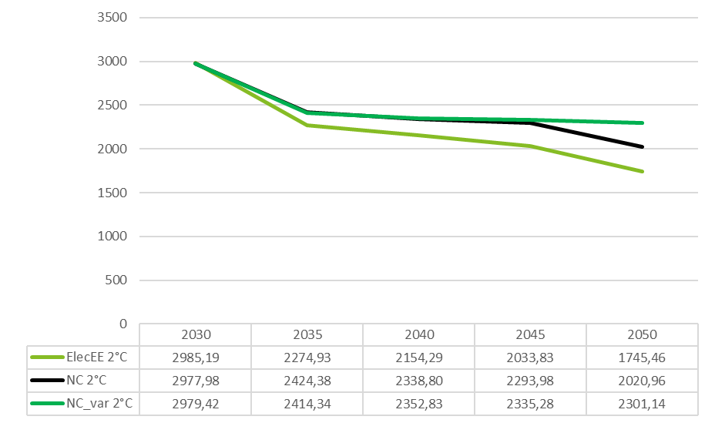
Източник: (B)EST model, E3Modelling

Фигура 14: Енергиен интензитет на БВП (в MWh млн. евро) – сценарии от 1.5°C
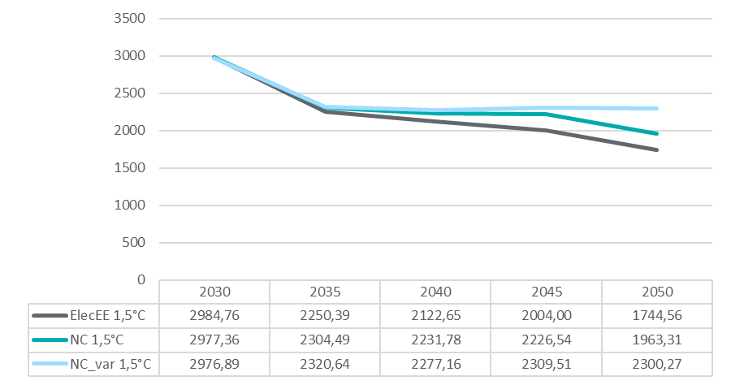
Източник: (B)EST model , E3Modelling

Внос на електрическа енергия и горива
Енергийната трансформация ще окаже огромно влияние върху вноса на горива. Процентното намаление на нетния внос варира в зависимост от сценария. Сценарият NC за 2°C показва спад с около 19% в нетния внос през 2050 г. (в сравнение с 2030 г.), докато сценарият NC_var за 2°C показва спад до 43% (за същия период). Нетният внос на твърдо гориво се очаква да спадне почти до 0, а вносът на петрол - да намалее със 77-91% в зависимост от сценария.
Моделът прогнозира драстично увеличаване на нетния внос на биомаса и отпадъци – от близо 128% при NC_var за 1,5°C почти до 700% при сценарий ElecEE за 1,5°C. Това се дължи на факта, че сценарий ElecEE предвижда високи нива на електрификация, заедно с невъзможност за въвеждане на нови видове е-гориво. Тъй като електрификацията няма да бъде осъществима на всички пазари (например въздушен или морски транспорт), ще е необходим внос на биомаса. Очаква се подобни ефекти да се появят и в NC сценария, макар и с по-ниска величина.
Износът на електрическа енергия не съществува във всеки сценарий, освен в сценариите NC_var, които предвиждат, че ядрена енергия все пак ще се произвежда.
Таблица 22: Нетен внос на горива през 2050 г. спрямо 2030 г.
 | ElecEE 2°C | NC 2°C | NC_var 2°C | ElecEE 1,5°C | NC 1,5°C | NC_var 1,5°C
Нетен внос (в GWh) | -35,95% | -19,34% | -42,74% | -37,88% | -23,76% | -38,78%
Твърди горива | -99,747% | -99,713% | -99,724% | -99,752% | -99,748% | -99,752%
Петрол | -77,53% | -79,60% | -77,00% | -90,43% | -90,74% | -89,76%
Природен газ | 12,89% | 60,48% | 23,84% | 23,95% | 67,59% | 53,78%
Ел. енергия | няма износ, няма внос | няма износ, няма внос | износът се запазва на 8TWh, няма внос | няма износ, няма внос | няма износ, няма внос | износът се запазва на 8TWh, няма внос
Биомаса и отпадъци | 512,55% | 236,47% | 244,30% | 699,56% | 133,01% | 127,74%
Източник: (B)EST model, E3Modelling
Всички шест сценария се очаква да намалят зависимостта на България от внос до 2045 г. От първоначалните 37% през 2030 г. моделът прогнозира зависимостта на вноса да падне до 19-26 % през 2045 г., в зависимост от сценария. Между 2045 г. и 2050 г. обаче се очаква четири сценария да се възстановят до над 30%, като двата сценария NC_var ще отчетат допълнителен спад. Това се дължи на факта, че сценариите NC_var предвиждат поддържане на ядрената енергия като част от енергийния микс.
Фигура 15: Зависимост от внос, сравнение на шестте сценария
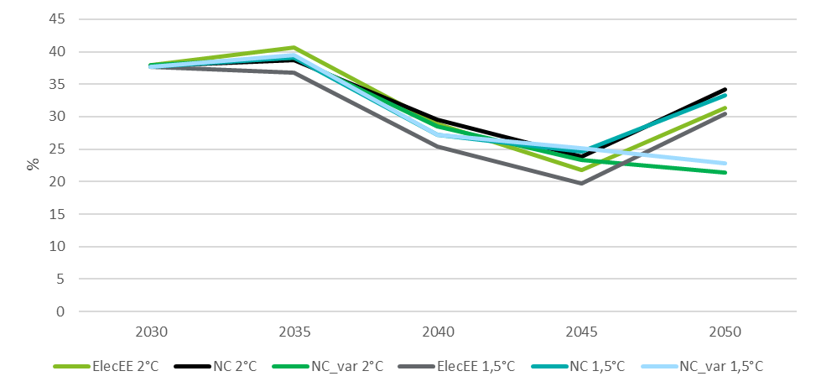
Източник: (B)EST model , E3Modelling

Системни разходи
В зависимост от сценария, системните разходи между 2030 г. и 2050 г. варират между 172 милиарда евро (NC_var за 2°C) и 189 милиарда евро (ElecEE за 1,5°C). За всеки сценарий приблизително 2/3 от разходите спадат към транспорта, 13-14% към домакинствата и 6-7 % – към индустриалния сектор.
Фигура 4: Общи системни разходи между 2030 и 2050 г. (млн. евро), сравнение на шестте сценария
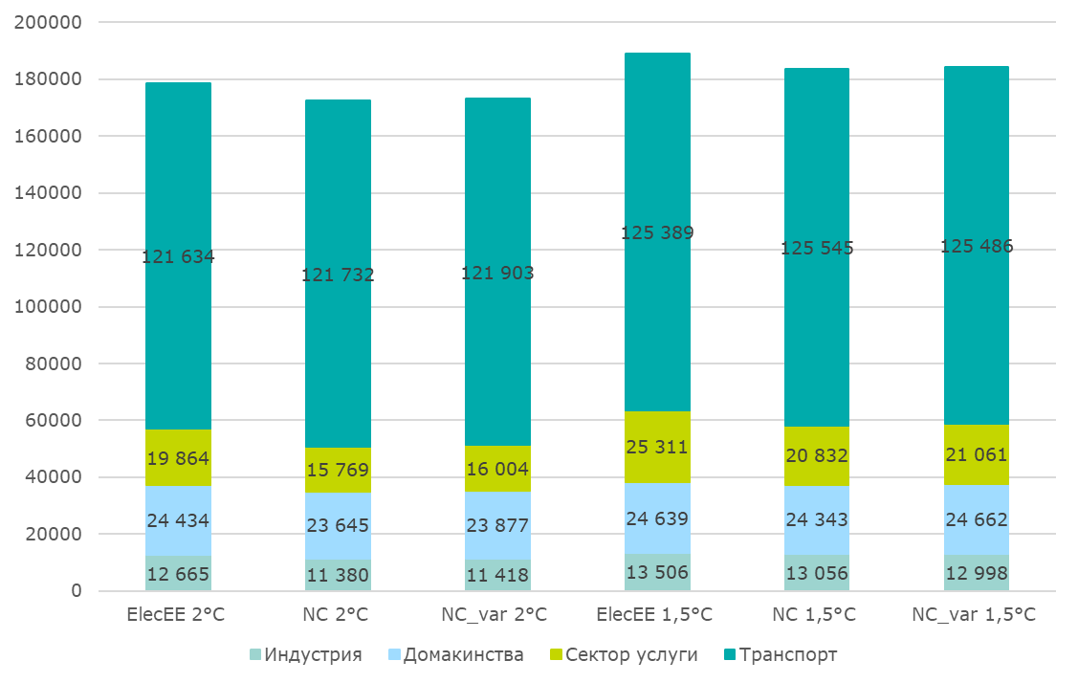
Източник: (B)EST model, E3Modelling
По отношение на отрасловите въздействия, енергийният преход се очаква да повлияе благоприятно строителната и производствената индустрия, както и секторите, свързани с тях, т.е. услугите. От друга страна, въгледобивната индустрия ще намалее и предприятия за комунални услуги ще претърпят забавяне поради мерките за енергийна ефективност. Въздействието върху петролния и газовия сектор ще бъде умерено, тъй като те имат по-малък въглероден интензитет.

7.2. Социално въздействие

Заетост, създаване на работни места и работна ръка
Въз основа на оценките на Международната агенция за възобновяема енергия (IRENA) енергийният преход се очаква да има нетен положителен ефект върху нивата на заетост. В България нивото на безработица е около 4.2 % в края на 2019 г. - най-вече в строителството и производството. Този процент се очаква в бъдеще да спадне в резултат на общия икономически растеж, дължащ се на зеления преход.
По принцип се очаква преходът да смекчи поляризацията на работните места и да благоприятства средно квалифицираните и средно платените работни места, които изискват умения в областта на науката, технологиите, инженерството и математиката (STEM). Умения, за които се прогнозира най-голямо търсене, са работа в екип, решаване на проблеми, осведоменост на клиентите, самостоятелност и ИТ грамотност. Въпреки това, различните нива на умения ще бъдат засегнати на различните етапи от процеса. Като цяло търсенето на по-нискоквалифицирана работна ръка ще се увеличи с течение на времето. Това важи особено за управлението на отпадъците и секторите, свързани с кръговата икономика. Трябва да се отбележи обаче, че на по-късните етапи от прехода автоматизацията може да обърне процеса и да насочи търсенето обратно към висококвалифицирана работна ръка.
Също така трябва да се подчертае, че положителното въздействие върху заетостта няма да обхване всички сектори. Индустрията на изкопаеми горива ще претърпи значително намаляване на заетостта.
Друга основна пречка (която трябва да бъде решена своевременно) е несъответствието на уменията. В 21 от 27 страни, проучени от МОТ през 2018 г., са установени големи дисбаланси между предлаганите и необходимите умения за прехода.
Държавата разполага с инструментите за справяне и с двата проблема. Държавата трябва последователно да прилагат програми за образование и преквалификация / повишаване на квалификацията. Това може да се направи в партньорство с частния сектор, т.е. „#Skills4Climate Coalition“, която има за цел да стимулира политически действия за преодоляване на недостига на умения в строителния сектор. В същото време екологичното образование да бъде разширено и допълнително интегрирано чрез извънкласни форми на обучение относно климатичните промени. Това ще доведе до по-екологично ориентирани граждани, което ще окаже двойно въздействие върху икономиката – преход в предлагането на работна ръка и в търсенето на потребителски стоки.

Човешко благосъстояние
Развитието на зелената енергия намалява външните ефекти, свързани с въздействието на използването на невъзобновяема енергия върху човешкото здраве и климата, главно чрез намаляване на замърсяването на въздуха..
Човешкото здраве и благосъстояние са тясно свързани със състоянието на околната среда. Доброто качество на атмосферния въздух е критичен компонент за здравословна жизнена среда, с пряко въздействие върху здравето, комфорта и работоспособността на населението. Системната експозиция на повишени нива на атмосферни замърсители директно или индиректно провокира диапазон от нежелани ефекти – от незначителни функционални смущения до появата на сериозни заболявания на органи и системи.
Установено е, че излагането на замърсен въздух причинява над 400 000 случая на преждевременна смърт в ЕС всяка година. По експертни оценки за България само излагането на фини прахови частици (ФПЧ 2,5) и озон е причина за приблизително 9 % от всички смъртни случаи през 2019 г. (над 11 000 смъртни случая), което е повече от средното за ЕС (4 %).
IRENA изчислява, че ползите за здравето само от зеления преход са 2 до 6 пъти по-големи от системните разходи за декарбонизация. Въздействието върху здравето е резултат от подобряването на качеството на въздуха поради ограничаването на изгарянето на изкопаеми горива. Положителното въздействие върху здравето ще доведе до по-ниски разходи за здравеопазване, които възлизат на 8,4% от БВП на България през 2017 г. . Други аспекти на прехода, влияещи положително върху здравето, са подобряването на отоплителните системи и топлоизолацията в сградите. Очаква се преходът, също така да увеличи леко раждаемостта и да намали енергийната бедност – и двата въпроса са от особено значение за България.
Фигура 17: Разходи и намалени външни ефекти на декарбонизацията, 2050 г.
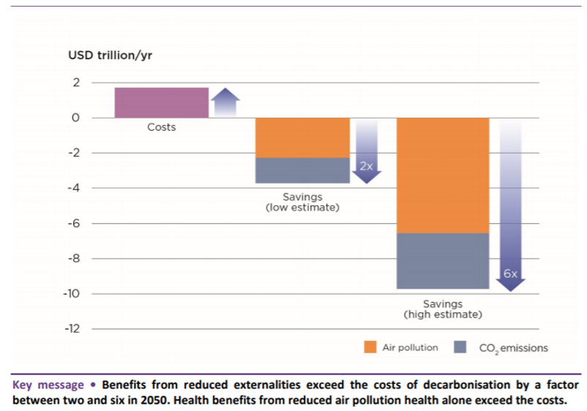
Източник: IEA, IRENA. Perspectives for the Energy Transition: Investment Needs for a Low-Carbon Energy System. International Energy Agency. International Renewable Energy Agency, Paris, Bonn, 2017.

Модел на потребление и разходи в домакинствата
Преходът също така ще повлияе на моделите на потребление и разходите на домакинствата. По отношение на емисиите на парникови газове, потреблението на хранителни продукти и транспорт представляват най-големия дял от потреблението на домакинствата. Поради нарастващата информираност и прилаганите политики, отрицателното въздействие върху околната среда от консумацията на храни се очаква да намалее, главно в резултат на намаляващата консумация на месо и животински продукти.
Що се отнася до транспорта, въвеждането на електрически автомобили, изграждането на зарядна инфраструктура и споделеното пътуване се очаква да бъдат някои от основните фактори за прехода към зелено потребление. Това ще бъде следствие от комбинация от пазарни тенденции (спадащи цени и нарастващата наличност на електрически превозни средства и автомобили под наем), както и фискални фактори (по-голямо данъчно облагане за реактивно гориво).
Повишеното потребление на енергийно ефективно оборудване и жилища ще доведе до намаляване на потреблението на енергия от домакинствата – ключов фактор за успешен зелен преход. В същото време се очаква регулаторният натиск от ЕС за прилагане на решения за кръгова икономика да намали драстично потреблението на продукти за еднократна употреба и да благоприятства стоки, които са многократни или подлежащи на ремонт. От друга страна, нарастващата популярност на споделената икономика и product-to-service моделите може значително да трансформира продуктите и оборудването, които притежават домакинствата. Това би трябвало да се окаже полезно по отношение на генерирането на отпадъци (по-специално ОЕЕО), тъй като тези модели на потребление стимулират производителите да удължат живота на стоките, които произвеждат.
Общите разходи на домакинствата се очаква да нараснат в резултат на по-голям реален разполагаем доход. Промяната вероятно ще бъде причинена от намалени данъци върху дохода (което е резултат от увеличените държавни приходи от цената на въглерода – ефект на двоен дивидент) и намалените разходи за енергия в дългосрочен план (съгласно информацията и анализите на International Renewable Energy Agency (IRENA). Global energy transformation: The REmap transition pathway (Background report to 2019 edition). Abu Dhabi, 2019).

7.3. Енергийна система

Въздействие на съществуващите политики и мерки
По-голямата част от българската енергийна система, подобно на тази в други европейски страни, се основава на изкопаеми горива. Въпреки това, поради настоящите политики и мерки, това състояние се променя, тъй като нарастващият брой възобновяеми източници задвижва електрификацията на енергийната система на всички нива, от жилищни до индустриални.
Основни документи с политики относно енергийната система са Националният интегриран план в областта на енергетиката и климата до 2030 г. и Третият национален план за действие по изменение на климата. Настоящите политики и мерки са насочени към намаляване на загубите, увеличаване на ефективността и намаляване на емисиите в енергийната система.
Мерки и политики, насочени към намаляване на загубите:
- Намаляване на загубите на топлопреносните мрежи;
Резултат: 1000 Gg CO₂e, изчислено годишно намаление за 2020 г., 2025 г. и 2030 г.
Мерки и политики, насочени към повишаване на ефективността:
- Повишаване на високоефективната когенерация.
Резултат: 200 Gg CO₂e, изчислено годишно намаление за 2020 г., 2025 г. и 2030 г.
- Подобряване на производствената ефективност в съществуващите електроцентрали на въглища.
В момента средната интензивност на емисиите от производството на електроенергия от електроцентрали на въглища е 1,2 тона CO₂e/MWh. Чрез мерки за подобряване на производствената ефективност този фактор може да бъде намален и се планира да бъде намален от съществуващите въглищни електроцентрали.
- Институционална подкрепа за инвестиции в съоръжения за производство на електроенергия без емисии: атомни електроцентрали, и
Мерки и политики, насочени към намаляване на емисиите:
- Реконструкция на когенерационни инсталации и котли за централно отопление с турбини с природен газ.
Резултат: 950 Gg CO₂e, изчислено годишно намаление за 2020 г., 2025 г. и 2030 г.
- Подмяна на горивото – от въглища на природен газ.
Резултат: 2 700 Gg CO₂e, изчислено годишно намаление за 2020 г., 2025 г. и 2030 г.

Таблица 23: Съществуващи политики и мерки в енергийния сектор
Мярка | Съответна цел и / или дейности | Парникови газове | Изчислен ефект на намаляване  (на година, в Gg CO2евк.)
Мярка | Съответна цел и / или дейности | Парникови газове | 2020 | 2025 | 2030
Реконструкция на инсталации за комбинирано производство на енергия и котли за централно отопление с турбини за природен газ | Производство на нискоемисионна електрическа енергия | CO₂ | 950 | 950 | 950
Намаляване на загубите на разпределителните и преносните мрежи | Намаляване на загубите на електрическа енергия | CO₂ | 1 100 | 1 000 | 1 000
Намаляване на загубите на топлопреносните мрежи | Намаляване на загубите на топлинна енергия | CO₂ | 1 000 | 1 000 | 1 000
Биомаса за производство на електрическа енергия и топлинна енергия | Възобновяема електрическа енергия | CO₂ | 600 | 600 | 600
Подобряване на ефективността на производството в съществуващите електроцентрали на въглища | Повишаване на енергийната ефективност | CO₂ | 466 | 585 | 585
Замяна на гориво – от въглища на природен газ | Намаляване на емисиите чрез замяна на горивото | CO₂ | 2 700 | 2 700 | 2 700
Институционална подкрепа за инвестиции в съоръжения за произв. на електрическа енергия без емисии: ядрена енергия | Производство на нискоемисионна електрическа енергия | CO₂ | - | - | -
Повишаване на високоефективната когенерация | По-ефективно производство на електрическа енергия | CO₂ | 200 | 200 | 200
Увеличаване на дела на възобновяема енергия за отопление и охлаждане | Насърчаване на производството на възобновяема енергия | CO₂ | 61 | 66 | 70

Въпреки че настоящите политики и мерки съдържат само задължения и цели до 2030 г., се очаква България да продължи своята дейност по декарбонизация, определена от настоящите политики и мерки, но по-усилено. Това допълнително ще помогне за икономическия растеж, потреблението на енергия и емисиите на парникови газове.
За да се разработят мерки за постигане на 80% намаление на емисиите на парникови газове до 2050г., моля, погледнете Глава 5 по-горе.

Прогноза за емисиите
До 2050 г. в емисиите на CO₂ от производство на енергия се очаква продължителен спад, който да достигне дори негативни стойности през 2050 г., което означава, че секторът ще генерира негативни нетни емисии CO₂ за поне три от анализираните сценарии. Този спад ще бъде предизвикан най-вече от увеличаването на дяла на енергията от ВИ. Следователно главните движещи фактори за декарбонизацията в сектора на енергийното производство са свързани с по-нататъшното оползотворяване на енергията от ВИ и преустановяването на употребата на изкопаеми горива, развитието и въвеждането на решения за съхранение и повишаване интелигентността и гъвкавостта на мрежата за подпомагане на интеграцията на ВИ.
За по-нататъшни развития относно бъдещата траектория на емисиите, моля, погледнете Глава 6.

Възможности за намаляване на емисиите
Намаляване на крайното потребление на енергия и подобряване на ефективността на енергийната система
Намаляването на крайното потребление на енергия и подобряването на енергийната ефективност води и до намаляване на потреблението на първична енергия. Цялостното намаляване на потреблението на енергия е ефективен начин за реализиране на екологичните, социалните и икономическите ползи от намаляването на емисиите.
Поради рентабилността си, енергийната ефективност е първата стъпка към намаляването на емисиите.
Увеличаване на използването на невъглеродни енергийни източници
Според Интегрирания национален план в областта на енергетиката и климата на Република България, делът на енергията от ВИ в нетното производство на електроенергия почти се равнява на ядрената енергия и двете заедно представляват повече от половината от общото нетно производство на електрическа енергия.
Улавяне и оползотворяване на въглероден диоксид
Друг вариант за намаляване на емисиите, тъй като е сравнително лесно да се интегрира в съществуващата енергийна система е улавянето и оползотворяването на въглеродния диоксид (CCS). То може да се използва за намаляване на емисиите на парникови газове. Тъй като се очаква природният газ да остане в енергийния микс и след 2030 г., неговият дял в производството на електрическа енергия може значително да нарасне.
CCS може също да се превърне във важна възможност, която трябва да се разгледа, поради връзката му с биомасата. При биоенергия при процеса улавяне и съхранение на въглерод (BECCS), биоенергията бива извлечена от биомасата, като същевременно въглеродът се улавя и съхранява. Процесът може да се счита за полезен, тъй като биомасата по време на нейния растеж или отглеждане може да действа като поглътител.

Очакван напредък в прехода към икономика с ниски емисии на парникови газове
Потребление на електрическа енергия
До 2050 г. използването на изкопаеми горива трябва да бъде заменено с е-течни горива или други горива от енергийната система. Въпреки, че природния газ се превръща във важно гориво за прехода на България, в дългосрочен план той може да бъде частично заместен от е-газ. Промените в енергийния микс водят до подобряване на енергийната сигурност.
Слънчевата топлинна енергия, геотермалната и енергията от околната среда се очаква да бъдат доста ограничени в енергийния микс.
Производство на електрическа енергия
До 2050 г. се очакват значителни промени в енергийния микс в България. Преходът започна през 2020 г., но ще се засилва след 2030 г. Електрификацията на енергийния микс е доминантен процес.
Освен производството на електрическа енергия се очаква използването на биогаз да се развие и да се доближи до потреблението на природен газ. Увеличават се и другите ВЕИ, но с по-бавни темпове. Очаква се слънчевата и вятърната енергия да нарастват по-бавно. Интегрирането на производство на енергия от ВИ също засилва необходимостта от подходящо съхранение на енергия, особено като се има предвид нарастването на потреблението на електрическа енергия. Очаква се количеството на съхранената електрическа енергия да нарасне значително до 2050 г. Съхранението на електрическа енергия спомага за по-нататъшното увеличаване на дела на енергията от ВИ в енергийния микс, тъй като помага за балансирането на колебанията в наличността.
Въпреки, че CCS се счита за възможност за декарбонизация, ролята му в България до 2050 г. се очаква да бъде все още много ограничена. Очаква се по-конкурентни и по-широко разпространени да бъдат други източници за балансиране на енергията от ВИ, като напр. вятърна енергия, слънчева енергия, биомаса.
Научноизследователска и развойна дейност
Очаква се политиките и мерките за научни изследвания, развитие и иновации в областта на енергетиката да продължат да действат и да се засилват през годините след 2030 г., имащи отново за цел да насърчат на научните постижения в прилагането на иновативни енергийни технологии, включително такива за производство на чиста енергия и ефективното използване на енергия в крайното потребление.
За постигането на устойчив преход е жизнено важно да се гарантира конкурентоспособността на секторите, засегнати от мерките и политиките. Една от целите на политиката за създаване на добри условия за разработване и използване на модерни биогорива, възобновяеми течни и газообразни биогорива с небиологичен произход и рециклирани въглеродни горива е постигането на устойчив растеж и конкурентна икономика.
България планира да участва и разработва програми за популяризиране на научните постижения в прилагането на иновативни енергийни технологии, като например партньорствата в „Хоризонт Европа“, както и да увеличи гъвкавостта или сигурността на вътрешния енергиен пазар, напр. чрез програмите FLEXITRANSTORE, INTERRFACE, SDN-microSENSE, FORESIGHT, EnergyShield, X-FLEX, FARCROSS и TRINITY. Споменатите програми са описани по-подробно в ИПЕК.
В момента се изпълняват национални научни програми на Министерството на образованието и науката - „Нисковъглеродна енергия за транспорта и бита“ (ЕПЛЮС) и „Опазване на околната среда и намаляване на риска от неблагоприятни явления и природни бедствия“. Министерството на образованието и науката принципно подкрепя инициативи за проекти (проучване на находищата на газов хидрат в българските води на Черно море; проучване на ВЕИ в България) и провежда политика за развитието на научната инфраструктура чрез Националната пътна карта за научна инфраструктура. Изградената по нея инфраструктура и професионален капацитет ще окажат трайно въздействие върху редица научни области и изследвания - кръговото използване на води, отпадъци, енергия, получаване на ценни ресурси от отпадъци, управление на рискови биологични и екологични фактори и др.

7.4. Транспорт

А. Въздействие на съществуващите политики и мерки
Основният стратегически документ в областта на транспорта е Интегрираната транспортна стратегия в периода до 2030 г. Стратегията очертава основните насоки за развитие на националната транспортна система до 2030 г. Мисията на транспортния сектор е да осигурява ефикасен, ефективен и устойчив транспорт, да поддържа балансирано регионално развитие и да подпомага пълната интеграция на България в европейските структури.
Устойчивото развитие на транспортния сектор е ключова цел за България. Устойчивостта се определя като минимален външен ефект и създава настоящо и бъдещо потребление. Транспортният сектор има голям принос към емисиите на парникови газове, поради което акцентът върху интегрираното и устойчиво развитие, включително общественият транспорт е от ключово значение за справяне с гореспоменатите негативни въздействия.
Основен приоритет на Европейската зелена сделка по отношение на сектор „Транспорт“ е прехвърлянето на 75% от вътрешните товари, превозвани с автомобилен транспорт към железопътния и вътрешноводния транспорт. Това налага въвеждането на силни стимули за развитие на екологичните видове транспорт. За постигането на тези цели, а и за да се повиши ефективността на транспортната система, е разработен и одобрен от Министерския съвет Национален план за развитие на комбинирания транспорт в периода до 2030 г.

Националните стратегически документи, които имат отношение и към транспорта, и са в сила в момента са Националната програма за развитие: България 2030, Националната стратегия за регионално развитие на Република България за периода 2012-2022 г. и Националната програма за реформи. Тези стратегически документи сочат посоката за намаляване на емисиите на парникови газове, свързани с транспорта, чрез увеличаване на нивото на възобновяемите енергийни източници в горивния микс.
За България развитието на транспортната система е свързано с увеличаване на териториалното сближаване и намаляване на регионалните различия. Освен националните цели, интеграцията на България в европейската транспортна система също е ключова цел, за постигането на която вече са въведени редица мерки.
В обобщение, стратегическите цели на България по отношение на транспортната системаса:
- Повишаване на ефективността и конкурентоспособността на транспортния сектор;
- Подобряване на транспортната свързаност и достъпност (вътрешна и външна);
- Ограничаване на отрицателните ефекти от развитието на транспортния сектор.
Таблица 24: Съществуващи политики и мерки в транспортния сектор
Мярка | Съответна цел и / или дейности
Разработване на концепция, стратегия и план за закупуване на подвижен железопътен състав (локомотиви, товарни вагони и пътнически вагони) и привеждане на съществуващия в състояние, отговарящо на изискванията за оперативна съвместимост, като се отчетат спецификите на железопътната система. | Подобряване структурата на автопарка в автомобилния транспорт, подвижния състав в железопътния, въздухоплавателните средства, морския и речния флот
Изработване и въвеждане на единни национални минимални изисквания за поддръжка и ремонт на товарни вагони, пътнически вагони и локомотиви и изработване на нови ведомствени нормативни документи за ремонт и поддръжка на всеки тип товарни вагони, пътнически вагони и локомотививъведени в експлоатация и коригиране на сега действащите, ако противоречат на Техническите спецификации за оперативна съвместимост.
Предприемане на конкретни действия, насочени към подобряване на финансовото състояние на търговските дружества и държавните предприятия в областта на железопътния транспорт.
Обновление на пристанищната механизация и създаване на нови технологии за извършване на предоставяните услуги.
Рационализиране на железопътната мрежа. | Подобряване на качеството и параметрите на инфраструктурата (пътна, железопътна, летища, пристанища)
Изпълнение на мерки за повишаване енергийната ефективност на сградите.
Стимулиране на използването на биогорива и други възобновяеми горива в транспорта. | Насърчаване на използването на алтернативни горива
Използване на европейските и други фондове за финансиране на мерки за енергийна ефективност в транспорта. | Насърчаване на използването на алтернативни горива
Развитие на транспортни схеми и технологии, отговарящи на съвременните изисквания за отношение към околната среда и климата. | Намаляване на вредните емисии от транспорта
Намиране на правилна формула и баланс на държавните и общински интереси с обществената нужда за нова и екологична градска среда и преосмисляне на концепцията за формите за използване на пристанищата, разположени в чертите на централната част на градовете. | Намаляване на шумовото замърсяване
Въвеждане и насърчаване на използването на горива и енергия от алтернативни и възобновяеми източници. | Ограничаване на отрицателното въздействие на транспорта върху околната среда и здравето на хората
Разработване и популяризиране на използването на хибридни и електрически превозни средства.
Освобождаване от годишен данък за електрическите автомобили и електрическите мотоциклети и мотопеди. | Насърчаване на внедряването на електрически превозни средства в транспорта
Насърчаване на закупуването на електрически превозни средства чрез намаляване на потребителската такса с 30% (с 44 лева в сравнение с текущата такса за нов автомобил).
Насърчаване на закупуването на хибридни автомобили чрез намаляване на потребителската такса с 15% (в зависимост от възрастта – от 22 до 40 лева в сравнение с таксите за конвенционалните автомобили).
Използване на Схемата за насърчаване на използването на електрически превозни средства, реализирана в рамките на Инвестиционната програма за климата на Националния Доверителен Екофонд (функционира от 2016 г.).
Въвеждане на правото на безплатен паркинг в центъра на града (вече въведено в няколко общини в страната).
Използване на електрически автобуси в градския транспорт.
Въвеждане на система за съвместно използване на електрически автомобили Spark - от октомври 2017 г.
Изпълнение на план за систематично разполагане на таксуваща инфраструктура в градската агломерация.
Норми за разход на енергия при движение (приложими не само при първоначална регистрация, а и при последваща продажба / регистрация на превозни средства).
Норми за емисии за пътни превозни средства (приложими не само при първоначална регистрация, а и при последваща продажба / регистрация на превозни средства).
Въвеждане на зони за достъп (особено в централните градски части) само с енергоефективни и нискоемисионни ефективни превозни средства.
Прогресивно данъчно облагане, насърчаващо използването на енергоефективни и нискоемисионни превозни средства.
Директни субсидии при покупка на нови превозни средства с нулеви емисии (валидно за ограничен брой / срок, до достигането на минимална критична маса превозни средства).
Данъчни кредити при покупка и използване на превозни средства с нулеви емисии в точката на използване (валидно за ограничен брой / срок, до достигането на минимална критична маса превозни средства).
Достъп до автобусни ленти за превозни средства с нулеви емисии в точката на използване (валидно за ограничен брой / срок, до достигането на минимална критична маса превозни средства).
Използване на електрически превозни средства за нуждите на публичната администрация и местните власти.
Стимулиране на навлизане на услуги за споделеното използване на превозни средства с нулеви емисии.
Стимулиране преминаването на таксиметровите компании и публичните превозвачи към използване на превозни средства с нулеви емисии.
Преки инвестиции. | Разгръщане на зарядна инфраструктура за електрически превозни средства
Фискални стимули: прилагане на специални тарифи за присъединяване към електроразпределителните и електропреносните мрежи.
Административни облекчения.

Основна цел е да се насърчи внедряването на електрически превозни средства в транспортната система. Тази мярка се очаква да има значителен ефект след 2020 г. Повечето от описаните по-горе мерки са финансови мерки, подпомагащи разпространението на електрически превозни средства. Освен окончателните мерки се изискват и инфраструктурни промени. Това се адресира от допълнителните финансови стимули, подпомагащи връзката с електроразпределителните и преносните мрежи.
За да се разработят мерки за постигане на 80% намаление на емисиите на парникови газове до 2050 г., моля, погледнете Глава 5. по-горе.

B. Прогноза за емисиите
Транспортният сектор е вторият най-значим източник на емисии на CO₂ и в настоящия момент отговаря за повече от 85% от общите емисии на CO₂ за сектора. Въпреки това се очаква спад на емисиите до 2050 г. от 9,900 ктн. CO₂ до малко повече от 3 000 ктн. CO_{2,} дори в най-песимистичния сценарий. Основните фактори за декарбонизацията в сектора са свързани с електрификацията, развитието на биогоривата и водорода, подобрената ефективност на системите за градски транспорт и увеличението на дяла превозни средства с ниски емисии. Всички тези мерки се потвърждават от растящия дял на ВЕИ-E.
За прогнози за бъдещите емисии в транспортния сектор, моля, погледнете Глава 6. по-горе.

Възможности за намаляване на емисиите
Намаляване на трафика
Намаляването на трафика е ефективен начин за намаляване на потреблението на гориво. Увеличаването на броя на водачите, които започват да използват градския транспорт, означава намаляване на емисиите. Освен това, тъй като някои моторни превозни средства са в по-ниски категории на емисии, българското правителство планира да въведе превозни средства от по-висок „Евро“ тип. Модернизацията на автомобилния парк е важна цел, заложена в Националната програма за контрол на замърсяването на въздуха (2020-2030 г.).
През 2019 г. бяха въведени политики и мерки за таксуване за използване на пътищата, което е базирано на време и разстояние. Подобни политики и мерки ще предоставят допълнителни възможности за декарбонизация. Ограничаването на зони с по-ниски емисии също допринася за намаляване на емисиите. Зоните с ниски емисии, въведени от Националната програма за контрол на замърсяването на въздуха, ще ограничат достъпа на водачи на пътни превозни средства от тип неотговарящи на стандартите „Евро“ и „Евро I“ (голяма част от които са дизелови превозни средства) до централните градски части. Очаква се подобни мерки на тези, описани в програмата, да продължат и след програмния период 2020-2030 г.
Използване на електрически и други екологични превозни средства
Очевиден вариант за декарбонизация е да се насърчи използването и, следователно, производството на електрически и други екологични превозни средства. За да се постигне подходящо разпространение на превозните средства, които използват горива, различни от изкопаемите, са необходими кампании за повишаване на осведомеността.
Освен увеличаване на потреблението на електрически и други екологични превозни средства, трябва да се ускори и изграждането на необходимата инфраструктура.
Като алтернатива на електрическите превозни средства, е-горивата също се считат за възможности за декарбонизация. Въпреки това, техният потенциал за намаляване на емисиите силно зависи от източника на CO₂, използван за тяхното производство. Понеже, както е-горивата, така и биогоривата от ново поколение могат да се използват в конвенционалните превозни средства, използвайки настоящата инфраструктура за зареждане, те се считат за реални алтернативи на бензина и дизела.
Оптимизиране и подобряване на инфраструктурата
Рехабилитацията и модернизацията на съществуващата инфраструктура, включително железопътни линии и пътища, би осигурила оптимална скорост и режими на движение на превозните средства, което допринася за намаляване на емисиите при наличие на железопътни линии, намаляване на загубите на електрическа енергия и на разхода на гориво. Оптимизирането на контрола и управлението на трафика с интелигентни системи би позволило оптимално използване на инфраструктурата, като по този начин ще подпомогне намаляването на емисиите.
Популяризиране на алтернативни методи за транспорт
Развитието на настоящата велосипедна инфраструктура и изграждането на нова би позволило на повече хора да изберат велотранспорта. Колоезденето също е ефективна възможност за декарбонизация в градските транспортни системи. Общинската велосипедна система би служила като алтернатива за пътуване на превозни средства на къси разстояния и би подкрепила създаването на зони с ниски емисии.
Промени в системата на обществения транспорт
Третият национален план за действие по изменението на климата и ИНПЕК считат обществения транспорт за важен фактор за намаляване на емисиите.
Електрификацията на обществения транспорт се осъществява чрез развитие на железопътния транспорт, изграждане на съответната инфраструктура, развитие на тролейбусния, трамвайния транспорт и метрото. Освен използването на по-екологични алтернативи на влаковете на изкопаеми горива, увеличаване на използването на обществения транспорт чрез създаване на благоприятни условия, ще допринесе за увеличаване на добавената стойност на транспортната дейност, с намаляване на транспортните разходи за единица БВП.
Мултимодални решения
В момента мултимодалните решения набират популярност по целия свят. Разгръщането на интелигентни транспортни системи ще даде възможност за споделени транспортни решения, управлявани от информация, които биха подобрили управлението на транспорта и ще допринесат за намаляване на емисиите.
Мултимодалните решения могат да бъдат най-ефективни при товарния транспорт. Модернизацията на железопътната инфраструктура, съчетана с регионалната интеграция, би допринесла значително за развитието на нисковъглеродна система за товарен транспорт.

Очакван напредък в прехода към икономика с ниски емисии на парникови газове
Пътнически транспорт
Очакват се значителни промени в пътническия транспорт до 2050 г. Въпреки че се очаква пътническият транспорт да нарасне, се очаква емисиите да намалеят в следствие от политиките и мерките.
Очаква се делът на алтернативните превозни средства, като такива с електрически акумулаторни батерии, plug-in хибриди, превозни средства на биогорива и горивни клетки, да бъде относително висок до 2050 г.
Очаква се железопътният транспорт да нарасне, като част от общия обществен транспорт, поради промяна на начина на движение, стимулиран от ценови схеми, въведени за интернализация на външните разходи, свързани с всички видове транспорт.
Очаква се авиационната активност да нарасне в бъдеще. Декарбонизацията на въздушния транспорт е предизвикателство, но се очаква биокеросинът да осигури забележителен дял от енергийното потребление през 2050 г.
Товарен транспорт
Очаква се вътрешният товарен трафик да нарасне до 2050 г. Очаква се въздействието на политиките за декарбонизация върху общия товарен трафик да бъде ограничено. Все пак се очаква намаляване на товарните превози с автомобилен транспорт. Допълването на подкрепящи политики, насърчаването на съвместните интелигентни транспортни системи (C-ITS) и подобрената логистика се очаква да допринесат за декарбонизацията на товарния транспорт.
Алтернативните горива също ще преобладават в товарния транспорт. Очаква се делът на превозните средства с електрически акумулаторни батерии, plug-in хибридите и други неконвенционални превозни средства да се увеличи през 2050 г.
При тежкотоварните автомобили се очаква умерено усвояване на алтернативни методи на задвижване заради техническите несигурности. Очаква се обаче в микса да присъстват нисковъглеродни горива, особено е-горива и биогоривата. Очаква се това да изисква значителни промени в инфраструктурата за зареждане с гориво.
Научноизследователска и развойна дейност
Въпреки, че гореописаните значителни промени се очакват в транспортната система, тяхната сигурност е по-ниска от мерките за декарбонизация в други сектори. Техническата несигурност може да промени тези възможности и да доведе до съвсем различни резултати, особено в товарния и въздушния транспорт. Електрификацията на пътническите превозни средства обаче изглежда осъществимо през 2050 г.
Видове горива
Подобно на други сектори, електрификацията се очаква да бъде ключова тема в транспортния сектор. При автобусите, железопътния подвижен състав и леките автомобили се очаква делът на електрическите превозни средства да бъде значителен. Тази промяна изисква реализацията на значителни инфраструктурни проекти, насочени както към изграждане на мрежата, така и към подобряване на системите за таксуване.
Очаква се също така делът на е-горивата да нарасне до 2050 г. Очаква се товарният транспорт да бъде задвижван от е-газ.
При газта е необходима постепенна декарбонизация на доставките.
Био-керосинът може да се превърне във важно гориво за въздушния транспорт. Важно е да се спомене, че в авиацията, гореописаните технически несигурности са от изключително значение. Прогнозите показват също възможното използване на е-течни горива във въздушния транспорт, както и вътрешния товарен транспорт поради тяхната висока енергийна плътност и възможността за директна употреба в конвенционалните превозни средства.

7.5. Сектор отопление и охлаждане и сгради (жилищен и третичен)

Въздействие на съществуващите политики и мерки
Съществуващите политики и мерки в сектора на отопление, охлаждане и сгради са представени в Национална програма за контрол на замърсяването на въздуха (2020 г. - 2030 г.) и Енергийната стратегия на Република България до 2020 г.
Въздействието на съществуващите политики и мерки се очаква да предизвика спад на енергийната интензивност и крайното енергийно потребление. Понастоящем въведените политики определят задължителни мерки, като например обследване за енергийна ефективност и сертифициране, задължителни мерки, проверка на оборудването и изискванията за енергийните характеристики. Поради съществените правни задължения, може да се счете, че цената на електрическата енергия има по-малко въздействие върху потреблението.
Таблица 25: Съществуващи политики и мерки в Сектор отопление и охлаждане и сгради
Мярка | Съответна цел и/или дейности | Парникови газове | Изчислен ефект на намалението (по година, в Gg CO2евк.)
Мярка | Съответна цел и/или дейности | Парникови газове | 2020 | 2025 | 2030
Газификация на домакинствата | Домакинства и обществени сгради | CO₂ | 2 500 | 2 500 | 2 500
Инсталация на слънчеви колектори | Домакинства и обществени сгради | CO₂ | 20 | 25 | 40
Развитие и поетапно изпълнение на национална програма за '1 000 соларни покрива' | Да се насърчи използването на възобновяеми източници | CO₂ | 17 | 14 | 14
Въвеждане на мерките на Националната програма за ускорена газификация (НПУГ) на Република България | Да се намали енергийната интензивност на крайното потребление | CO₂ | 370 | 310 | 310
Обновяване на сградите, държавна и общинска собственост (с обща подова площ над 250 кв.м.) до определения годишен процент след влизането в сила на Директивата за енергийна ефективност | Да се подобри енергийната ефективност на общинските жилища | CO₂ | 25 | 26 | 26
Въвеждане на задължителна схема за енергийна ефективност (намаляване потреблението на горива и енергия в окончателното енергийно потребление) | Да се подобри енергийната ефективност | CO₂ | 18 | 18 | 18
Смяна на остаряло и неефективно оборудване за енергийно производство с ново | Да се подобри енергийната ефективност | CO₂ | 9 | 9 | 9

За мерки във връзка с постигането на 80% спад на емисиите на парникови газове до 2050 г., моля, погледнете Глава 5. по-горе.

Прогноза за емисиите
Прогнозите за емисии в жилищния сектор сочат към значителен спад на емисиите на CO₂ във всеки анализиран сценарии, като това включва намаляване с малко над 800 ктн. CO₂ до 59 ктн. CO₂ в най-песимистичния сценарий до 2050 г. Този значителен спад на емисиите ще се дължи главно на успешното въвеждане на Дългосрочната стратегия за иновации (въвеждаща и развиваща мерките и политиките, включително в Дългосрочната стратегия за иновации 2014 – 2020 г.). Енергийната ефективност ще бъде най-важният фактор за намаляването на емисиите от CO₂ до 2050 г. Също така други важни причини за декарбонизацията в сектора за отопление и охлаждане са употребата на слънчева и геотермална енергия, разработването и въвеждането на термопомпи.
За повече информация относно прогнозите на емисии в сектора за отопление, охлаждане и сграден, моля, погледнете Глава 6.

Възможности за намаляване на емисиите
Изолация
Изолацията е ефективен начин за подобряване на енергийната ефективност на една сграда. Освен наличната понастоящем нова изолация, в бъдеще се очакват и нови високоефективни технологии.
Ефективно оборудване
Подобряването на енергийната ефективност се счита за ефикасен начин за намаляване на енергийното потребление в сградите. След като България е една от страните, където се предвиждат значително по-екстремни условия на затопляне в бъдеще, ефективността на климатичните инсталации е важен проблем. Законодателството, като например политиките за екологични етикети и етикети за екологична ефективност, би могло да спомогне за целенасочени потребителски избори, целящи се към намаляване на енергийното потребление и подобряване на енергийната ефективност.
Промяна в горивата
Енергията от ВИ може ефективно да се използват при отопление и охлаждане. Степента на внедряване на ВИ за отопление и охлаждане може да бъде подкрепена от политики и мерки. Тъй като отоплението и охлаждането имат значителен дял от общото енергийно потребление, декарбонизацията на доставките на гориво е жизненоважна.
Иновации
Сгради с близко до нулево потребление на енергия и интелигентни сгради използват технически решения за намаляването на поглъщането на енергия. Освен по-ниското енергийно потребление, интелигентните сгради имат допълнителни ползи по отношение на тяхната способност да взаимодействат с енергийната система. Интелигентните сгради предоставят възможност за по-добро управление на енергията, по-ниски енергийни разходи и други обществени ползи, например подкрепяйки независимия живот за възрастните.

Очакван напредък в прехода към икономика с ниски емисии на парникови газове
Енергийно потребление
Независимо, че се очаква човешкото самосъзнание да бъде водещ фактор в поведението на потребителите, енергийното потребление по отношение на дребните домакински уреди се очаква да се увеличи до 2050 г. Това се дължи най-вече на нарастването на броя уреди във всяко домакинство. От друга страна, поведението на потребителите, заедно с по-добрата изолация и по-ефективно електрооборудване, води до спад на енергийното потребление за вътрешно отопление в жилищния сектор, както и в сектора на услугите. Поради по-голяма икономическа активност, намаляванията в сектора на услугите се очаква да бъдат по-малко в сравнение с тези в жилищния сектор.
Горивен микс
Очаква се електрическа енергията да бъде основното гориво за отоплението и охлаждането и сградния сектор. Електрификацията е преобладаваща в жилищните сектори за отопление на помещенията, особено предвид термопомпите. Потреблението на електрическа енергия в сектор услугите също се очаква да нарасне до 2050 г. поради гореспоменатите ефекти. Очакваното увеличение на потреблението на електрическа енергия също се определя от потенциалния растеж на приложенията ѝ.
Потреблението на електрическа енергия в България се очаква да нарасне до 2050 г. За сектора на услугите се очаква тенденцията да бъде още по-силна. Очаква се отоплението на помещенията с електрическа енергия да нарасне до 2050 г.
Разход на горива сградите, без електрическа енергия
Очаква се нефтът и въглищата да излязат напълно от горивния микс до 2050 г. Неелектрическите горива могат да включват природен газ, биогаз, е-газ, водород, твърда биомаса, централно отопление и други ВЕИ.
Научноизследователска и развойна дейност
Очаква се научните изследвания и развитието да се засилят в областта на интелигентните сгради, изолацията и във връзка с възможностите за отопление и охлаждане на помещенията, особено за сектора на услугите. Както беше споменато за енергийната система, съхранението ще бъде важна област за научноизследователска и развойна дейност. Технологията обаче сама по себе си не може да подкрепи предвиденото намаляване на емисиите. За да се осигури промяна в поведението на потребителите, е необходимо повишаване на енергийната осведоменост.

7.6. Отпадъци

Въздействие на съществуващите политики и мерки
През последните години България се фокусира върху намаляването на емисиите на метан от депата за отпадъци, като inter alia ограничава изхвърлянето на битови отпадъци и обновяването на затворени депа; и управлението на събирането и третирането на битови отпадъци.
Основните политики и мерки в сектора на отпадъците са определени в Закона за управление на отпадъците от 2012 г., Националния стратегически план за поетапно намаляване на количествата биоразградими отпадъци, предназначени за депониране (2012-2020 г.), Националния стратегически план за управление на утайките от ГПСОВ (2012-2020 г.) , Наредба за събиране на биоотпадъци и третиране на биоразградимите отпадъци, Третият национален план за действие по изменение на климата (2013-2020 г.) и Национален план за управление на отпадъците на Република България (2021-2028 г.) и Стратегия за преход към кръгова икономика 2021-2027 г..
Законът за управление на отпадъците от 2012 г. изисква да се намали количеството на биоразградимите битови отпадъци с до 35% до 31 декември 2020 г., в сравнение с 1995 г. Подобни количествени цели са определени за отклоняване на биоразградими битови отпадъци от депа.
Таблица 3: Съществуващи политики и мерки в сектор Отпадъци
Мерки | Посочени цели и/или дейности | Парникови газове | Изчислен ефект на намалението  (годишно, в Gg CO₂-екв.)
Мерки | Посочени цели и/или дейности | Парникови газове | 2020 | 2025 | 2030
Улавяне и изгаряне на биогаз във всички нови и съществуващи регионални депа | Метан от отпадъци и производство на електрическа енергия | CH₄, CO₂ | 634 | 634 | 634
Изграждане на инсталации и централи за механично и биологично обработване (MBT) с цел обработване и възстановяване на компост и биогаз | Управление на отпадъци | CH₄ | 728 | 728 | 728
Въвеждане на анаеробна стабилизация на утайките чрез улавяне и изгаряне на биогаз в нови инсталации и инсталации, които се реконструират, в агломерации с повече от 20 000 еквивалент жители | Управление на отпадъци | CH₄, CO₂ | 128 | 128 | 128

Според Третия национален план за действие по изменението на климата (2013-2020 г.) до 2020 г. всички регионални депа за битови отпадъци ще бъдат оборудвани с инсталации за улавяне и изгаряне на биогаз. Общото намаляване на инсталациите се очаква да доведе до 5 070 122 тона СО₂-екв. до 2020 г.
Допълнителните политики са насочени към следното:
- диференцирани такси за генерираните отпадъци,
- разработване на устойчиви пазари за материали, получени от рециклирани отпадъци,
- въвеждане на разделно събиране на „зелени“ отпадъци в общините,
- улавяне и изгаряне на биогаз в стари, затварящи общински депа,
- оценка на енергийния потенциал на биогаза от депа, които се планира да бъдат затворени,
- измерване на количеството (дебита) на биогаз, уловен в горивните системи,
- въвеждане на анаеробна стабилизация на утайките с улавяне и изгаряне на биогаз в нови инсталации и инсталации в реконструкция в населени места с над 20 000 еквивалента население,
- измерване на количеството (дебита) на биогаза, уловен в горивните системи.
Въздействието на съществуващите политики и мерки е относително ниско. Съществуващите политики и мерки се очаква да продължат и в бъдеще, освен това значително да се активизират в съответствие с Директивата за кръговата икономика (the Circular Economy Directive).

Прогноза за емисиите
Прогнозите за невъглеродните емисии показват значителен напредък в намаляването на емисиите по отношение на депата за отпадъци до 2050 г., като се постигат приблизително 400 ктн CO₂ екв. през 2050 г. от почти 2000 ктн CO₂ екв., но не толкова голям напредък по отношение на отпадъчните води (въпреки това, намаляване с приблизително 15% между нивата от 2030 до 2050 г. се очаква). За такива намаления до 2050 г. прилагането на стратегии за предотвратяване на отпадъците, както и приемането на строга йерархия за управление на отпадъците са от първостепенно значение.
За допълнителна информация относно прогнозите за емисиите на парникови газове в сектора, моля, вижте глава 6 по-горе.

Възможности за намаляване на емисиите
Контролиране на технологиите
Както е описано по-горе в настоящите политики и мерки, намаляването на метана е безспорен вариант за намаляване на емисиите в сектора на отпадъците.
Политики и мерки
При отпадъци, най-ефективният начин за намаляване на емисиите е чрез политически инструменти, стимулиращи намаляване генерирането на отпадъци и високи нива на рециклиране и оползотворяване на отпадъците.

Очакван напредък в прехода към икономика с ниски емисии на парникови газове
Намаляване на метана
Сектор Отпадъци е ключов за намаляване на емисиите на метан, с изключение на селското стопанство и енергетиката. Освен намаляване на емисиите на метан, политиките и мерките също ще допринесат за кръговата икономика, ефективността и по-важното за намаляването на N₂O.
Научноизследователска и развойна дейност
Научните изследвания и разработването на нови технологии винаги предоставят известна възможност за намаляване на емисиите, но в сектор Отпадъци потенциалът за научноизследователска и развойна дейност се счита за по-нисък, отколкото в други сектори.

7.7. Селско стопанство

Въздействие на съществуващите политики и мерки
Селското стопанство, както животновъдството, така и растениевъдството са ключова част от българската икономика. Ключова секторна политика е Програмата за развитие на селските райони за България 2014-2020 г. Програмата има три приоритета: подобряване на конкурентоспособността в селскостопанския сектор и жизнеспособността на фермите, както и осигуряване на качествено производство на храни; запазване на екосистемите и устойчиво използване на природните ресурси в земеделието, горското стопанство и преработката на храни; икономическото и социалното развитие на селските райони - създаване на работни места, намаляване на бедността, подобряване на социалното приобщаване и качеството на живот.
Таблица 27: Съществуващи политики и мерки в сектор Селско стопанство
Мярка | Цел и / или дейности | Парникови газове | Изчислен ефект на намалението (годишно, в Gg CO₂евк.)
Мярка | Цел и / или дейности | Парникови газове | 2020 | 2025 | 2030
 | Намаляване и / или оптимизиране на емисиите в селскостопанския сектор | CH₄, CO₂ | - | - | -
 | Повишаване на осведомеността на земеделците и администраторите за въздействието на различни действия върху климата |  | - | - | -
Подобрение на осеменяването и напояването | Намаляване на емисиите от селскостопанските земи | CH₄, N₄O | 170 | 170 | 170
 | Намаляване на емисиите на метан от биологичната ферментация в животновъдството | CH₄ | - | - | -
 | Подобряване на използването и управлението на тора | CH₄ | 0.146 | 0.146 | 0.146
 | Оптимизиране на използването на растителни остатъци в земеделието
 | Подобряване на управлението на оризовите полета и технологиите за производство на ориз
 | Обогатяване на познанията на земеделците и администрацията за методите за намаляване на емисии в селскостопанския сектор
Насърчаване на използването на ротация на културите, особено за култури, обогатяващи почвата с азот | Предотвратяване на ерозия на почвата и запазване на органичния въглерод (улавяне на въглерод) | CH₄ | 1 | 1 | 1
Управление на повредени земеделски земи | Предотвратяване на деградацията на почвата и загубата на биологично разнообразие |  | 2.5 | 2.5 | 2.5
Техническа помощ на земеделците при обработка на почви/стърнища | Ефективното оползотворяване на отпадъците ще намали нуждата от изгаряне на стърнища | CH₄ | 0.094 | 0.094 | 0.094
Използване на “незалесени площи, предназначени за залесяване” в горските територии | Увеличение на горските площи | CO₂ | 1.7 | 1.6 | 1.6
Залесяване на изоставени земеделски земи, безплодни и обезлесени площи, ерозирали и застрашени от ерозия зони извън горските територии | Създаване на нови гори извън горски територии | CO₂ | 4 | 4.8 | 4.8
Увеличаване на площта за градски и крайградски паркове и зелени площи | Поглъщане на въглерод от нови гори в тези райони | CO₂ | 0.3 | 0.3 | 0.3
Възстановяване и устойчиво управление на мочурища  Опазване на мочурищата в горските територии, торфените блата и блатата | Да се подобри ефективността в съхранението на въглерод | CO₂ | 0.5 | 0.7 | 0.7
Възстановяване и поддръжка на защитни горски пояси и ново противоерозионно залесяване | Улавяне на въглерод от нови гори в тези територии | CO₂ | 0.8 | 1.2 | 0.8
Увеличаване на гъстотата на изброените естествени и изкуствени засаждания | Увеличаване на улавянето на въглерод чрез нови гори в тези територии | CO₂ | 1 | 2.5 | 4

Общата селскостопанска политика (ОСП) предоставя рамката за селскостопански политики и мерки. ОСП предоставя финансова и техническа подкрепа за смекчаване и адаптиране към изменението на климата, управление на ресурсите, устойчивост.

Прогноза за емисиите
Прогнозите показват, че в България невъглеродните емисии ще скочат до 2050 г., особено в сектора на полските култури на селскостопанската индустрия, като ще се увеличат от 4 071 ктн CO₂ екв. през 2020 г. до 6 348 ктн CO₂ екв. през 2050 г. За да адресира проблема, България ще проучи допълнително възможностите за да изпълните европейските цели. Една от предвидените мерки е прилагането на европейската стратегия за метан и стратегията „От фермата до вилицата“ (the Farm to Fork Strategy).
За допълнителна информация относно прогнозите за емисии на парникови газове в селското стопанство, моля, вижте глава 6 по-горе.

Възможности за намаляване на емисиите
Възможности за смекчаване
Ключова възможност за намаляване на емисиите е увеличаването на производителността или ефективността на земеделието. Чрез използването на по-малко земя и животни и по-малко суровини за производството на едно и също количество храна (култури, млечни продукти и месо), емисиите на парникови газове за същото количество храна биха били намалени.
Друга важна възможност е внедряването на иновативни технологии и практики. Иновативни технологии и земеделски практики като прецизно земеделие и ентерична ферментация могат да намалят емисиите на парникови газове в селскостопанския сектор.
Промяна в хранителните навици
Все повече изследвания проучват възможността за промяна в хранителните навици. Намаляването на консумацията на калории от животински продукти има значителен потенциал за намаляване на парниковите газове.

Очакван напредък в прехода към икономика с ниски емисии на парникови газове
Очаква се потенциалът за смекчаване на последиците от селскостопанския сектор да бъде по-ограничен в сравнение с други сектори. Продоволствената сигурност е императивна стратегическа цел, а също и ключово предизвикателство за намаляване на емисиите в селското стопанство. Следователно се очаква земеделието да съставлява определено количество от останалите емисии на парникови газове след 2050 г.
Секторни предизвикателства и ограничения
Очаква се селскостопанският сектор да бъде под голям натиск поради прогнозирания прираст на населението в региона. Въпреки, че се очаква населението на България да намалее с известна степен до 2050 г., се очаква консумацията на хранителни продукти да отбележи стабилен растеж.
Очаква се пътят към селскостопанския сектор с ниски емисии на парникови газове да бъде от стимули за смекчаване.
Друг отрицателен ефект е свързан с въведени в експлоатация инсталации за производство на енергия от възобновяеми източници, като слънчеви панели и вятър.
Очаква се намаляването на емисиите ПГ от селското стопанство да доведе до значителна промяна в поведението на потребителите. Вероятно е да настъпят промени в хранителните навици, което означава по-ниска консумация на калории на животински произход. Тази промяна ще окаже влияние върху емисиите на метан и азотен оксид, които се очаква да намалят.
Научноизследователска и развойна дейност
Въз основа на наличната в момента информация, се очаква изследванията и разработките да се съсредоточат върху прецизността и подобряването на процесите. Няма предвидимо нововъведение, което да промени коренно селскостопанския сектор и да елиминира напълно емисиите, особено предвид нарастващото потребление.
Научните изследвания и развойната дейност най-вероятно ще продължат в областта на решенията за прецизно земеделие и автоматизацията. Прецизното земеделие ще позволи да се намалят емисиите чрез рационализиране, подобряване на процесите и подобрено прогнозиране за вземане на решения, основани на данни.

7.8. Земеползване, промени в земеползването и горското стопанство (ЗПЗГС). Емисии и поглъщания парникови газове

Въздействие на съществуващите политики и мерки
Основната категория, която спомага за намаляването на емисиите от парникови газове, е секторът на горите, следван от пасищата. Другите категории (обработваема земя, градски райони, водни басейни) са източници на CO₂ емисии при липса на целенасочени мерки за тяхното устойчиво управление. Нарастващият капацитет за намаляване се дължи на ръста на погълтителите от пасища и други земи, както и устойчивия дърводобив. Абсорбирането на парникови газове от горския сектор постепенно намалява поради степента на растеж на горите и предвид средната възраст на горите и ограничената площ за залесяване.
Таблица 28 представя емисиите на парникови газове, предвидени спрямо съществуващите политики и мерки в ЗПЗГС сектора. Изчисленията се базират на 4th Biennial Report на България. Настоящите политики и мерки включват само задължения и цели до 2030 г., като се очаква България да продължи своята работа по декарбонизацията спрямо настоящите политики и мерки.
Прогнозите данни са изчислени до 2030 г., като се взимат предвид целите, изложени в следните стратегически документи:
- Трети национален план за действие по изменение на климата за периода 2013 – 2020г.
- Национална стратегия за развитие на горския сектор в Република България 2013 – 2020г. (НСРГС)
- Стратегически план за развитие на горския сектор (СПРГС) 2014 - 2023г.
- Селскостопанска политика на ЕС за 2014 - 2020г.
Основният фактор, движещ изчисленията, е нарастващият прираст на горите в България. Емисионните фактори, използвани в определянето на промените в набора от мъртва органична материя и органичните вещества в почвата, са същите като в Националната инвентаризация на парниковите газове.
Прогнозните изчисления на емисиите/поглъщанията от сектор ЗПЗГС в WEM сценария (предвид съществуващите мерки) отразяват всички приети политики и мерки, изложени в стратегическите документи за развитието на горското и селското стопанство, приети след 2013 г.
Таблица 28: Изчисления ефект на намаление (за година, в Gg CO₂-евк.)
Година | Изчислен ефект на намалението  (за година, в Gg CO₂евк.)
Година | 2020 | 2025 | 2030
Горски територии | -7170.68 | -7108.90 | -6923.85
Обработваеми земи | 818.88 | 680.72 | 677.68
Пасища | -1687.29 | -1825.30 | -1939.11
Мочурища | 281.62 | 277.08 | 277.08
Населени места | 846.79 | 805.41 | 827.10
Други земи | -401.72 | -574.55 | -576.36
Добити дървесни продукти | -840.65 | -895.62 | -936.94
ЗПЗГС | -8040.25 | -8390.52 | -8343.76
Източник: 4th Biannual report, по изискване на Рамковата конвенция на Обединените нации по изменение на климата (Решения 2/CP.17)

Прогнози емисии
Прогнозите за улавяне на парникови газове в сектора ще отбележат леко намаление при всеки прогнозиран сценарий до 2050 г., но това се дължи най-вече на остаряването на българските гори. Въпреки, че има планове за земеползване за производство на биоенергия, тези разработки не следва да оказват влияние върху планираното намаление на парникови газове. Въпреки наблюдавания спад, делът на абсорбцията в общите емисии на парникови газове (в CO₂-екв.) все още е значителен. Самозалесяването на изоставени земеделски площи е основният фактор за увеличаването на площта на горите в България.
За повече информация във връзка с прогнозите на емисии по сектори, моля, погледнете Глава 6. по-горе.

Възможности за намаляване на емисиите и увеличаване на поглъщанията
Темпът на натрупване на CO₂ в атмосферата би могъл да бъде намален, като се отчете факта, че атмосферният CO₂ може да се натрупа като въглерод в растителността и почвата в земните екосистеми.
Има мерки, които могат да се въведат в управлението на горите, селското стопанство и градоустройството, така че да се намалят емисиите на парникови газове и да се увеличат запасите на въглерод в почвата и растителността.
Горите предоставят значителни въглеродни запаси, натрупани чрез растежа на дърветата и увеличението на въглерод в почвата. В райони с деградирали гори, устойчивото управление на горите може да увеличи запасите на въглерод и биоразнообразието. В дългосрочна перспектива стратегията за устойчиво управление на горите се стреми към поддържане и увеличаване на въглеродните запаси на горите, докато създава устойчив годишен добив на дървесина, влакна или енергия от гората, което ще генерира най-голямата постоянна полза.
Необходимо е да бъде признат значителният потенциал на горското самозалесяване в изоставени земеделски земи за увеличаване на поглъщанията на парникови газове в стратегическите планове на Министерството на земеделието, както е в ЗПЗГС сектора, като се включи в плановете за устойчиво управление на горите..
Други наземни системи също играят важна роля. Повечето въглеродни запаси на обработваеми земи и пасища се намират в подземната органична растителна материя и почва. Следователно почвеното поглъщане на въглерода в обработваеми земи и пасища има потенциал за ограничаване с 0.4–8.6 CO₂-екв/година според Междуправителствения панел по изменение на климата (IPCC).
За вариантите да се увеличи капацитета на поглъщания и взаимосвързаността с други сектори, моля, погледнете Раздел D.

Взаимодействие между политиките в областта на земеделието и селските райони и потенциала за икономическо развитие
Ролята на дейностите в ЗПЗГС за смекчаването на изменението на климата отдавна е призната. Секторът натрупва атмосферен CO₂ като въглерод в растителността и почвите в сухоземните екосистеми. Освен улавянето на въглерод, горите, пасищата и другите екосистеми, които са част от ЗПЗГС сектора са основата за широк спектър от екосистемни услуги за хората. Те включват осигуряване на питейна вода, храна, дървен материал и биомаса, адаптиране към климатичните промени и защита срещу природни бедствия като наводнения, осигуряване на активни съставки за лекарства и други суровини и място сред природата за нашето здраве и отдих. Предвид тези екосистемни услуги, биологичното разнообразие и екосистемите са също основа за икономическото развитие. Следователно устойчивото управление на природната среда е оправдано икономически в различни сектори, като например управление на горите, земеделие, производство на храни и градоустройство.
Във връзка със смекчаването на изменението на климата, ЕС представя мерките в Общата селскостопанска политика (ОСП) и в стратегията “От фермата до трапезата”, които са ключови за потенциала на ЗПЗГС относно поглъщанията на парникови газове. Те целят да намалят емисиите не въглероден диоксид от обработваемите почви и да увеличат запасите на въглерод в почвата и пасищата.
Интензивната употреба на земеделска земя намалява количеството въглерод в почвата и понастоящем обработваемата почва е средностатистически източник на въглероден диоксид. Могат да се предприемат различни мерки за промяна в текущата тенденция за намаляващото съдържание на въглерод в почвата и спомагане за устойчиво управление на земеделието, като например чрез обогатяване на почвата от органични материали като животински тор, остатъци от производство на биогаз или слама и ротация на културите. Предвид, че увеличеното съдържание на въглерод в почвата увеличава и плодородието на почвите, инвестициите за увеличаване на съдържанието на въглерод се отплащат в дългосрочен план. Ротацията на културите е свързана също с намаляването на замърсяването с нитрати в подземните води чрез извличане на остатъчния азот от почвата. Подобряването на фермерското управление чрез въвеждане на техники за устойчиво управление, с които правилно да се насочва управлението, ротацията на културите и други са също основополагащи за намаляването на повърхностното и подпочвеното замърсяване.
Новите правила предоставят на държавите членки рамка за стимулирането на по-благоприятно за климата земно ползване, без да въвеждат нови ограничения или бюрокрация на отделните участници. Това ще помогне на фермерите да създадат интелигентни земеделски практики по отношение на климата и да защитят горите чрез акцент върху ползотворното действие на дървесните продукти, които могат да складират въглерод, задържан от атмосферата и като заместител на материали с висока интензивност на емисиите.
Според доклада Celebio, устойчивото използване на биомаса от остатъци от производството на храна и земеделие може да намали емисиите в хранителния отрасъл с 25% и в селското стопанство с 30%, създавайки над 5,000 нови работни места в селското стопанство, горския сектор и сектора за производство на храна, като стимулира 100 млн. евро частни инвестиции през следващите десет години чрез създаване на нова биобазирана верига на стойността, застъпена към земеделието, хранителния и горския отрасъл.
В този период се очаква да бъдат въведени други мерки за стимулиране на биологичното земеделие, като например да не се употребяват азотни торове, което няма да доведе до емисии на парникови газове. В допълнение това е значимо и добавя стойност поради липсата на лошо въздействие върху биологичното разнообразие - местообитанията и животинските видове.
Подобряването на залесяването и създаването на нови горски площи в селските райони и парковете в градските зони предоставят също и други екосистемни услуги, като например подобряване на качеството на въздуха, предоставяне на вода, особено, ако гората се поддържа от водосборен район, както и услуги за адаптация към климатичните промени, като намаляване на рисковете от наводнение в градските и селските райони, и смекчаване на т.нар. градски топлинни острови (urban heat islands). Залесяването във водосборните райони и близките и далечните реки спомага за предоставянето на вода, както и за защита на водното качество от дифузно замърсяване и много други. Европейската стратегия за биоразнообразие разпознава всички тези ползи и предвижда за мерки за подобрено управление на екосистемите и инкорпориране на екосистемния подход в икономическото развитие. ЕК ще финансира дейности за практики по устойчиво земеделие, залесяване, градско озеленяване, както и съживяването на реки, и мерки за подобряването на качеството на въздуха и почвата. Всички те ще се стремят към положителен принос към смекчаването на измененията на климата и адаптирането към целите, както и подобрение на предоставянето на други екосистемни услуги, като се подобри устойчивото икономическо развитие и благополучието на гражданите.
България е приела тези съображения и признава възможностите в Националния план за възстановяване и устойчивост (НПВУ), който цели да подобри икономическото и социално състояние след пандемията. За постигането на тази цел са избрани набор от мерки и реформи, които значително ще допринесат да възстановят потенциала на икономическия растеж и да го развият, гарантирайки издържливост спрямо отрицателни външни фактори. Това ще позволи постигане на стратегическата цел за уеднаквяване на икономиката и доходите в дългосрочен план за Централна Европа. Същевременно планът поставя основите за зелена и дигитална трансформация на икономиката в контекста на амбициозните цели на Зеленото споразумение. Основните движещи сили за възстановяване на икономиката са устойчивото земеделие, кръговата и нисковъглеродна икономика, подхода на екосистемна интеграция и въвеждането на природно базирани решения.

7.9. Въздействия върху околната среда

Ключови фактори за промяната за анализираните сценарии
Парниковите газове като въглеродния диоксид (CO₂), метана (CH₄), диазотния оксид (N₂O) и определени синтетични химикали, улавят голяма част от изходящата енергия на планетата, като по този начин запазват топлината в атмосферата. Такива процеси генерират промени в радиационния баланс на Земята, като влияят на климата и метеорологичните модели в глобален и локален мащаб. Като се има предвид гореспоменатото, анализът на въздействието на сценариите за дългосрочната стратегия върху околната среда на се фокусира върху прогнозираните емисии на парникови газове като ключов показател за ефективност. Трябва да се подчертае, че ефектът от усилията на България за смекчаване на изменението на климата зависи и от усилията на други страни.

Ако предполагаемата последователност или развитие на събитията ще се извърши съгласно базовия сценарий (NECP 2019), през 2050 г. общите емисии на парникови газове ще намалеят с 65,2% спрямо нивото от 1990 г. Общите емисии на CO₂ от изгарянето на енергия ще намалят със 74,8% (в сравнение с 2005 г.), а общият дял на ВЕИ ще възлезе на 29,6%. Според модела на дългосрочната стратегия, по отношение на намаляването на общите емисии на парникови газове и общите емисии на CO₂ от изгарянето на енергия, най-обещаващите резултати ще бъдат дадени чрез приемане на сценарий Electricity and Energy Efficiency Improvement за 1,5°C (съответно -84,1% и -94,6% през 2050 г.). Най-високият общ дял от ВЕИ ще бъде гарантиран, следвайки сценарий New Energy Carriers за 1.5°C (70,2%).

Таблица 29: Избрани ключови показатели за ефективност за сценарий Electricity and Energy Efficiency Improvement (1.5°C) и сценарий New Energy Carriers (1.5°C) (2030 г. -2050 г.).
Сценарий Electricity and Energy Efficiency Improvement 1,5°C | 2030 | 2035 | 2040 | 2045 | 2050
Общо емисии ПГ (промяна в % спрямо 1990 г.) | -49.09 | -71.77 | -80.89 | -84.35 | -84.11
Общо емисии на CO₂ от горене на енергия (промяна в % спрямо 2005 г.) | -25.89 | -68.63 | -83.14 | -92.47 | -94.57
Общ дял на ВЕИ (%) | 27.31 | 35.61 | 42.96 | 56.64 | 64.74
Сценарий New Energy Carriers 1.5°C | 2030 | 2035 | 2040 | 2045 | 2050
Общо емисии ПГ (промяна в % спрямо 1990 г.) | -49.37 | -74.51 | -80.28 | -83.66 | -83.65
Общо емисии на CO2 от горене на енергия (промяна в % спрямо 2005 г.) | -26.50 | -69.28 | -82.67 | -92.37 | -94.22
Общ дял на ВЕИ (%) | 27.55 | 35.55 | 44.81 | 57.48 | 70.22
Източник: (B)EST model, сценарии LTS EE1p5Cb and NC1p5Cb

Сценарий Electricity and Energy Efficiency Improvement за 1.5°C може да доведе до емисии от само 9 407 ктн. CO2-екв. (изкл. ЗПЗГС) през 2050 г. При сравнение с 33 729 ктн. CO2-екв. (вкл. ЗПЗГС), прогнозирани за базовия сценарий, това дава подобрение от около 72%.

Фигура 18: Сравнение между сценарий Electricity and Energy Efficiency Improvement (1.5°C) (вкл. и изкл. ЗПЗГС) и базовия сценарий (общо емисии на парникови газове; ктн. CO2-евк.).
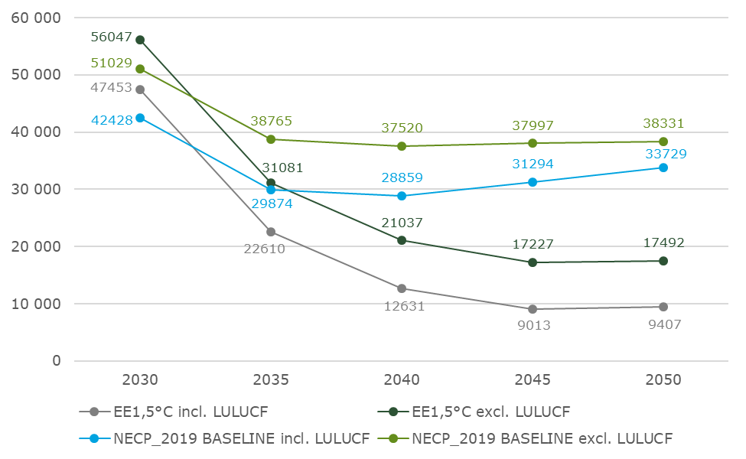
Източник: (B)EST model, сценарий LTS EE1p5Cb
Сравнение на прогнозните резултати за 2050 г. за общите емисии на парникови газове показва, че приемането на сценарий Electricity and Energy Efficiency Improvement (1.5°C) може да доведе до най-значителното намаляване на емисиите на парникови газове (-84,1% в сравнение с 1990 г.) и да доведе до емитирани само 17 492 ктн. CO₂-евк. (2050 г.). Веднага след това решение идват сценариите New Energy Carriers, Nuclear and CCS (1,5°C) и New Energy Carriers (1,5°C), обещаващи съответно - 83,8% и - 83,7% намаление на емисиите на парникови газове, в резултат на емитирани един по един само за 17 885 и 17 995 ктн. CO₂-евк. (2050 г.). Другите, по-малко амбициозни 2°C варианти на тези сценарии идват с по-малко задоволителни резултати за 2050 г. (-79,4%; -78,7%; -78,4% за сценарий Electricity and Energy Efficiency Improvement 2°C; сценарий New Energy Carriers, nuclear and CCS 2°C и сценарий New Energy Carriers 2°C). Ефектите от всички гореспоменати стратегии, обаче, са значително по-добри, отколкото при следване на настоящия базов сценарий. Сравнение на общите емисии на парникови газове за конкретните стратегии (с изключение на ЗПЗГС) е представено на графиката по-долу.
Фигура 19: Сравнение на сценариите, изкл. ЗПЗГС (общо емисии на парникови газове; ктн. CO₂-евк.)
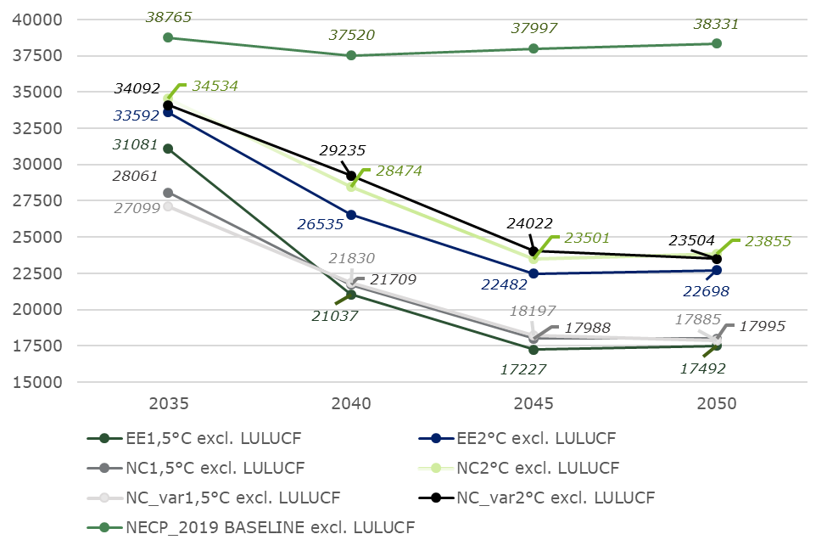
Източник: (B)EST model

Ключови въздействия от смекчаването на изменението на климата (1,5°C спрямо 2°C глобално затопляне)
Прогнозираната величина и темпове на поява на наводнения и засушавания в определени региони са по-ниски при сценарий 1,5°C, отколкото при сценарий 2°C. Същите са и рисковете от недостиг на вода. Още днес недостигът на води е едно от основните предизвикателства за екосистемите и човешките общества в множество региони по света. Дори и без климатични промени, скоро се очаква ръстът на населението да окаже натиск върху водните ресурси в много региони. Ограничаването на глобалното затопляне до 1,5°C обаче може да намали до 50% броя на населението, изложени и засегнати от предизвиканата от климатичните промени ограничена наличност на вода. В същото време се очаква, че това ще доведе до по-малки нетни намаления на добивите от зърнени култури (като царевица, ориз, пшеница, соя и други). Докато учените обмислят потенциално увеличение на производителността на някои култури (поради по-високи концентрации на CO₂), се наблюдава голяма променливост по отношение на чувствителността на видовете към температурата и тяхната толерантност към ограничаването на хранителните вещества и водата. При затопляне с 2°C, земеделските добиви най-вероятно ще намалеят бързо. В същото време се прогнозира глобална загуба до 10% от пасищните животни. Въздействието върху продоволствената сигурност в Европа ще бъде различно и потенциално може да достигне значителен размер.
Освен това всяко повишаване на средната глобална температура (дори само + 0,5 ° C) ще окаже влияние върху човешкото здраве. Това разбира се ще бъдат предимно негативни последици. За свързаната с топлината заболеваемост и смъртност се очакват по-ниски рискове при затопляне с 1,5°C, отколкото при 2°C. Разликата между затоплянето от 1,5°C и 2°C е значителна. Колкото по-висока е температурата, толкова по-неблагоприятни са въздействията, засягащи планетата и увреждащи общностите, икономиките и екосистемите по целия свят.
Заплахите за растителните и животинските видове (рискове от загуби и съответно изчезване) са много по-ниски при сценарий на затопляне с 1,5°C отколкото с 2°C. Очаква се количеството на видовете да загубят повече от половината от първоначално определения им географски обхват (18% от насекомите, 16% от растенията и 8% от гръбначните животни, ако повишаването на средната глобална температура надвиши 1,5 °C, до 6% от насекомите, 8% от растенията и 4% от гръбначните животни, ако това не се случи). Рисковете, свързани с други фактори, свързани с биоразнообразието (напр. горски пожари, екстремни метеорологични явления, както и разпространение на инвазивните видове, вредители и болести), също биха били по-ниски при 1,5°C, отколкото при затопляне с 2°C.
Океанските екосистеми вече са засегнати от мащабни промени, предизвикани от изменението на климата и критичните нива ще бъдат достигнати при 1,5°C. В световен мащаб повишението на морското равнище с около 48 см се предвиждат при сценарий 1,5°C, докато ако средната глобална температура се повиши с 2°C, повишаването на морското равнище може да достигне 56 см. Текущите океански услуги от екосистемите ще бъдат намалени с 1,5°C глобално затопляне, и още по-намалени при 2°C глобално затопляне. Очаква се рисковете, свързани с намалена океанска производителност, миграция на видове, увреждане на екосистемите, загуба на риболовна производителност и изменения в химичния състав на океана (окисляване, мъртви зони, недостиг на кислород и др.) да бъдат значително по-ниски, ако глобалното затопляне е ограничено до 1,5°C.

Рискове, свързани с изменението на климата и уязвимостта на околната среда в България
Географското местоположение на България се характеризира с особена уязвимост към негативното въздействие на изменението на климата. По този начин страната чувствителна към повишаване на температурата и екстремни валежи е вероятно да ескалират честотата на екстремни метеорологични явления, като бури, градушки, суши, горски пожари, свлачища и наводнения.
Изменението на климата може да бъде важен фактор за българското земеделие. Както засушавания, така и наводнения, дължащи се на продължителни интензивни валежи, вече са изпитани. Промените в продължителността на вегетационния сезон във връзка с разпространението на вредители и болести могат да повлияят на обема на основните добиви. Също така добитъкът ще бъде неблагоприятно повлиян от значителен топлинен стрес, произтичащ от повишената температура и влажност на въздуха. Повтарящите се интензивни суши най-вероятно ще увеличат засушаването на почвата. Това, в комбинация с топъл вятър, увеличава риска от ерозия и деградация на почвата. В същото време множество фактори могат да доведат до недостиг на вода, което да доведе до повишени нужди от напояване и до неблагоприятно въздействие върху човешкото здраве, рибарството и аквакултурите.
Изменението на климата е определено като една от петте основни и преки причини за загубата на биологично разнообразие, както на европейско, така и на световно ниво. Благодарение на разнообразните климатични, геоложки, топографски и хидроложки условия, България е богата на биологично разнообразие и е изправена пред особена заплаха от нарушаване на биологичното разнообразие. България се нарежда сред най-разнообразните в биологично отношение страни в Европа. Ендемичните растителни видове съставляват 5 процента от общата флора, висок дял в сравнение с други европейски страни. Страната има над 40 000 растителни и животински видове, включително 25 процента от видовете, включени в Червеният списък на видове в Европа в съответствие с критериите на IUCN. Според прогнозите за климата в краткосрочен план могат да се очакват неблагоприятни последици от изменението на климата на всички нива на екосистемите в България. Изчезването на застрашени видове с ограничен ареал и възможности за миграция е един от основните фактори. Изменението на климата може също да повлияе на жизнения цикъл и размножителните цикли на видовете, променяйки цели популации и екосистемни процеси (например хранителни вериги и конкуренция за ресурси). По-високата честота на пожари и смущения като проливни дъждове или ветрове също може да промени структурата на екосистемата. Крайбрежната зона, вътрешните влажни зони и горите в южната част на страната са само някои от чувствителните български екосистеми.
Очаква се тези многобройни прояви на изменението на климата да имат различно въздействие върху различните екосистеми и да повлияят на биологичното разнообразие и услуги в екосистемните по различни начини, включително по рязък и дори катастрофален начин. По-специално плажове на Черно море са уязвими от повишаване на морското равнище. Изследване показа, че повишаването на морското равнище ще има силно въздействие върху плажовете на Черно море, тъй като за 0,5 м. повишаване на морското равнище се очаква 56% от всички плажове да намалеят с 50% от максималната си ширина. Опазване на биоразнообразието и мерките за смекчаване на изменение на климата са тясно свързани и взаимозависими. Силната връзка между промяната на климата и биоразнообразието е разпозната и в Рамкова конвенция на ООН за изменението на климата (UNFCCC) и Конвенция за биологично разнообразие (CBD).
Според климатичните сценарии в средносрочен план могат да се очакват суша и екстремни климатични феномени, (бури, наводнения, свлачища, ветрове, градушки и др.), но благодарение на повишаването на температурата и увеличаване на вегетационния период. Освен сезонните екстремни температурни амплитуди, очакваните ежедневни големи температурни амплитуди могат да причинят шокови ефекти за част от растителните и животинските организми на територията на страната. В резултат на това, в краткосрочен план неблагоприятни ефекти могат да се очакват на всички нива на биоразнообразие. Генетичното разнообразие може да намалее, поради изчезването на застрашени видове – специализирани видове и ендемити с ограничен ареал и малки възможности за миграция. Изменението на климата може да повлияе и на жизнените и размножителните цикли на видовете в екосистемите, което да засегне популациите и процесите в екосистемата (хранителни вериги, конкуренция за ресурси), вкл. поради инвазия на чужди видове. Тези многобройни проявления на изменението на климата се очаква да окажат различно влияние върху различните типове екосистеми и да засегнат биоразнообразието и екосистемните услуги по много начини, включително рязко и дори катастрофално.
Скорошно проучване подчертава промяна в посоката на замърсителите донесени от река Дунав в северозападния шелф на Черно море, което води до увеличаване на натрупването на замърсители в региона. Тази промяна се дължи най-вероятно на скорошни промени в моделите на циркулация в Черно море, предизвикани от климата.
И накрая, глобалното затопляне крие заплаха от увеличаване на смъртните случаи от сърдечно-съдови заболявания, инсулти (топлинни вълни и ефекта на градския топлинен остров), както и човешки заболявания, причинени от паразити, вируси и бактерии. Прогнозират се повишен брой салмонелни инфекции; респираторни заболявания (поради по-висока концентрация на CO₂, прах и прахови частици (ПЧ) във въздуха) и алергични заболявания поради по-ранен цъфтеж и повишена концентрация на цветен прашец.

Избрани положителни въздействия върху околната среда на сценарии Electricity and Energy Efficiency Improvement и New Energy Carriers (1.5°C)
Разчитането на оползотворяване на енергията от ВИ позволява драстично намаляване на емисиите на парникови газове от изкопаеми горива и може да намали замърсяването на въздуха. Избраните ползи от приемането на ВЕИ за биосферата са представени по-долу:
Таблица 40: Положителни въздействия на ВЕИ върху околната среда
Въздух | - подобрено качество на въздуха поради по-ниските нива на замърсяване от производството на енергия, транспорта и домакинствата (NO_{X}, SO₂, ФПЧ);  - по-ниска температура на въздуха;
Биоразнообразие и екосистеми | - намалено замърсяване на въздуха и добив на въглища;  - положителна промяна в използването на водата (вятър/слънце);  - защита на живите организми;
Земя | - намалено използване на сурови/ необработени материали и природни ресурси, което предполага намален неустойчив добив (кръгова икономика);  - намалена употреба на торове и намалена еутрофикация, подкисляване и токсичност;  - опазване на екосистемите, устойчиво управление, както и устойчиво земеделие;
Води | - намалено използване на водата чрез пестене на вода, производство на енергия и енергийна ефективност;  - намалено местно замърсяване на въздуха и водите и изхвърляне на отпадъчни материали поради кръговата икономика / ефективност на материалите;
Природни ресурси | - намален добив на природни ресурси.
Източник: Анализ на Делойт

Рискове и потенциални отрицателни въздействия върху околната среда от новите технологии
Освен косвените въздействия от изменението на климата, които тези сценарии смекчават, технологичните промени, анализирани в тези сценарии, могат да имат пряко въздействие върху околната среда. В този раздел ние се фокусираме върху най-важните екологични рискове, свързани с използването на нови енергийни източници и технологии, а именно биомаса и биогорива, слънчева и вятърна енергия, CCS, EV, както и ядрена енергия.
Що се отнася до производството на енергия от биомаса, най-известните фактори за въздействието върху околната среда са производството на суровини и емисиите на замърсители. Проучванията показват, че ефектите от промяната в земеползването от разширяването на суровините от биомаса за производство на енергия са довели до загуба на местообитания и биологично разнообразие, особено при мащабно преобразуване на земята в резултат на монокултурно производство на суровини. Освен това няколко оценки на жизнения цикъл (ОЖЦ) демонстрират, че повечето методи за производство на енергия от биомаса отделят парникови газове и атмосферни/ водни замърсители, които може да имат отрицателно въздействие върху екосистемите и биологичното разнообразие. По същия начин производството на суровини е определено като най-важният механизъм на свързаните с биогоривата промени в екосистемите и загубата на биологично разнообразие. Сравнителните ОЖЦ показват, че различните варианти за биогорива могат да имат различни емисии на парникови газове в зависимост от суровината, производствените практики в селското стопанство и производствената площ.
Слънчевата енергия в големи мащаби влияе върху екосистемите по много начини през целия им жизнен цикъл. Голяма част от документираните отрицателни въздействия на слънчевата енергия върху екосистемите и биологичното разнообразие са загубата и промяната на местообитанията. Инфраструктурата на слънчевата енергия често заема големи площи земя, което води до фрагментация и модификация на местообитанията едновременно. Инсталациите също са свързани със замърсяване. За да се осигури достъп на слънчевия панела до слънцето, обикновено се прилагат противопрахови препарати и хербициди. Поради формата на инфраструктура, температурата на почвата може също да се промени, засягайки местния микроклимат. Разполагането на слънчеви фотоволтаици върху покривите и фасадите на сградите може да намали някои от последиците от загубата на местообитания/ промяната на слънчевата енергия.
Всяко съоръжение за производство на вятърна енергия води до малка загуба на местообитание. Директно (чрез заемане на земя) или косвено (поради видове, избягващи зоните в близост до съоръженията). По отношение на промяната на местообитанията, не е изненадващо, че основната заплаха за биологичното разнообразие произтича от рисковете от сблъсък (птици и прилепи), освен това въртящите перки генерират низходящи канали. Действията за смекчаване на въздействието включват намаляване на скоростта на ротора или спиране на производството на енергия по време на големи периоди на миграция.
Анализираните сценарии също предполагат използването на системи за улавяне и съхранение на въглерод (CCS). Като цяло, според много проучвания, рисковете за околната среда, свързани с CCS, са подобни или по-малки от тези, които вече са преживени от петролната и газовата индустрия. Най-големият риск за околната среда, свързан с CCS, е свързан с дългосрочното съхранение на уловения CO₂. Изтичането на CO₂, постепенно или при извънредно изтичане, може да отмени положителното въздействие върху околната среда от намалените атмосферни нива на CO₂ и може да има допълнителни вредни ефекти върху околната среда.
И накрая, въпреки че обикновено се възприема като чист енергиен източник, етапите в ядрената горивна верига (като добив, смилане, транспорт, производство на горива, обогатяване, изграждане, извеждане от експлоатация) използват изкопаеми горива или включват промени в земеползването. Следователно те отделят въглероден диоксид и конвенционални замърсители. Атомната електроцентрала непрекъснато излъчва ниски нива на радиация в околната среда.
Използването на нови технология ще създаде и нови потоци от отпадъци, които съдържат токсични вещества или благородни метали. В края на жизнения цикъл възобновяемите енергийни източници (особено електрическите превозни средства, техните батерии и фотоволтаичните съоръжения) изискват адаптирани стратегии за управление на отпадъците. Също така ядрената енергетика поражда набор от въпроси в това отношение, като има поне три потока отпадъци, засягащи околната среда. Това са отработено ядрено гориво на площадката на реактора, хвостохранилища и отпадъчни скали в уранодобивни заводи и изпускането на недобре определени количества радиоактивни материали по време на аварии.
Като цяло, потенциалните отрицателни въздействия от внедряването на нови технологии трябва да бъдат решени със специални мерки за смекчаване на риска. Има примери от други страни, които показват, че тези технологии могат да бъдат въведени по устойчив начин, който да намали отрицателното въздействие върху околната среда. За да се идентифицират най-ефективните мерки, се препоръчва цялостна оценка на екологична съвместимост и оценка на въздействието на анализираните сценарии, както и стратегия за смекчаване на въздействието със специални политики.

8. Резултати от ангажирането на заинтересованите страни

Обобщение и преглед на коментарите на заинтересованите страни

Значение на ангажираността и становищата на заинтересованите страни за изготвянето на този доклад за Дългосрочната стратегия на България
Проектът на Дългосрочната стратегия беше публикуван за обществено обсъждане и всички заинтересовани страни имаха възможността да представят своите коментари и препоръки по него.
Писмени становища по проекта на Дългосрочната стратегия са получени от различни заинтересовани страни, като НПО, частни компании, индустриални асоциации и др.
Следните заинтересовани страни представиха писмени становища по проекта на Дългосрочната стратегия: Българска стопанска камара, Българска ветроенергийна асоциация, Солвей Соди АД, Екологично сдружение „За Земята“, WWF България.
Постъпилите коментари и предложения са разнообразни по своето съдържание и подход, като могат да бъдат обобщени по следния начин:
- Включване на промишлеността и производството на енергия за промишлеността към цикъла на разработването и използването на алтернативни горива.
- Включването във всички сценарии на CCU (carbon capture and (re)utilization), в съответствие с регламентите на ЕС, както и насърчаване на трансформирането и използването на вече уловения и/или складиран въглероден диоксид.
- Относно сектор „Управление на отпадъците" да се акцентира и на производството на алтернативни горива от неопасни отпадъци, които имат значителен принос за намаляване на зависимостта от изкопаеми горива. Освен на оползотворяването на отпадъците от бита, следва да се обърне внимание и на неопасните отпадъци от промишлеността, които биха могли да имат значителен принос към намаляването на емисиите на въглероден диоксид, когато бъдат използвани като суровини в нови или съществуващи индустриални дейности;
- При разглеждането на увеличаването на дела на енергията от възобновяеми източници в стратегията да бъде включен и индустриалният сектор.
- Да бъде отчетено влиянието на схемата за зелени сертификати. Индустриалният сектор трябва да бъде основната част от този механизъм и да бъде разработена ясна схема за подпомагането / субсидирането на решения за декарбонизиране.
- Да бъде отчетено развитието на технологиите за бъдещо използване на конвенционалните твърди горива, без това да води до повишаването на емисиите на парникови газове.
- Научно-изследователската и развойната дейност да бъде включена в стратегията и да се развива в посока създаване на национални изисквания за производството и използването на алтернативните горива, за влагането на отпадъчни продукти за производството на съществуващи или нови изделия и при строителството на обекти.
- Страната трябва да предвиди финансиране за разработването на иновации в промишлеността и енергетиката за повишаване на ефективността при производството, преноса и използването на енергията.

- Развитието на технологиите за дългосрочно съхранение на енергия, увеличаването на трансгранични връзки и капацитети, обединяването на енергийни пазари и ефективното управление на мрежи трябва да позволи по-голям дял на вятърната и слънчева енергетика.
- Да се направи оценка каква е разполагаемостта на местните водни ресурси.
- Да се насърчат инвестициите в инсталации за съхранение на енергия, интелигентни мрежи, развитие на „demand side response".
- Да се идентифицират цели и мерки за постигане на справедлив енергиен преход, по отношение на най-уязвимите социални групи и потребители (основно в секторите на енергетиката, сградите и транспорта), като се съпоставят положителните и отрицателни въздействия върху заетостта, както и върху енергийната бедност.
- Да се анализират потенциални рискове, свързани с недопускането на значими вреди върху факторите на околната среда и биологичното разнообразие (DNSH принцип), особено по отношение на мащабни инфраструктурни проекти (язовири, АЕЦ и др.), и концентрация на ВЕИ в т.нар. Go To Areas (по плана RePowerEU).
- Да се анализират и връзките между предложените подходи и стратегии за енергиен преход и декарбонизация спрямо целите за адаптация към климатичните промени, особено по отношение на наличността на водни ресурси и възможностите за прилагане на екосистемно-базирани решения.

https://unfccc.int/sites/default/files/english_paris_agreement.pdf
Bulgaria’s Fourth Biennial Report to the United Nations Framework Convention on Climate Change.
https://www.moew.government.bg/bg/purvi-mejdinen-otchet-na-nacionalna-strategiya-za-adaptaciya-kum-izmenenie-na-klimata-i-plan-za-dejstvie/
Моделът не използва стойност 0, за да избегне изчислителни и цифрови проблеми
https://www.epa.gov/global-mitigation-non-co2-greenhouse-gases/global-non-co2-greenhouse-gas-emission-projections
Дялът на смесването на водорода в газовата мрежа зависи от състоянието на мрежата.
Forth Biennial Report of Bulgaria (BG BR4) – June 2020
Член 26 до 29 от Директива (ЕС) 2018/2001 от 11 декември 2018 г. за насърчаване използването на енергия от възобновяеми източници (RED Директива) и приложение 9 за производство на биогорива. Допълнителни критерии за биогоривата са представени в Делегиран регламент (ЕС) 2019/807 от 13 март 2019 г.
COM(2020) 663 final, 14.10.2020
„Възможности и бариери пред постигането на намаляване на емисиите на метан от отпадъците и от селското стопанство чрез производство на биогаз“, 17 юли 2020 г.
A Farm to Fork Strategy for a fair, healthy and environmentally-friendly food system COM(2020) 381 final, 20.05.2020
https://www.publish.csiro.au/an/AN15576
Celebio - Bio Based Industries Joint Undertaking under the European Union’s Horizon 2020 research and innovation programme under grant agreement No 838087
IRENA. 2019 г. Perspectives for the Energy Transition: Investment Needs for a Low-Carbon Energy System. International Energy Agency. International Renewable Energy Agency, Paris, Bonn, 2017.
National Statistical Institute of Republic of Bulgaria; https://www.nsi.bg/en/content/6503/unemployed-and-unemployment-rates-national-level-statistical-regions-districts.
Czako, V. Employment in the Energy Sector Status Report 2020. Publications Office of the European Union, Luxembourg, 2020.
Виж 21.
OECD. Health expenditure in relation to GDP. In: Health at a Glance: Europe 2018: State of Health in the EU Cycle. OECD Publishing, Paris, 2018.
Swedish Environmental Protection Agency. Transition to sustainable consumption patterns. Naturvårdsverket, Sweden, 2017.
Cordella, M., Alfieri, F., Sanfelix, J. Analysis and development of a scoring system for repair and upgrade of products – Final report. Publications Office of the European Union, Luxembourg, 2019.
International Renewable Energy Agency (IRENA). Global energy transformation: The REmap transition pathway (Background report to 2019 edition). Abu Dhabi, 2019.
Annex 6 of the National Energy Efficiency Action Plan 2014-2020
Hedlund K. (ed.) (2012) SOILSERVICE. www.lu.se/soil-ecology-group/research/soilservice
IPCC, 2018: Global Warming of 1.5°C.An IPCC Special Report on the impacts of global warming of 1.5°C above pre-industrial levels and related global greenhouse gas emission pathways, in the context of strengthening the global response to the threat of climate change, sustainable development, and efforts to eradicate poverty [Masson-Delmotte, V., P. Zhai, H.-O. Pörtner, D. Roberts, J. Skea, P.R. Shukla, A. Pirani, W. Moufouma-Okia, C. Péan, R. Pidcock, S. Connors, J.B.R. Matthews, Y. Chen, X. Zhou, M.I. Gomis, E. Lonnoy, T. Maycock, M. Tignor, and T. Waterfield (eds.)].
Republic of Bulgaria. National Climate Change Adaptation Strategy and Action Plan (2019).
https://www.zora.uzh.ch/id/eprint/98291/
https://ec.europa.eu/jrc/en/science-update/climate-change-alters-pathways-river-borne-contaminants-black-sea
Dale, N. and Zhekova, S., 2018. Republic of Bulgaria. Draft Proposal for a National Climate Change Adaptation Strategy and Action Plan. European Union (ESF).
Gasparatos A., et al., 2017. Renewable and Sustainable Energy Reviews. Renewable energy and biodiversity: Implications for transitioning to a Green Economy.
Zapp, P. et al. (2012). Overall environmental impacts of CCS technologies – A lifecycle approach. Internaltional Journal of Greenhouse Gas Control.
A. S. Paschoa, (2004), ENVIRONMENTAL EFFECTS OF NUCLEAR POWER GENERATION, in Interactions:Energy/Environment, [Ed. Jose Goldemberg], in Encyclopedia of Life Support Systems (EOLSS), Developed under the Auspices of the UNESCO, Eolss Publishers, Oxford ,UK, [http://www.eolss.net]
Benjamin K. Sovacool. A Critical Evaluation of Nuclear Power and Renewable Electricity in Asia, Journal Contemporary Asia, Vol. 40, No. 3, August 2010, pp. 376

